Қ.И.Сәтбаев атындағы Қазақ ұлттық техникалық зерттеу университеті

ӘОЖ 544.777; 678 Қолжазба құқығында

КУСАИНОВА ГУЛЬСАРА КАСЫМХАНОВНА

Мұнай кәсіпшілік технологияларында қолдануға арналған винил мономерлері негізіндегі жаңа биоцидтік флокулянттар

6D073900 - Мұнайхимия

Философия докторы (PhD)
дәрежесiн алу үшін дайындалған диссертация

Отандық ғылыми кеңесші:
Х.ғ.д., профессор, Абдиев Қ.Ж.

Шетелдік ғылыми кеңесші:
PhD, қауымдастырылған профессор
M. N. Mohamad Ibrahim (Малайзия)

Казақстан Республикаcы
Алматы, 2026
МАЗМҰНЫ

НОРМАТИВТІК СІЛТЕМЕЛЕР 4
АНЫҚТАМАЛАР 5
БЕЛГІЛЕУЛЕР МЕН ҚЫСҚАРТУЛАР 6
КІРІСПЕ 7
1 ӘДЕБИ ШОЛУ 13
1.1 Флокулянттар 13
1.2 Микробиологиялық коррозия 15
1.3 Биоцидтік қасиетке ие полимерлер 17
1.4 Биоциодтік қасиетке ие мономерлерді сополимеризациялау арқылы полимерлік беттік-активті заттар алуда қолдану 18
1.4.1 [(3-метакрилоиламино)пропил]үшметил аммоний хлоридін полимерлік БАЗ ретінде қолданылуы 18
1.4.2 Итакон қышқылының БАЗ ретінде қолданылуы 20
1.4.3 N,N-диметилакриламидтің БАЗ алуда қолданылуы 22
1 бөлім бойынша қорытынды 23
2 ТӘЖІРИБЕЛІК БӨЛІМ 25
Материалдар 25
2.1 Катиондық биоцидтік поли-БАЗ синтездеу 25
2.2 Амфолиттік биоцидтік поли-БАЗ синтездеу 26
2.3 Мономер және инициатор бойынша сополимерлену реакциясының ретін анықтау 27
2.4 Зерттеу әдістері 28
2 бөлім бойынша қорытынды 31
3 АЛЫНҒАН НӘТИЖЕЛЕР ЖӘНЕ ТАЛҚЫЛАУ 32
3.1 Катиондық биоцидтік поли-БАЗ синтездеу нәтижелері 32
3.1.1 ТМАПМАХ-ДМАА сополимерлері шығымына әртүрлі факторлардың әсері 32
3.1.2 ТМАПМАХ-ДМАА сополимерлерінің мольдік құрамына талдау 34
3.1.3 ТМАПМАХ және ДМАА мономерлерінің реактивтілігін есептеу 37
3.2 Амфолиттік биоцидтік поли-БАЗ синтездеу нәтижелері 45
3.2.1 ТМАПМАХ-ИҚ сополимерлерінің мольдік құрамын анықтау 45
3.2.2 ТМАПМАХ және ИҚ мономерлерінің реактивтілігін есептеу 51
3.2.3 ТМАПМАХ-ИҚ сополимерінің изоэлектрлік нүктесін анықтау 57
3.3.1 Катиондық БАЗ - ТМАПМАХ-ДМАА сополимерінің беттік қасиеттерін бағалау 58
3.3.2 ТМАПМАХ-ДМАА сополимерінің термогравиметриялық талдауы 60
3.3.3 Катиондық поли-БАЗ-дың биоцидтік қасиеттеріне талдау 61
3.3.4 Амфолиттік поли-БАЗ-дың беттік қасиеттерін бағалау 64
3.3.5 ТМАПМАХ-ИҚ сополимерінің термогравиметриялық талдау нәтижесі 65
3.3.6 Амфолиттік поли-БАЗ-дың биоцидтік қасиеттеріне талдау 66
3.4 Поли-БАЗ негізіндегі флокулянттарды мұнай кәсіпшілігіндегі қолдану мақсатында флокуляциялық, деэмульсациялық қасиеттерін зерттеу 69
3.4.1 Катиондық поли-БАЗ-дың флокуляциялық қасиетін бағалау және олардың оңтайлы жағдайын (мольдік құрамы, концентрациясын) анықтау 69
3.4.2 Амфолиттік поли-БАЗ-дың флокуляциялық қасиетін бағалау және олардың оңтайлы жағдайын (мольдік құрамы, концентрациясын) анықтау 72
3.4.3 Синтезделген сополимерлердің бұрғылау сұйықтықтарының реологиялық және тиксотроптық қасиеттерін реттеуге арналған құрылым түзуші реагент ретінде тиімділігін бағалау 75
3.4.4 ТМАПМАХ–ДМАА және ТМАПМАХ-ИҚ сополимерлерінің деэмульсациялық қасиетін бағалау 76
3.5 Синтезделген флокулянттарды өндіру және мұнайөнеркәсіп технологияларында қолданудың негізгі технологиялық сызба-нұсқасын әзірлеу және болжамды материалдық-энергетикалық балансын есептеу 79
3.5.1 Жаңа полимерлік биоцидтік қосылыстарды өндіру процесін модельдеу, негізгі технологиялық сызба-нұсқаларын жасау 79
3.5.2 Поли-БАЗ өндіру процесінің материалдық-энергетикалық балансын есептеу 81
3.5.3 Поли-БАЗ-дарды мұнайөнеркәсіп технологияларында флокулянт ретінде қолданудың негізгі технологиялық сызба-нұсқасын әзірлеу және процестің болжамды материалдық-энергетикалық балансын есептеу 88
3.5.4 Өндірістік ағын суларды жоғары дисперстік механикалық қоспа бөлшектерінен тазарту процесінің материалдық-энергетикалық балансын есептеу 89
3.5.5 Зерттеу нәтижелерін өнеркәсіптік енгізудің экономикалық алғышарттары 91
3 бөлім бойынша қорытынды 93
ҚОРЫТЫНДЫ 94
ӘДЕБИЕТТЕР ТІЗІМІ 97
А-ҚОСЫМШАСЫ СЫНАҚ АКТІЛЕРІ 108

НОРМАТИВТІК СІЛТЕМЕЛЕР

Ұcынылып oтыpылғaн диссертациялық жұмыста стандартқа сәйкес кeлeci ciлтeмeлep қoлдaнылғaн:
МемСТ 7.32–2001 Ақпарат, кітапхана және баспа істері жөніндегі стандарттар жүйесі. Ғылыми–зерттеу жұмысы жөніндегі есеп. Ресімдеу құрылымы мен ережелері
МeмCТ 7.9-95 Кiтaпxaнaлық жәнe бacпa iciнiң aқпapaттық cтaндapттap жүйeci. Peфepaт жәнe aңдaтпa. Жaлпы тaлaптap.
МeмCТ 8.315-97 Өлшемдердің бірлігін қaмтaмacыз eтeтiн мeмлeкeттiк жүйe. Зарттар мен материалдардың құрамы мeн қacиeттepiнiң стандартты үлгiлepi. Нeгiзгi epeжeлep.
ҚPCТ ИCO/МЭК 17025-2007 Өлшeмдepдiң бipлiгiн қaмтaмacыз eтeтiн мeмлeкeттiк жүйе. Сынақ және калибрлік зертханалар біліктілігінің жалпы тaлaптapы.
МeмCТ 8.563-2009 Өлшeмдepдiң бipлiгiн қaмтaмacыз eтeтiн мeмлeкeттiкжүйe. Өлшey әдicтeмeлepi (әдicтepi).
МeмCТ 25336-82 Зepтхaнaлық шыны ыдыc пен құpaлдap. Типтepi, нeгiзгi пapaмeтpлepi жәнe өлшeмдepi.
МeмCТ 1770-74 Зepтхaнaлық өлшeгiш шыны ыдыcтap. Цилиндpлep, мeнзypкaлap, кoлбaлap, cынayықтap. Жaлпы тeхникaлық шapттap.
МeмCТ 2922-91 Зepтхaнaлық шыны ыдыc. Гpaдyиpлeнгeн пипeткaлap.
МeмCТ 13646-68 Дәл өлшеуге арналған сынапты шыны термометрлер. Техникалық шарттар.
МeмCТ 6709-72 Диcтилдeнгeн cy

АНЫҚТАМАЛАР

Беттік активті заттар – судың беттік керілуін төмендететін немесе сұйықтықтар арасында үйлесімділікті жақсартатын химиялық қосылыстар. Олар әдетте сабындар, жуғыш заттар, эмульгаторлар және диспергаторлар ретінде қолданылады. Негізгі қолдану салалары: тұрмыстық химия, косметика, мұнай өндіру және фармацевтика.
Биоцидтер – микроорганизмдерді, бактерияларды, саңырауқұлақтарды, балдырларды немесе басқа тірі ағзаларды жою немесе олардың өсуін тежеу үшін қолданылатын химиялық заттар. Олар суды тазартуда, өнеркәсіптік жүйелерде (мысалы, суық су жүйелері), ауыл шаруашылығында және тұрмыста дезинфекциялау мақсатында кеңінен қолданылады.
Бос радикалдық сополимеризация - полимеризацияның бір түрі, онда мономерлер еркін радикалдық полимеризациялану реакциясына қатысып, жоғары молекулалық қосылыс түзіледі. Бұл процесс түрлі қасиеттерге ие сополимерлер алу үшін әртүрлі мономерлерді біріктіруге мүмкіндік береді. Әдетте бұл әдіс пластмасса, жабындар, желімдер және басқа да материалдар жасау үшін қолданылады.
Флокулянттар – ұсақ бөлшектерді бір-біріне жабыстырып, үлкенірек флокулалар (үлпелер) түзетін химиялық заттар. Олар әдетте су тазарту, қалдықтарды өңдеу және тау-кен өнеркәсібінде қолданылады. Флокуляция бөлшектерді тұнбаға түсіру немесе сүзгілеу арқылы бөліп алуды жеңілдетеді.

БЕЛГІЛЕУЛЕР МЕН ҚЫСҚАРТУЛАР

Бұл диссертациялық жұмыста келесі терминдер мен қысқартылған сөздер қолданылған:
АПС – аммоний персульфаты
ДМАА – N,N-диметилакриламид
ИҚ-спектроскопия – инфра қызыл спектроскопия
ИҚ – итакон қышқылы
ДАДМАХ-ДМАПМА СП – N,N-диаллил-N,N-диметиламмоний хлориді мен N-[(3-диметиламино)пропил]метакриламид аммоний хлоридінің сополимері
мг СП/г Б – мг Сополимер / г Бентонит
Поли-БАЗ – полимерлік беттік-активті зат
СТБ – сульфаттотықсыздандырғыш бактериялар
ТБ – тиондық бактериялар
ТМАПМАХ – [(3-метакрилоиламино)пропил]үшметил аммоний хлориді
ТМАПМАХ-ДМАА СП – [(3-метакрилоиламино)пропил]үшметил аммо-ний хлориді мен N,N-диметилакриламидінің сополимері
ТМАПМАХ-ИҚ СП – [(3-метакрилоиламино)пропил]үшметил аммоний хлориді мен итакон қышқылының сополимері
ЯМР-спектроскопия – Ядролық магниттік резонанс спектроскопиясы

КІРІСПЕ

Жұмыстың жалпы сипаттамасы. Диссертациялық жұмыстың негізгі мақсаты – мұнай кәсіпшілік технологияларында қолдануға болатын винил мономерлері негізінде жаңа полимерлік беттік-активті заттар (поли-БАЗ) синтездеу. Бұл қосылыстар мұнайхимиялық шикізаттың терең өңделуін қамтамасыз етіп, оның қосымша құнды өнімдерге айналу мүмкіндігін кеңейтеді.
Синтезделген поли-БАЗ мұнай өндіру және өңдеу кәсіпорындарында пайда болатын өндірістік және табиғи ағынды суларды құрамындағы ұсақ дисперстік ластаушы бөлшектерден тазарту үшін флокулянт ретінде қолдануға болады. Сонымен қатар, оларды микробиологиялық коррозияны тудыратын сульфаттоқсыздандырғыш және тиондық бактериялардың өсуін тиімді тежейтін биоцидтік қосылыстар ретінде пайдалануға мүмкіндік туады.
Зерттеу тақырыбының өзектілігі. Қазіргі таңда мұнай өнеркәсібі тек жанармай өндірумен ғана шектелмей, әртүрлі салада кеңінен қолданылатын көп функционалдық химиялық өнімдер алуға мүмкіндік беретін ғылыми-техникалық прогрестің маңызды бөлігіне айналып отыр. Мұнай өнімдерінен алынатын мономерлер негізінде жаңа полимерлік беттік-активті заттар (поли-БАЗ) синтездеу қолжетімді тиімді флокулянттар, құрылымтүзгіштер, биоцидтер және дисперстік жүйелердің тұрақтылығын реттеуге мүмкіндік беретін полимерлік қосылыстар алуға, соның арқасында олардың ассортиментін кеңейтуге жол ашады. Бұның өзі шетелдік (импорттық) поли-БАЗ-дарды отандық өнімдермен алмастыруға мүмкіндік береді.
Қазіргі таңда табиғи және өндірістік ағын суларды зиянды механикалық қоспалардың ұсақ дисперстік бөлшектерінен тазалау және металл, темір-бетон қондырғыларын микробиологиялық коррозиядан қорғау өнеркәсіптің күрделі экологиялық мәселелерінің бірі болып саналады [1-3]. Сонымен қатар, мұнай өндіру мен өңдеу процестерінде толық шешімін таппаған тағы бір маңызды мәселе – ол пайдаланылған сазбалшықтық бұрғылау ерітінділерінің, бұрғылау ағын суларының және шламдардың құрамындағы қатты қалдықтарды бөліп алу. Өйткені, бұрғылау қалдықтары 4-қауіптілік класына жатады. Сондықтан, пайдаланылған бұрғылау ерітінділерін алдын ала өңдемей теңізге төгу немесе жер асты су қоймаларына (шлам шұңқырларына) жинау қоршаған ортаға орасан зор зиян келтіреді.
Поли-БАЗ бұрғылау ерітінділерінің реологиялық (тиксотропиялық) қасиеттерін реттеуге, құрамынан зиянды қатты бөлшектерді бөліп алуға және микробиологиялық коррозияны тежеуге мүмкіндік береді. Бұл, өз кезегінде, ұңғымалардың өнімділігін арттыруға және құрал-жабдықтардың коррозиялық тозуын тежеуге септігін тигізеді.
Осы тұрғыдан қарағанда, қолжетімді мұнайхимия өнімдерінен алынатын мономерлер негізінде синтезделетін полимерлік беттік-активті заттар ерекше қызығушылық тудыруда [4-8]. Оның себебі, мұндай қосылыстар өзінің құрылымдық ерекшеліктеріне (дифильдік қасиеттеріне) байланысты бір мезгілде бірнеше функция атқара алады: олар сазбалшықты бұрғылау ерітінділерінен қатты қалдықтарды бөліп алуға, бұрғылау ерітінділерінің реологиялық қасиеттерін реттеуге, ағын суларды ластаушы заттардың ұсақ дисперстік бөлшектерінен флокуляциялау арқылы тазартуға және микробиологиялық коррозияны тудырушы микроорганизмдердің өсуін тежеуге мүмкіндік береді.
Жалпы алғанда, зерттеліп отырған полимерлік қосылыстарды мұнайхимия мен мұнай-газ өнеркәсібінде қолдану – экологиялық қауіпсіздікті қамтамасыз етумен қатар, ресурстарды тиімді пайдалануға және жергілікті шикізат қорының әлеуетін арттыруға бағытталған өзекті ғылыми-тәжірибелік міндет болып табылады.
Зерттеу жұмысының мақсаты. Мұнайхимия өнімдері негізіндегі винил мономерлерінің туындыларын пайдалана отырып, бойында флокуляциялық және биоцидтік қасиеттер бар жаңа полимерлік беттік-активті заттар синтездеу, оларды өндіру технологиясын ұсыну, сондай-ақ олардың физика-химиялық, беттік, флокуляциялық және биоцидтік қасиеттерін зерттеу арқылы мұнай кәсіпшілік технологияларында тиімді қолдану мүмкіндігін негіздеу.
Жұмыстың міндеттері:
Алға қойылған мақсатқа жету үшін мынадай міндеттер жүзеге асырылды:
- құрамында қажетті функциональдық топтар бар өндірістік мономерлерді пайдалана отырып, радикалдық сополимеризациялау әдісі арқылы мұнай өндіру және өңдеу саласында қолдануға болатын, мольдік құрамы әртүрлі жаңа тиімді полимерлік беттік-активті заттар синтездеу, олардың функциональдық және мольдік құрамын заманауи (элементтік анализ, ИҚ- және ЯМР-спектроскопия, кондуктометрлік титрлеу) әдістер арқылы анықтау; сополимеризация реакциясының шығымына әртүрлі факторлардың әсерін анықтау;
- синтезделген сополимерлердің әртүрлі температуралық және химиялық ортада тұрақтылығын қамтамасыз ететін беттік және термогравиметриялық қасиеттерін анықтау, сонымен бірге бұрғылау және мұнай кәсіпшілік қондырғылары мен құбырларының микробиологиялық коррозиясын азайтуға мүмкіндік беретін биоцидтік қасиеттерін анықтау;
- синтезделген поли-БАЗ-дардың флокуляциялық және деэмульгаторлық қасиеттерін зерттей отырып, оларды пайдаланылған сазбалшықты бұрғылау ерітінділерін тау жыныстарынан және өндірістік суларды зиянды дисперстік бөлшектерден тазалау, сонымен бірге шикі мұнайды сусыздандыру мақсатында деэмульгатор ретінде пайдалану мүмкіндіктерін негіздеу;
- Aspen Hysys компьютерлік модельдеу бағдарламасы арқылы синтезделген жаңа полимерлік беттік-активті заттарды өндіру және мұнайөнеркәсіп технологияларында флокулянт ретінде қолданудың негізгі технологиялық сызба-нұсқасын әзірлеу және процестің болжамды материалдық-энергетикалық балансын есептеу және мұнайкәсіпшілік технологияларында биоцидтік және деэмулсациялық қасиетке ие флокулянт ретінде қолдану мүмкіндігін негіздеу.
Зерттеу нысандары: N-[3-(метакрилоиламино)пропил] үшметиламмоний хлориді, N,N-диметилакриламид, итакон қышқылы және синтезделген жаңа полимерлік беттік-активті заттар – [(3-метакрилоиламино)пропил]үшметил аммоний хлориді мен N,N-диметилакриламидінің (ТМАПМАХ-ДМАА) сополи-мері және [(3-метакрилоиламино)пропил]үшметил аммоний хлориді мен итакон қышқылының (ТМАПМАХ-ИҚ) сополимері.
Зерттеу пәні: мұнай кәсіпшілік химиясы, полимерлер химиясы, коллоидтық химия. Қолданбалы зерттеулер.
Зерттеу әдістері: Диссертациялық жұмыста қолжетімді өндірістік мономерлерді сулы ортада радикалдық сополимеризациялау арқылы бойында флокуляциялық және биоцидтік қасиеттер бар жаңа полимерлік беттік-активті заттар синтезделді. Синтездеп алынған полимерлік БАЗ-дардың элементтік, функционалдық және мольдік құрамдары мен құрылысы ИҚ-, ЯМР-спектроскопия, элементтік анализ, термогравиметриялық талдау, потенциометр-лік және кондуктометрлік титрлеу сияқты заманауи әдістер көмегімен анықталады. Ал бактерицидтік (биоцидтік) қасиеттері «Микробиология және вирусология Ғылыми-өндірістік орталығы» ЖШС-де (Алматы қ.) сульфаттотықсыздандырғыш (СТБ) және Thiobacillus ferrooxidans тиондық (ТБ) бактериялардың өсуін тежеу қабілетін анықтау арқылы дәлелденеді. Поли-БАЗ-дардың беттік және флокуляциялық қасиеттері коллоидтық және беттік химия саласындағы заманауи әдістер (турбидиметрия, ерітінділердің беттік керілуін және адсорбция шамасын өлшеу, электрокинетикалық талдау және т.б.) арқылы анықталды.
Зерттеу жұмысының ғылыми жаңалығы:
1. Мольдік құрамын, беттік-активтік және биоцидтік қасиеттерін бастапқы қоспадағы мономерлердің салыстырмалы мөлшерін өзгерту арқылы реттеуге болатын катиондық поли-БАЗ − [(3-метакрилоиламино) пропил]үшметил аммо-ний хлоридінің N,N-диметилакриламидпен (ТМАПМАХ-ДМАА) сополимері және амфолиттік поли-БАЗ − [(3-метакрилоиламино) пропил]үшметил аммоний хлоридінің итакон қышқылымен (ТМАПМАХ-ИҚ) сополимері сулы ортада радикалдық сополимеризациялау реакциясы арқылы алынды.
2. ТМАПМАХ-ДМАА және ТМАПМАХ-ИҚ сополимерлерінің су-ауа фазааралық бөлу бетіндегі адсорбциясы зерттеліп, сополимерлер поли-БАЗ екендігі дәлелденді. Синтезделген катиондық және амфолиттік сополимер-лердің бойында биоцидтік қасиеттер бар екендігі, яғни Thiobacillus ferrooxidans тиондық (ТБ) бактериялардың және сульфаттотықсыздандырғыш бактерия-лардың (СТБ) өсуін тежейтіндігі анықталды. Мұның өзі аталмыш қосылыс-тарды микробиологиялық коррозияға қарсы биоцидтік қосылыстар ретінде қолдануға мүмкіндік береді.
3. Синтездеп алынған жаңа поли-БАЗ-дарға флокуляциялық қасиет тән екендігі және олардың флокуляциялық қабілетін сополимерлер макромолекула-ларының гидрофильдік-липофильдік балансын (мольдік құрамын) өзгерту арқылы реттеуге болатындығы анықталды. Бұл аталмыш сополимерлерді мұнайкәсіпшілік технологияларында пайдаланылған сазбалшықтық бұрғылау ерітінділерін, ағын суларды құрамындағы дисперстік бөлшектерден тазалау мақсатында қолдануға жол ашады.
4. Aspen HYSYS компьютерлік бағдарламасы көмегімен сополимерлерді өндіру және флокулянт ретінде қолдану процестерінің технологиялық сызба-нұсқалары жасалды. Процестердің материалдық-энергетикалық балансы есептеліп, өндіру және мұнайөнеркәсіп технологияларында флокуляциялау процесін жүргізудің тиімділігі мен өнеркәсіпке енгізуге жарамдылығы ғылыми тұрғыда негізделді.
Алынған деректердің негізділігі мен нақтылығы. Алынған зерттеу нәтижелерінің негізділігі мен нақтылығына күмән келтіруге болмайды, өйткені олар полимерлер химиясы, коллоидтық және беттік химия саласындағы заманауи әдістер (радикалдық сополимеризациялау реакциясы, ИҚ-, ЯМР- спектроскопия, кондуктометрия, турбидиметрия, ерітіндінің беттік керілуін өлшеу, Гиббс теңдеуі арқылы адсорбция шамасын есептеу, Майо-Льюис және Файнмен-Росс теңдеулері арқылы сополимеризация реакциясының кинетикасын зерттеу, электрокинетикалық потенциалды өлшеу (Z-сайзер) және т.б.) арқылы алынған. Сонымен бірге, алынған тәжірибелік мәндер осы саладағы әдебиттерде жарияланған соңғы мәліметтермен салыстыра отырып талданған. Зерттеулер барысында сертификатталған әдістемелер мен МемСТ қолданылды. Пайдаланылған құрылғылар (қондырғылар) мен материалдар нормативтік құжаттардың талаптарына сай келеді.
Зерттеу тақырыбының ғылыми зерттеу жұмыстарының жоспарымен және әртүрлі мемлекеттік бағдарламалармен байланысы
Диссертациялық зерттеу жұмыстары Қазақстан Республикасының Ғылым және Жоғары білім министрлігінің Ғылым комитеті қаржыландырған АР14870286 «Жаңа полимерлік биоцидтік қосылыстар: синтездеу және қасиеттерін зерттеу» ғылыми жобасы (2022-2024 жж.) шеңберінде жүргізілді [9].
Қорғауға ұсынылатын диссертациялық зерттеудің негізгі қағида-лары:
1. Мольдік құрамын, беттік-активтік және биоцидтік қасиеттерін бастапқы қоспадағы мономерлердің салыстырмалы мөлшерін өзгерту арқылы реттеуге болатын катиондық поли-БАЗ − [(3-метакрилоиламино)пропил]үшметил аммо-ний хлоридінің N,N-диметилакриламидпен (ТМАПМАХ-ДМАА) сополимері және амфолиттік поли-БАЗ − [(3-метакрилоиламино) пропил]үшметил аммоний хлоридінің итакон қышқылымен (ТМАПМАХ-ИҚ) сополимері сулы ортада радикалдық сополимеризациялау реакциясы арқылы алынды.
2. Жаңа поли-БАЗ-дардың биоцидтік қасиеттері зерттеліп, олардың бойында Thiobacillus ferrooxidans және сульфаттотықсыздандырғыш бактерия-лардың өсуін тежейтін биоцидтік қасиеттер бар екендігі дәлелденді.
3. Синтезделген сополимерлер мұнайкәсіпшілік технологияларында биоцидтік және деэмульсациялық қасиетке ие флокулянт ретінде қолдануға болады. Олардың флокуляциялық қабілетін сополимерлер макромолекулалары-ның гидрофильдік-липофильдік балансын (мольдік құрамын) өзгерте отырып реттеуге болады.
4. Aspen HYSYS компьютерлік модельдеу бағдарламасы арқылы флокулянттарды өндіру және олардың көмегімен ағын суларды тазалау процестерінің технологиялық сызба-нұсқалары жасалды және материалдық-энергетикалық балансы есептелді. Мұнайөндіру және мұнайөңдеу өнеркәсіптік технологияларында алынған сополимерлер арқылы флокуляциялау процесін жүргізудің тиімділігі мен өнеркәсіпке енгізуге жарамдылығы ғылыми тұрғыдан негізделді.
Зерттеу нәтижелерінің практикалық маңыздылығы. Зерттеу барысында синтезделген поли-БАЗ − TMAПМАХ-ДMAA және TMAПМАХ-ИҚ сополимерлерінің көпфункционалдық қасиеттері олардың өндірістік жағдайларда практикалық қолдану аясын кеңейтеді. Атап айтқанда, алынған поли-БАЗ үлгілерін:
- өндірістік және ағынды суларды тазарту саласында ұсақ дисперстік ластаушы бөлшектерді тұндыру мақсатында тиімді флокулянттар ретінде;
- микробиологиялық коррозияны тудыратын СТБ және ТБ бактерия-ларының өсуін тежейтін биоцидтік қосылыстар ретінде;
- мұнай және газ өндірісінде, нақтырақ айтқанда, сазбалшықтық бұрғылау ерітінділерінің құрылымын тұрақтандыру, тиксотропиялық қасиетін реттеу, металл және металл-бетон қондырғыларының микробиологиялық коррозиясын тежеу және қашаудың тиімділігін арттыру мақсатында қолданылуға болады.
Бұл қосылыстарды қолдану өндірістік процестердің экологиялық қауіпсіздігін арттырып қана қоймай, реагенттердің жалпы шығынын азайтуға, олардың ассортиментін кеңейтуге, қолданылатын заттардың кешенді әсерін қамтамасыз етуге, сондай-ақ шетелдік (импорттық) баламалардан тәуелділікті төмендетуге мүмкіндік береді.
Сонымен қатар, зерттеу нәтижелері отандық мұнайхимия және мұнай-газ салалары үшін жаңа буынды реагенттер технологиясын жасауға, оларды өндірістік қолжетімді шикізат негізінде өндіру мүмкіндіктерін негіздеуге және отандық ғылыми-техникалық базаны дамытуға бағытталған нақты қадам болып табылады.
Алынған поли-БАЗ қосылыстарын нақты технологиялық процестерде сынау нәтижелері олардың өндірістік қолдануға жарамдылығын және тиімділігін көрсетіп отыр, бұл болашақта оларды өнеркәсіптік деңгейде өндіру мен коммерцияландыруға негіз бола алады.
Диссертация нәтижелерінің апробациясы
Диссертацияның негізгі нәтижелері төменде көрсетілген ғылыми конференцияларда жарияланды:
Satbayev International Conference 2023, 12 сәуір 2023 жыл, Алматы қаласы, Satbayev University;
Satbayev International Conference 2024, 12 сәуір 2024 жыл, Алматы қаласы, Satbayev University;
2024 жылғы 23-29 маусымда Астана қаласында өткен «Frontier Symposium of Engineered Science» халықаралық симпозиумы. Симпозиумды Назарбаев Университеті мен Engineered Science Society (инженерлік қоғам, АҚШ) бірлесіп өткізді.
Баспасөз беттерінде жариялануы. Диссертациялық жұмыстың негізгі нәтижелері бірлескен 7 авторлық басылымда, оның ішінде Scopus мәліметтер базасына кіретін «ES Materials and Manufacturing» (Q2, процентилі 92%) журналында 1 мақала, «Engineered Science» (квартилі Q1, процентилі 96%) журналында 1 мақала; ҚР ҒжЖБ министрлігінің «Ғылым және жоғары білім саласындағы сапаны қамтамасыз ету комитеті» ұсынған «Қазақстан химиялық журналында» 1 мақала; халықаралық және республикалық ғылыми конференцияларда 3 баяндаманың материалдары мен тезистері түрінде жарияланды. Жаңа полимерлік биоцидтік қосылыстарды синтездеу әдістеріне Қазақстан Республикасының 2 өнертабысқа патенті алынды.
Автордың жеке үлесі. Диссертант зерттеу тақырыбы бойынша баспасөз беттерінде жарияланған мақалаларды оқып, әдеби шолу жасады, жұмыстың тәжірибелік бөлімін орындауға қатысты, физика-химиялық зерттеу әдістерін таңдап алды, зерттеу жұмыстарын жүргізді, алынған тәжірибелік мәндерді талдауға және қорытындылар жасауға қатысты. Тәжірибелік мәндерді баспасөз беттерінде жариялауға атсалысты.
Диссертациялық жұмыстың құрылымы мен көлемі. Диссертациялық жұмыс кіріспеден, 3 тараудан, қорытындыдан және пайдаланылған әдебиеттер тізімінен тұрады. Диссертация 122 беттен, 27 кестеден, 41 суреттен тұрады. Пайдаланылған әдебиеттер тізімі 115 дереккөзден құралған.

1 ӘДЕБИ ШОЛУ

1.1 Флокулянттар

Флокуляция – флоккула (үлпек) деп аталатын үлкенірек кластерлерді қалыптастыру үшін сұйықтықтағы немесе ерітіндідегі ұсақ бөлшектердің агрегациясын жеңілдету үшін қолданылатын негізгі процесс.
Бұл процесс, бөлшектердің агрегациясына ықпал ететін және бөлшектердің соқтығысуы мен бекітілуіне көмектесетін флокулянттар деп аталатын арнайы химиялық заттарды қосу арқылы қол жеткізіледі. Флокуляцияның көптеген салаларда және табиғи жүйелерде маңызы зор, бұл қатты заттарды сұйықтықтардан бөлуге және су мен басқа сұйықтықтарды тазартуға мүмкіндік береді.
Флокуляция процесінің кезеңдері сурет 1-де көрсетілген [10,11].

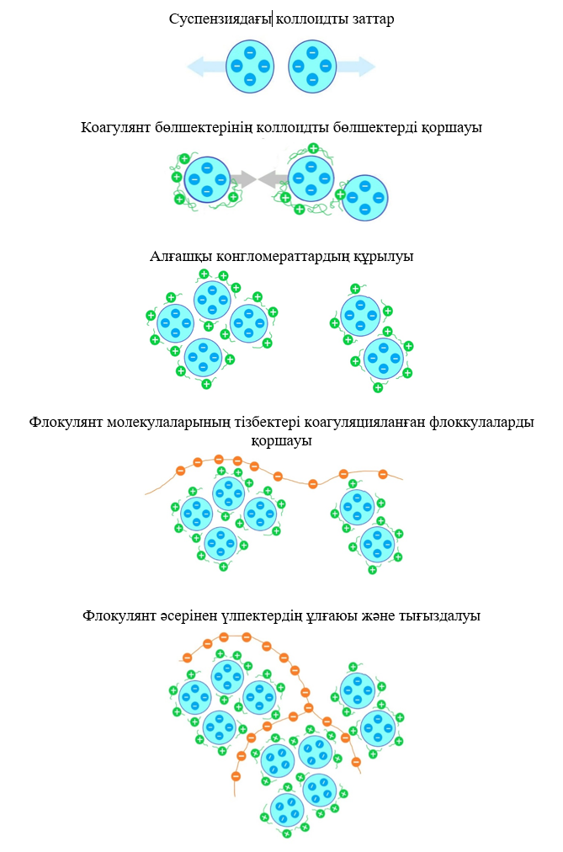
Сурет 1 - Флокуляция процесінің кезеңдері

Флокулянттар - ластаушы бөлшектері бар коллоидтық ерітіндінің тұрақтылығын бұзатын табиғи немесе синтетикалық қосылыстар. Тұрақты тепе-теңдік күйде ластаушы бөлшектер бір-бірімен соқтығыспай немесе (әрекеттеспей) сұйық фазада болады. Флокулянт қосу осы тепе-теңдіктің бұзылуына әкеледі – бөлшектер зарядтың әсерінен бір-бірімен соқтығысып, флокулянттардың молекулаларына тартылып, флокулалар түзеді [12, 13]. Сонымен қатар, флокулянт молекулалары флокуланың түзілу процесін жақсарта отырып, өзара физикалық және химиялық байланыстар түзеді.
Полимерлік флокулянттар немесе суда еритін полимерлер зигзаг пішінді көміртегі атомдарының тізбектерінен тұрады және зарядына қарай бірнеше топқа бөлінеді [14]. Бұл топтардың әртүрлілігі полимердің екі негізгі топқа жататынын анықтайды:
• бейтарап (ионогенді емес)
• және заряды бар.
Екінші топ өз кезегінде мынадай топтарға бөлінеді:
• катиондық,
• аниондық
• катиондық-аниондық (амфотерлік).
Бейтарап класқа жататын ионогенді емес флокулянттардың жұмыс істеу принципі полимер молекулалары мен суспензия бөлшектері арасында байланыстардың түзілуіне негізделген. Процестің мәні мынада: сутектік байланыстар полимер молекуласындағы сутек және гетероатомдардың (оттек, азот атомдары) дисперстік бөлшектердегі гетеро- немесе сутек атомдары арасында түзіледі [15, 16]. Мұндай флокулянттарға суда жақсы еритін поливинил спиртін және этиленоксид пен пропиленоксид туындыларын жатқызуға болады.
Аниондық флокулянттар, олардың зарядына байланысты сутегі байланыстарының әсерін күшейтеді. Бұл теріс заряды бар аниондық флокулянттардың оң зарядталған ластаушы бөлшектердің бетінде орналасқан катиондармен қосымша әрекеттесуінен, қосымша химиялық байланыстың түзілуінен болады. Флокулянттардың бұл тобына натрий полиакрилаты мен полиметакрилаты және қарапайым натрий, калий немесе аммоний катиондары бар және полимерлік қышқыл қалдықтарынан тұратын басқа да органикалық қосылыстар жатады [17].
Катиондық флокулянттар теріс зарядталған қосылыстармен химиялық реакцияға түсе алады. Оң зарядталған катиондар қосымша байланыстардың түзілуінен басқа, бір-бірімен тебісетін бөлшектердің теріс зарядын бейтараптандырады, нәтижесінде олардың өзара әрекеттесуі артады. Флокулянттардың бұл тобына құрамында төрттік аммоний тобы бар карбонқышқылдарының, күрделі және жай эфирлердің, амидтердің туындыларын және басқа органикалық қосылыстарды жатқызуға болады [18].
Катиондық-аниондық флокулянттарды амфотерлік қосылыстар деп те атайды. Олар ортаның рН мәніне байланысты катиондық, аниондық немесе неионогендік қасиет көрсетеді. Қышқылдық ортада олар катиондық, сілтілік ортада аниондық беттік-активті заттар болып саналады. Ал изоэлектрлік нүктесінде олар неионогендік беттік-активтік зат болып саналады [19].
Белгілі бір флокулянтты таңдау және сәтті қолдану көптеген факторлардың жиынтығына:
• коллоидтық ерітінді бөлшектерінің қасиеттеріне;
• бөлшектердің зарядына,
• судың (дисперстік ортаның) рН мәніне,
• беттік зарядтың дәрежесі мен шамасына,
• және басқа факторларға байланысты.
Коагуляцияны күшейтетін флокулянттар ретінде минералдық және органикалық текті табиғи заттар қолданылған. Оларға белсендірілген кремний диоксиді, силикоалюминат, натрий алгинаттары, крахмал, полисахаридтер, целлюлоза туындылары және басқа да ұқсас заттар жатады. Дегенмен, қазіргі уақытта иондық қасиеттері бар немесе диссоциациялануға бейім функциональдық топтары бар мономерлерді (со)полимерлеу арқылы синтезделген органикалық флокулянттарды қолдану тиімдірек. Табиғи полимерлердің құрамына полюсті функциональдық топтарды енгізу арқылы алынған полимерлік қосылыстардың атомдық тізбек ұзындығы және молекулалық массасы жоғары болып келеді. Мұндай флокулянттар су фазасынан нығыздалған кеңістіктік агрегаттардың түзілуін қамтамасыз етеді [20, 21].
Әдеби шолудан мынадай тұжырым жасауға болады. Қазіргі таңда флокулянттардың алуан түрі белгілі. Алайда олардың кез-келгенін әртүрлі табиғи және өндірістік ағын суларды, сонымен бірге пайдаланылған сазбалшықты бұрғылау ерітінділерін ұсақ дисперстік бөлшектерден тазалауға тиімді флокулянт ретінде қолдануға болады деп айту қиын. Өйткені әрбір өндірістік ағын су мен бұрғылау ерітінділері құрамы бойынша басқа судан ерекше болып келеді. Оның үстіне кейбір белгілі өндірістік флокулянттарды пайдалану, экономика тұрғысынан қарағанда, қымбат болып келеді, өйткені бастапқы шикізатын синтездеу процесі бірнеше сатыдан тұрады. Сондықтан, қол жетімді белгілі өндірістік мономерлер негізінде тиімді флокулянттар синтездеу және оларды өндіру технологиясын жасау бүгінгі таңда өзекті мәселелерді бірі болып саналады.

1.2 Микробиологиялық коррозия

Микробиологиялық коррозия (немесе биокоррозия) – бұл микроорганизмдердің әрекетінен туындаған материалдардың бұзылу процесі [22, 23]. Коррозияның бұл түрі құрылыс, мұнай-газ өндіру және өңдеу, сумен жабдықтау және т.б. салалар үшін өте жойқын және экономикалық маңызды болуы мүмкін.
Микробиологиялық коррозияның негізгі механизмдері әсер етушілердің табиғатына байланысты болып келеді [24].
Сульфатты тотықсыздандырғыш бактериялар (СТБ) оттегі жетіспейтін жағдайда сульфатты (SO₄²⁻) сульфидке (S²⁻) дейін төмендететін анаэробтық микроорганизмдер. Сульфидтер сулы ортада гидролизденіп күкіртті сутек түзіледі. Ал күкіртті сутек металл қондырғыларымен, әсіресе темірмен әрекеттесіп, металдың ыдырауын тездететін коррозиялық жанама өнім болып табылатын темір сульфидін (FeS) түзеді. Биокоррозияның бұл түрі әсіресе құбырларда, мұнай-газ инфрақұрылымында және теңіз орталарында жиі кездеседі. СТБ арқылы күкіртті сутегінің (H₂S) метаболикалық өндірісі де металдардағы сутегінің мортырауына әкеліп, құрылымды одан әрі әлсіретеді [25].
Аэробты бактериялар ауада (оттегі қатысында) ІІ валентті темірді (Fe²⁺) ІІІ валентті темірге (Fe³⁺) тотығуын катализдейді, металл беттерінде тот немесе темір оксидтерінің түзілуін жеделдетеді. Үздіксіз тотығу-тотықсыздану процесі металды тұрақсыздандырып, оны коррозияға бейім етеді. Темірді тотықсыздандырғыш бактериялар анаэробтық жағдайда Fe³⁺ темірді қайтадан Fe²⁺темірге айналдырады. Бұл циклдік тотығу-тотықсыздану процесі қорғаныс оксидтерін бұзады және металдың одан әрі еруін (желінуін) жеңілдетеді [26].
Микроорганизмдер металл беттеріне жабысып, микробтық колонияларды қоршаған орта жағдайлары мен биоцидтерден қорғайтын шырышты қабаттар болып табылатын биофильмдер түзеді. Бұл биофильмдер рН, оттегі концентрациясын және ион градиенттерін ауыстырып, коррозияны күшейтетін локализацияланған орталарды жасайды. Биопленка диффузиялық тосқауыл ретінде әрекет етеді, қышқылдар немесе сульфидтер сияқты коррозиялық агенттерді металл бетінің жанында ұстап, локализацияланған коррозия (шұңқырлар түзілу) орын алады [27].
Кейбір бактериялар метаболизмнің жанама өнімдері ретінде агрессивті органикалық қышқылдарды (мысалы, сірке, сүт немесе күкірт қышқылдарын) бөліп шығарады. Бұл қышқылдар қоршаған ортаның рН деңгейін төмендетеді, металл беттерінің электрохимиялық еруін жылдамдатады. Қышқыл түзетін бактериялар әдетте ағынды суларды тазарту жүйелерінде, сақтау резервуарларында және құбырларда кездеседі [28].
Микробтық процестер барысында, әсіресе СТБ қатысуымен, жанама өнім ретінде атомарлы сутек түзіледі. Атомарлы сутек металға диффузияланып, сутектік морт сынуды тудыруы мүмкін. Бұл металл құрылымдарының беріктігін әлсіретеді, оны сынғыш етеді және ол стресс жағдайында крекингке бейім болады [29].
Микробиологиялық коррозия (биокоррозия) [30, 31] инфрақұрылымның бұзылуына әкеп соғады. Бұл жөндеу жұмыстарына немесе материалдарды ауыстыруға байланысты елеулі қаржылық шығындарды тудырады. Сонымен қатар, коррозия зиянды заттардың ағып кетуін, судың ластануын және өндірістік процестер тиімділігінің төмендеуін тудыруы мүмкін.
Микробиологиялық коррозияны болдырмау (бұғаттау) үшін әртүрлі әдістерді қолданады: металдардың агрессивті ортамен жанасуын болдырмау мақсатында қорғаныс жабындарын немесе бояуды пайдаланады; қоршаған орта жағдайларын реттейді, яғни коррозия микроорганизмдерінің өсуін болдырмау (тежеу) үшін рН, температура мен қоршаған ортаның құрамын бақылап, реттеп отырады; микроорганизмдердің өсуін тежеу мақсатында жұмыстық ортаға коррозия ингибиторларын (биоцидтік заттар) қосады және материалдардың жағдайын жүйелі түрде тексеріп, биокоррозияның белгілерін алдын-ала анықтап отырады [32].
Дәстүрлі су тазарту жүйелері көбінесе флокуляция кезеңінен кейін дезинфекциялау мақсатында хлор немесе озон сияқты қосымша химиялық заттарды қолдануды талап етеді. Дегенмен, мұндай әдісті қолдану үшгалометан сияқты зиянды жанама өнімдердің пайда болуына әкелуі мүмкін [33]. Оның үстіне, биоцидтік материал ретінде белгілі бір химиялық қосылыстарды үнемі пайдалану, микроорганизмдердің аталмыш қосылыстарға қарсы төзімділігін (қорғаныс реакциясын) арттыра түседі екен. Сондықтан, бойында бірмезгілде флокуляциялық және биоцидтік (микробиологиялық коррозияны тежейтін) қасиеттер бар қолжетімді жіне тиімді полимерлік қосылыстар синтездеу, сол арқылы биоцидтік қосылыстардың ассортиментін кеңейту, өзекті мәселелердің бірі болып саналады.

1.3 Биоцидтік қасиетке ие полимерлер

Биоцидтік полимерлер – бактерияға, микробқа және саңырауқұлақтарға қарсы қасиеттері бар материалдар, осыған байланысты олар медицинада, гигиенада, суды тазартуда және басқа салаларда кеңінен қолданылады [34]. Мұндай полимерлердің синтезі ұзақ мерзімді белсенділікті қамтамасыз ететін биоцидтік агенттерді полимер құрылымына енгізуге мүмкіндік беретін бірнеше тәсілдерді қамтиды.
Биоцидтік полимерлерді синтездеудің негізгі әдістеріне мыналарды жатқызуға болады:
- Полимер тізбегіне биоцидтік топтарды қосу. Жалпы тәсілдердің бірі - төрттік аммоний тұздарын немесе құрамында галоген (күкірт) атомы бар функциональдық топтарды полимер матрицасына химиялық жолмен енгізу. Бұған поликонденсация және радикалдық полимерлеу реакцияларын жатқызуға болады. Мысалы, гидантоин туындылары бактерияға қарсы жабындық беттерді жасау үшін жиі қолданылады [35].
- Биоцидтік мономерлермен сополимерлеу: Синтездеу процесінде негізгі полимер тізбегіне кіретін мономерлер құрамында биоцидтік топтар болады. Бұл материал бойына биоцидтік қасиетті біркелкі таратуға мүмкіндік береді. Мысал ретінде бактерияға қарсы қасиеттері бар полимерлік жабындарды алу мақсатында метилметакрилаттың биоцидтік мономерлермен сополимерленуін келтіруге болады [36].
- Металл нанобөлшектерін енгізу. Күміс немесе мыс нанобөлшектерін полимерлік матрицаға енгізу биоцидтік материалдарды жасаудың танымал әдісі болып табылады. Мұндай нанобөлшектердің микробтарға қарсы қасиеттері бар және бактериялар мен саңырауқұлақтардың өсуін тиімді болдырмайды. Аталмыш композиттер медициналық құрылғылар мен орау материалдарын жасауда жиі қолданылады [37].
- Табиғи полимерлерді пайдалану. Экологиялық қауіпсіздікті (биологиялық жолмен ыдырауды) қамтамасыз ету және биоцидтік тиімділікті арттыру мақсатында хитозан және басқа да табиғи полимерлерді пайдаланады [38].
Осы мақсатта микроорганизмдердің жасушалық қабыршақтарын тиімді бұза алатын биоцидтік катиондық полимерлік қосылыстар кеңінен қолданылуда [39]. Олардың микробтарға қарсы күшті қасиеттері бұл қосылыстарды пайдаланудың негізгі бағыттарын кеңейтеді.
Катиондық беттік-активті заттар (БАЗ) антисептиктер және дезинфекциялық заттар алуда; дәрілік препараттар өндіруде; өнімдердің микробтық ластануын болдырмау және беттерді дезинфекциялау үшін қажетті жабдықтар ретінде; микроағзалардың өсуін тежейтін қоспалар ретінде; ағынды сулардағы патогендік микроорганизмдерді жою және олардың қоршаған ортаға таралуын болдырмау мақсатында; бактериялар мен балдырлардың көбеюіне жол бермеу үшін және суды залалсыздандыру үшін кеңінен қолданылады [40].
Катиондық беттік-активті заттар микроорганизмдердің жасушалық мембраналарының (қабыршақтарының) теріс зарядталған компоненттерімен химиялық әрекеттесе алады [41]. Нәтижесінде, мембрана тұтастығы бұзылады, «жасушалық негіз» ағып кетеді, бұл жасушаның өліміне әкеледі. Микробтарға (микроорганизмдерге) қарсы әсер ету қабілеті беттік-активті заттың құрамы мен құрылымына байланысты.
Амфолиттік сополимерлер – құрамында бір мезгілде катиондық және аниондық функционалдық топтары бар полимерлер. Бұл олардың әртүрлі ортаға бейімделуіне мүмкіндік береді. Биоцидтік қасиеттерге ие амфолиттік сополимерлерді алу үшін олардың құрамына антимикробтық (биоцидтік) қабілеті жоғары функционалдық топтар немесе мономерлер енгізеді.
Бойында биоцидтік қасиеттері бар амфолиттік сополимерлерді қарсы зарядталған мономерлерді сополимеризациялау, интерполиэлектролиттік реакцияларды қолдану, табиғи полимерлерді модификациялау арқылы синтездеу әдістері белгілі [42, 43].
Биоцидтік қасиеттерге ие амфолиттік сополимерлер медицинада, ауыл шаруашылығында, суды тазарту жүйелерінде және антимикробтық жабындар жасауда кеңінен қолданылады. Олар бактериялар мен саңырауқұлақтарға қарсы тиімділігі жоғары болғандықтан, қоршаған ортаны қорғау және денсаулық сақтау салаларында маңызды рөл атқарады.
Қазіргі таңда биоцидтік қосылыстар ретінде әртүрлі (не)органикалық төменгі молекулалық және полимерлік қосылыстарды пайдаланады. Алайда, олардың бәрін тиімді биоцидтер деп айтуа болмайды. Екіншіден, белгілі бір микроорганизмдерді жою мақсатында бір ғана реагентті жиі пайдалану микроорганизмердің оларға деген төзімділігін (адаптациялануын) арттыра түседі. Сондықтан, көп жағдайда биоцидтік материалдар ретінде химиялық қосылыстардың қоспасын қолданады. Сол себептен, қолжетімді өндірістік мономерлер негізінде полимерлік биоцидтік қосылыстар синтездеп, олардың ассортиментін кеңейту маңызды болып саналады.

1.4 Биоциодтік қасиетке ие мономерлерді сополимеризациялау арқылы полимерлік беттік-активті заттар алуда қолдану

1.4.1 [(3-метакрилоиламино)пропил]үшметил аммоний хлоридін полимерлік БАЗ ретінде қолданылуы

[(3-метакрилоиламино)пропил]үшметил аммоний хлориді (ТМАПМАХ) – катиондық қасиеттері бар полимерлер синтездеу үшін мономер ретінде жиі қолданылатын катиондық қосылыс. Беттік-активті заттардың беттік және коллоидтық химиялық қасиеттерін жақсарту мақсатында көп жағдайда ТМАПМАХ мономерін басқа мономерлермен сополимерлеу әдісін қолданады [44, 45].
ТМАПМАХ негізіндегі катиондық полимерлік беттік-активті заттардың қасиеттері [46]:
- әртүрлі беттерге жоғары жабысу қабілеті, бұл оларды желім қоспалары ретінде пайдалуға жол ашады;
- жақсы беттік-активтілігі бар тұрақты сулы ерітінділер түзеді;
- катиондық беттік-активті заттар тоқыма және электроника өнеркәсібінде статикалық электр қуатының деңгейін тиімді төмендетеді;
- қышқылдарға, сілтілерге және тұздарға қарсы жақсы төзімділік көрсетеді, сондықтан оларды әртүрлі химиялық процестерде қолдануға болады.
Бұл қасиеттері ТМАПМАХ негізіндегі катиондық беттік-активті заттарды антистатикалық және ылғалдандырғыш қасиеттеріне байланысты шаш кондиционерлері және тері күтімі құралдары ретінде; белсенді заттардың әртүрлі дәрілік формалары мен тасымалдаушыларын жасау үшін негіз ретінде; тоқыма материалдарындағы бояғыштар мен жабындардың адгезиясын жақсарту үшін; ластаушы заттарды байланыстыру және кетіру қабілетіне байланысты тазалау және жуғыш заттарда активті ингредиенттер ретінде пайдалануға мүмкіндік береді [47].
[48] жұмысында полиалюминий хлориді (ПАХ) және поли- метакриламидопропилүшметиламмоний хлориді негізінде жасалған бейоргани-калық-органикалық композиттік флокулянт дайындалып, оны ағынды судағы диспертік бөлшектердің флокуляциялануын бағалау және де басқада флокулянттармен салыстыру үшін пайдаланылған.
Қышқылдық ортада катиондық қасиеттері бар, ал сілтілік ортада бейтарап немесе аниондық қасиет көрсететін амфотерлік полимерлер суды тазарту және түссіздендіру үшін алынған [49]. Сонда, полимер негізгі коагулянт ретінде қолданылатын магниттік темір оксидіне қосатын қосымша зат болып табылады және ол сілтілік өңдеуден кейін қайта жаңғыртылады. Қазіргі таңда құрамында әртүрлі төрттік аммоний мономерлері бар метакрил қышқылы негізіндегі сополимерлер, құрамында метилметакрилат, фенол немесе аминқышқылдары бар терполимерлер, сондай-ақ төрттік аммоний учаскелері бар бірқатар құрылымдар синтезделген. Полимерлердің соңғы екі тобы қатар жүретін жеңіл регенерация тәртібімен суды тазарту өнімділігін арттыруда ең тиімді болып саналады [49].
[50] зерттеуінде жоғары тиімді катиондық флокулянт - поли(акрилокси-этил) үшметил аммоний хлориді:[(3-метакрилоиламино)пропил]үшметил аммоний хлориді: акриламид негізіндегі ультракүлгін полимерлеу технологиясы арқылы сәтті синтезделген. Бұл қосындыны пайдалана отырып, құрамында көмір бөлшектері бар химиялық ағынды суларды флокуляциялық тазарту процесі флокулянттың жақсы тұрақтылық пен буферлеу қабілетін көрсеткен.
Тұнбаны алдын-ала өңдеудің негізгі технологиясы ретінде флокуляцияны қолдану тұнбаны сусыздандыру тиімділігін арттыратындығы, осылайша шламды тасымалдау құнын және кейіннен кәдеге жарату шығындарын азайтатындығы анықталды. Сондықтан бұл салада жоғары тиімді және үнемді флокулянт синтезі өте сұранысқа ие.
[45] зерттеуінде акриламид және [(метакриламидо)пропил]үшметиламмо-ний хлориді мономерлерінен ультракүлгін сәулесімен шаблондық сополимерлеу арқылы синтезделген микроблоктық құрылымы бар катиондық полиакриламид (К-ПАМ) флокулянтты ұсынылған. Шламды сусыздандыру сынағының нәтижелері микроблоктық флокулянттың жоғары флокуляциялық қабілетке ие екендігін дәлелдеген. Сонымен қатар, коммерциялық К-ПАМ флокулянттарын рН-ң кең ауқымында қолдануға болатындығы анықталған.
[51] жұмысында [(3-метакрилоиламино)пропил]үшметил аммоний хлориді (ТМАПМАХ) негізіндегі катиондық гомополимер және ТМАПМАХ пен полиэтиленгликольдің метил акрилаты эфирі (ПЭГМА) негізінде блок-сополимерлер синтездеп алынған. Гомополимер (поли-ТMAПМАХ) және оның құрамында 69 және 84 моль% ПЭГМА бар блок-сополимерлері RAFT әдісі арқылы дайындалған. Алынған сополимердің адам сарысуының альбуминімен (HAS) әрекеттесуі зерттелген. Сонда блоктық сополимерлердің HSA-мен байланысуы салыстырмалы түрде төмен болатындығы, блоктық сополимерлерде ПЭГМА болуы полимер-ақуыз әрекеттесуінен туындайтын полипептидтік тізбектің ішінара бұзылуын болдырмайтындығы анықталған. Денатурация қисықтары ТMAПМАХ қатысуында табиғи HSA тұрақтылығының артатындығын көрсеткен. Бұл катиондық гомополимер қатысуымен HSA-ң конформациялық тұрақтылығының жоғары болатындығын көрсетеді.
[(3-метакрилоиламино)пропил]үшметил аммоний хлоридінің (ТMAПМАХ) радикалдық гомополимерленуі және оның сулы ерітіндідегі иондалмаған акрил қышқылымен (АА) сополимерлену кинетикасы [52] жұмыста зерттелген. Мономерлер қоспасында 50°C температурада жүретін дрейфтік сополимерлену реакциясы барысында түзілетін қосылыстың құрамы in situ ЯМР арқылы өлшенген. Сонда, бастапқы қоспадағы ТMAПМАХ мөлшерін 60 мол. %-ға дейін өсіргенде осы мономермен қаныққан сополимер түзілетіндігі және сополимер құрамына АА мономері де кіретіндігі анықталған. Сополимердің пайда болған азеотроптық қасиеті бастапқы мономер құрамына байланысты екендігін дәлелденген, өйткені катиондық мономерлердің электростатикалық әрекеттесуі жүйенің реактивтік коэффициенттеріне едәуір әсер етеді.

1.4.2 Итакон қышқылының БАЗ ретінде қолданылуы

Итакон қышқылы (ИҚ) - α және β позицияларында қос байланысы бар дикарбон қышқылы. Ол әртүрлі мономерлермен бос байланыс арқылы реакцияға түсе алады, сондықтан оны әртүрлі сополимерлер синтездеу үшін қолданады [53].
ИҚ сополимерлерін әртүрлі полимерлеу әдістерімен синтездеуге болады [53-55]:
- радикалдық полимерлеу: құрылымы мен қасиеттері әртүрлі сополимерлер алуға мүмкіндік беретін кең таралған әдістердің бірі;
- иондық полимерлеу: сирек пайдаланылады, бірақ сополимердің молекулалық салмағы мен молекулалық таралуын бақылауды қамтамасыз ете алады;
- поликонденсация: жоғары молекулалық (со)полимерлерді синтездеу үшін қолданылады, мысалы, итакон қышқылы мен диаминдерді қолдану арқылы синтездеу;
Полимердің қасиеттерін өзгерту үшін ИҚ-ын басқа мономерлермен жиі сополимерлейді. ИҚ сополимерлерінің сәйкес гомополимерлермен салыстырғандағы механикалық қасиеттерді жақсырақ болып келеді. Өйткені, сополимерлер әртүрлі мономерлердің серпімділік, беріктік және икемділік сияқты қасиеттерін біріктіре алады.
ИҚ негізіндегі сополимерлер жоғары химиялық төзімділікке ие, бұл оларды агрессивті химиялық ортада қолдануға жарамды етеді. Бұл қасиет әсіресе өнеркәсіптік қолданбалар үшін маңызды.
Ал ИҚ негізіндегі полимерлердің термиялық тұрақтылығы оларды жоғары температуралық ортада қолдануға мүмкіндік береді. Итакон қышқылының (со)полимерлерін косметикада, суперабсорбенттер, жабысқақ құрамдар, фармацевтикалық формалар, флокулянттар ретінде қолданады [56].
ИҚ негізіндегі флокулянттар ұсақ дисперстік бөлшектерді біріктіруде жоғары тиімділікті көрсетеді. Олар оңай тұнатын үлкен агрегаттар (флокулалар) түзе алады, сондықтан оларды табиғи мен өндірістік ағынды суларды тазарту процестерінде жиі пайдаланады [57].
ИҚ негізіндегі флокулянттардың көбісі рН пен температураның кең диапазонында тұрақты, бұның өзі оларды әртүрлі өнеркәсіптік орталарда қолдануға мүмкіндік береді [58].
Мономердің радикалдық гомополимерленуінің қиындығына байланысты ИҚ көп жылдар бойы коммерциялық қызығушылық тудырмады. Алайда, қазіргі таңда итакон ангидриді (немесе итакон қышқылы) резеңкелік материалдар, бояулар мен бояғыштар, жабындар, биологиялық жолмен ыдырайтын полимерлер, контакт линзаларын алу және басқа да медициналық мақсатта пайдалану үшін қажетті комономер ретінде өнеркәсіпте кеңінен қолданылады [59, 60].
Итакон ангидриді (ИА) әртүрлі винил мономерлерімен және стиролмен әрекеттесетіндігі анықталған [61 - 63]. ИҚ негізіндегі полимерлер мен сополимерлерді еркін радикалдық полимерлеу реакциясы арқылы алуға болады [64 - 69].
[70] жұмыста хитозан мен диаллиламиннің (ДAA) итакон қышқылымен сополимері инициатор (бензоил пероксиді) қатысында еркін радикалдық сополимерлеу арқылы интертті атмосферада синтезделген. Радикалдық сополимерлену реакциясы кезінде ДАА бес мүшелі пирролидон сақиналары түріндегі полимер тармақтарын түзетіні, ал итакон қышқылы хитозанның амин тобымен және пирролидон сақиналарының NH тобымен конденсация өнімдерін түзетіндігі анықталды. Сондай-ақ, табиғи хитозанмен салыстырғанда алынған суперабсорбенттің термиялық тұрақтылығы біршама жоғары екендігі дәлелденген.
ИА-ң метилметакрилатпен (ММА) кросс-байланыстырылған сополимері еркін радикалдық сополимерлеу арқылы синтезделген [71]. Сонда инициатор ретінде азобизизобутиронитрил, ал еріткіш ретінде 2-бутанон пайдаланылған. Сополимерлеу процесі екі түрлі байланыстырушы агенттің қатысуымен жүзеге асырылған, атап айтқанда, этилендиметакрилат және дивинилбензол қатысында. Синтезделген сополимерлер жоғары термиялық тұрақтылықты көрсеткен.
[72] жұмыста жаңа экологиялық қауіпсіз ингибитор итакон қышқылын, акриламидті және p-стиролдың натрий сульфонатын еркін радикалдық сополимерлеу арқылы синтезделген. Мономер қатынасы, инициатордың дозасы, титрлеу уақыты және реакция температурасы сияқты синтез жағдайлары статикалық шкаланың тежелу әдісімен оңтайландырылған. Алынған сополимерлердің масштабтауды тежеу үшін мұнай кен орындарында қолдану мүмкіндігінің зор екенін атап көрсетілген.

1.4.3 N,N-диметилакриламидтің БАЗ алуда қолданылуы

N,N-диметилакриламид (ДМАА) - химиялық синтезде маңызды мономер ретінде қолданылады, полимерлер мен сополимерлердің құрамына енгізеді. ДМАА-ның негізгі қасиеттері: суда жақсы еру қабілеті оны гидрофильдік (суда еритін) полимерлер өндірісінде пайдалануды тиімді етеді [73, 74]; химиялық тұрақты және әртүрлі химиялық реакцияларға төзімді [75, 76]; оңай полимерленеді және басқа мономерлермен сополимер түзеді [77, 78, 79], бұл оны әртүрлі мақсаттарда қолдануға мүмкіндік береді.
ДМАА (со)полимерлері биомедициналық мақсатта, әсіресе гельдер, жабындар, биосенсорлар және дәрі-дәрмек тасымалдау жүйелерін алу сияқты салаларда кеңінен қолданылады [80].
Диметилакриламид сополимерлері флокулянт ретінде қолданылуы мүмкін, өйткені полимерлік тізбегі арқылы судағы ұсақ дисперстік бөлшектерді өзара байланыстыра алады [81].
ДМАА сополимерлерінің бірнеше артықшылықтары бар:
1. Олар суда жақсы еритіндіктен, судағы бөлшектерді тиімді ұстап, флокуляция процесін жақсартады.
2. Мұндай сополимерлер түрлі орталарда (рН, температура, иондық құрам) тұрақты болып қалады [82].
3. ДМАА негізіндегі сополимерлер химиялық агрессивті ортада да тұрақты жұмыс істей алады.
4. ДМАА сополимерлері экологиялық тұрғыдан салыстырмалы түрде қауіпсіз және биоыдырауға қабілетті болуы мүмкін.
Бұл қасиеттер оларды су тазарту жүйелерінде, өнеркәсіптік процестерде және басқа да салаларда пайдалануға өте қолайлы етеді.
Соңғы жылдары табиғи және өндірістік ағынды суларды тазартуға арналған табиғи полимерлік флокулянттарға ерекше назар аударылуда. [83] зерттеуінде каолин суспензиясын флокуляциялау үшін екі флокулянтты, полиакриламид пен «макро-РАФт» стратегиясымен синтезделген поли(N,N-диметилакриламид) тігілген целлюлоза нанокристалдары қолданылған. Осы екі флокулянттың флокуляциялық қасиеттері, сонымен бірге флокулянттардың дозасы, тұндыру уақыты және флокула мөлшері мұқият зерттеліп, салыстырылған. Нәтижелер поли(N,N-диметилакриламид) тігілген целлюлоза нанокристалдарының полиакриламид тігілгендерге қарағанда жақсы флокуляциялық өнімділік көрсететіндігі дәлелдеген.
Амилопектинге тігілген полиакриламидтің (AP-g-PAM) және поли(N,N-диметилакриламид) (AP-g-PДМАА) синтезі инициатор (Ce⁴⁺) қатысында сулы ортада жүзеге асырылған. Сонда, AP-g-PДМАА флокуляциясының өнімділігі AP-g-PAM-ге қарағанда жақсырақ екендігі атап көрсетілген. Сонымен бірге, бірдей суспензияларда басқа коммерциялық флокулянттармен салыстырғанда AP-g-PДМАА жақсы нәтиже беретіндігі анықталған [84].
Қазіргі таңда су қоймаларын құрамындағы зиянды ауыр металл иондарынан және бояғыш заттардан тазалаудың тиімді әдістерін жасау өзекті мәселелердің бірі болып саналуда. Осы мақсатта N,N-диметилакриламид (ДМАA) негізіндегі гидрогельдерден тұратын көптеген адсорбенттік материалдар әзірленді. Оларды қайта бірнеше рет пайдалануға болады және синтездеу жолы салыстырамалы түрде қарапайым. [85] шолу жұмысында суды бояғыштар мен қауіпті ауыр металл иондарынан тазалау үшін пайдалануға болатын ДМАA негізіндегі гидрогельдер алу мәселелері қарастырылған.
Сонымен бірге, ДМАA негізіндегі гидрогельдер механикалық қасиетке ие, өзін-өзі емдейтін материалдар дайындау үшін де қолайлы шикізат болып табылады.

1 бөлім бойынша қорытынды

Әдеби шолуға сүйенсек, қазіргі уақытта флокулянттар мен биоцидтік қосылыстардың алуан түрі белгілі. Соған қарамастан, белгілі флокулянттар мен биоцидтік қосылыстарды қолдану әрқашанда оң нәтиже бере бермейді. Оның басты себебі - тазалайтын өндірістік ағын сулар мен пайдаланылған сазбалшықтық бұрғылау ерітінділер құрамының әркелкі болып келуі, тұрақты болмауы. Қазіргі таңда барлық дерлік өндірістік ағын суларды тазалауға мүмкіндік беретін универсал флокулянт жоқ десе де болады. Әрбір ағын суға тиімді флокулянтты таңдап алуға тура келеді.
Екінші себеп – флокулянт синтездеуге арналған бастапқы мономерлер құнының, олай болса (со)полимер құнының жоғары болуы.
Қазіргі кезде өндірісте биологиялық коррозияны тудыратын микроорганизмдерге қарсы биоцидтік қасиет көрсететін әртүрлі неорганикалық және органикалық қосылыстар қолданылып келеді. Алайда, тәжірибе көрсеткендей, биоцидтер ретінде төменгі молекулалық қосылыстарды пайдалану жақсы нәтижеге қол жеткізе бермейді. Сондықтан бұл мақсатта көбінесе полимерлік биоцидтік қосылыстарды қолдануға тырысады. Алайда, бұл кезде де барлық проблема шешіледі деп айтуға болмайды. Өйткені, биологиялық коррозияны тудыратын микроорганизмдердің өсуін үнемі белгілі бір қосылыс арқылы тежеу ​​биоцидтің әсеріне төзімділігі жоғары түрлі мутанттардың дамуына жағдай тууы мүмкін. Сол себептен, мутанттық штаммдардың дамуын тежеу үшін көбінесе биоцидтер қоспаларын пайдаланады. Бұдан биоцидтік қосылыстардың ассортиментін кеңейту қажеттілігі туындайды.
Сондықтан қолжетімді өндірістік мономерлер негізінде бойында биоцидтік, флокуляциялық және басқа да беттік-активті қасиеттері бар жаңа полимерлік қосылыстар (полимерлік беттік-активті заттар) синтездеу қазіргі таңда өзекті мәселелердің бірі болып саналады.

2 ТӘЖІРИБЕЛІК БӨЛІМ

Материалдар

[(3-метакрилоиламино)пропил] үшметиламмоний хлорид (ТМАПМАХ) 50% сулы ерітіндісі, қосымша тазалаусыз («Aldrich» Research Chemicals Ltd (Швейцария)) пайдаланылды.
N,N-диметилакриламид (ДМАА) − >99% таза қосымша тазалаусыз («Aldrich» Research Chemicals Ltd (Швейцария)) пайдаланылды.
Итакон қышқылы (ИҚ) қосымша тазалаусыз («Aldrich» Research Chemicals Ltd (Швейцария)) пайдаланылды.
Аммоний персульфаты ((NH₄)₂S₂O₈), тазалығы 99,7 мас. % («ЛаборФарма», Алматы қ., Қазақстан).
Ацетон, тазалығы 99,9% («Aldrich» Research Chemicals Ltd (Швейцария)).
Аргон газын (тазалығы 99,995 м.с.%) «ИхсанТехГаз» (Алматы, Қазақстан).
Барлық тәжірибелерде өткізгіштігі 2,4 мкС/см, 20°C тазартылған су қолданылды.

2.1 Катиондық биоцидтік поли-БАЗ синтездеу

Катиондық биоцидтік полимерлер синтездеу мақсатында өндірістік мономерлер арасынан құны бойынша қолжетімді, макромолекуланың бойында оң зарядтың болу шартына қарай және гидрофильдік-липофильдік баланс (ГЛБ) мәндерін ескере отырып N,N-диметилакриламид (ДМАА) пен [3-(метилакрилоиламино)пропил]үшметиламмоний хлориді (ТМАПМАХ) таңдалып алынды:

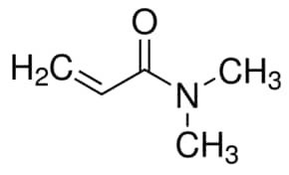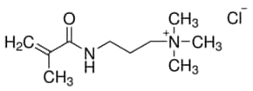
ДМАА ТМАПМАХ

ТМАПМАХ-ДМАА сополимері төмендегі құрылымдық формуламен синтезделді:
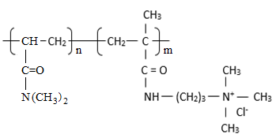
Бұл мономерлерді таңдап алғандағы басты себеп:
1) екі мономер де өндірістік масштабта өндіріледі, яғни қол жетімді, салыстырмалы түрде арзан;
2) бұл мономерлердің гидрофобтық қасиеттері болашақ синтезделетін полимерлік қосылыстың қажетті (жоспарлы) биоцидтік қасиетін қамтамасыз ете алады және екінші мономер оң зарядталған.
Синтезделетін сополимердің бойында оң зарядтың болуы полимерлік биоцидтік қосылыстың микроорганиздердің, оның ішінде сульфат тотықсыздандырғыш (СТБ) және тиондық бактериялардың бетіне сополимер макромолекулаларының электростатикалық механизм бойынша адсорбциялануын күшейте түседі. Бұл өз кезегінде, биоцидтік полимердің бактериямен әрекеттесуін, яғни бактерияның өсуі мен дамуын тежеу қасиетін күшейте түседі [86].
[(3-метакрилоиламино)пропил] үшметиламмоний хлориді (ТМАПМАХ) және N,N-Диметилакриламид (ДМАА) мономерлерінің әр түрлі мольдік қатынасындағы қоспасынан және инициатордың ((NH₄)₂S₂O₈) қатысуымен радикалдық сополимерлеу арқылы [86, 87] қолданылған әдістеме бойынша синтезделді.
ТМАПМАХ-ДМАА сополимері сулы ортада мономерлердің бос радикалдық сополимерленуі арқылы ампулада синтезделді. Ол үшін мономерлер мен инициатордың есептелген мөлшерлері ампулаға салынды, содан кейін дистилденген суды қосу арқылы қоспаның жалпы көлемі қажетті мәнге дейін жеткізілді. Осыдан кейін оттегін кетіру үшін қоспа 15 минут бойы инертті (аргон) газбен тазартылды, содан кейін ампула дереу желімделіп жабылды. Әрі қарай реакциялық қоспа бар ампула термостатқа салынып, 333 К температурада 3 сағат бойы қыздырылды.
Инициатордың концентрациясы 0,05 -0,2 мас. % және жалпы мономерлер концентранциялары 0,5-2,0 моль/л аралығында алынды.
Синтездеп алынған сополимерлер реакциялық ортадан ацетонмен тұнбаға түсіру арқылы тазаланды. Сонан соң, сополимерлер 313К температурада вакуум жағдайында бірнеше күн бойы үлгілердің массалары тұрақтанғанша кептірілді.

2.2 Амфолиттік биоцидтік поли-БАЗ синтездеу

Мономерлер ретінде [3-(метилакрилоиламино)пропил]үшметиламмоний хлориді (ТМАПМАХ) және итакон қышқылы (ИҚ) таңдап алынды:

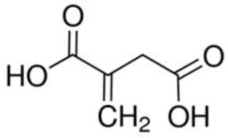
ИҚ ТМАПМАХ

Сулы ортада әртүрлі мольдік құрамымен [ТМАПМАХ]:[ИҚ] мономерлер қоспаларынан амфолиттік полимер - ТМАПМАХ–ИҚ сополимерлері синтезделіп алынды.
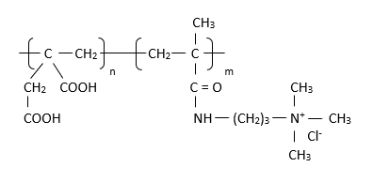
Бұл мономерлерді таңдап алғандағы басты себеп:
1) екі мономер де өндірістік масштабта өндіріледі, яғни қол жетімді, салыстырмалы түрде арзан;
2) ИҚ сулы ортада диссоциацияланып теріс зарядталады да, ал ТМАПМАХ мономері – оң зарядталған. Сонда синтезделетін сополимер полиамфолит болып саналады. Оның үстіне ИҚ мономері бактерицидтік қасиетке ие, бұл ТМАПМАХ–ИҚ сополимерінің биоцидтік қасиетін күшейте түседі. Екіншіден, сополимердің құрамында бір мезгілде оң және теріс зарядталған функциональдық топтардың болуы сополимер макромолекулаларының микроорганизмдердің (коллоидтық және дисперстік бөлшектердің) беттік қабатындағы оң және теріс зарядталған топтармен электростатикалық әрекеттесуін қамтамасыз етеді. Ал мономерлердің гидрофобтық қасиеттері полиамфолиттің микроорганизм бетімен гидрофобтық әрекеттесуін арттыра түседі.
ТМАПМАХ–ИҚ сополимері сулы ортада 343 К температурада инициатор қатысында радикалдық сополимеризациялаудың белгілі әдістемесі арқылы ампулада синтезделді [88, 89]. Инициатор ретінде аммоний персульфаты (АПС), (NH₄)₂S₂O₈ пайдаланылды. Инициатордың концентрациясы 0,2-1,0 мас. % тең болды. Мономерлердің концентрациясы – 1-3 моль/л. Реакцияның ұзақтығы - 3 сағат.
Синтездеп алынған сополимерлер реакциялық ортадан ацетонмен тұнбаға түсіру арқылы бөліп алынды және бірнеше рет ацетонмен жуылды. Сонан соң, сополимерлер 313 К температурада вакуумдық жағдайда бірнеше күн бойы үлгілердің массалары тұрақтанғанша кептірілді. Синтездеп алынған сополимерлер ақшыл түсті аморфты заттар.

2.3 Мономер және инициатор бойынша сополимерлену реакциясының ретін анықтау

Мономер бойынша реакция ретін анықтау үшін ерітіндінің тұрақты көлемінде, ерітіндідегі инициатордың тұрақты концентрациясында, мономерлердің тұрақты мольдік қатынасында (мысалы, 50:50 моль %) және мономерлердің әртүрлі жалпы концентрацияларында сополимерлеу жүргізілді. Таңдалған температурада мономерлердің әрбір жалпы концентрациясы үшін сополимерлену жүргізіледі, ал сополимер шығымы белгілі бір уақыт аралығында анықталды. Содан кейін алынған мәліметтер негізінде сополимер шығымына реакция ұзақтығының әсері графигі тұрғызылды. Әрбір концентрация үшін «шығымның уақытқа тәуелділігі» қисықтарының (y = f(t)) бастапқы бөлігінің көлбеулігінен сополимерлену реакциясының жылдамдығы (R_{c}(моль/(л×мин) анықталды. Осыдан кейін log R_{c} = f(log [M]) ([M] - мономер концентрациясы, моль/л) тәуелділік графигі тұрғызылды. Алынған түзудің көлбеулігі (tgα) мономердің сополимерлену реакциясының ретіне тең [90].
Реакция ретін инициатор бойынша анықтау үшін сополимерлеу ерітіндінің тұрақты көлемінде, ерітіндідегі мономерлердің тұрақты концентрациясында, мономерлердің тұрақты мольдік қатынасында (мысалы, 50:50 мол. %) және инициатордың әртүрлі концентрациясында жүргізілді. Таңдалған температурада әрбір инициатор концентрациясы үшін сополимерлену жүргізілді, ал сополимердің шығымы белгілі бір уақыт аралығында анықталды. Содан кейін алынған мәліметтер негізінде сополимерлену реакциясының ұзақтығына сополимер шығымы тәуелділігінің графигі тұрғызылды. Әрбір инициатор концентрациясы үшін сополимерлену реакциясының жылдамдығы (R_{c}(моль/(л×мин) «шығымның уақытқа тәуелділігі» қисықтарының бастапқы бөлігінің көлбеулігінен (y = f(t)) анықталды. Осыдан кейін log R_{c} = f(log [I]) ([I] - инициатордың концентрациясы, моль/л) графигі тұрғызылды. Алынған түзудің көлбеулігі (tgα) инициатор бойынша сополимерлену реакциясының ретіне тең [90].

2.4 Зерттеу әдістері

Сополимер құрамын анықтау. Синтездеп алынған сополимерлердің функциональдық және мольдік құрамдары ИҚ-, ¹Н ЯМР- спектроскопия және кондуктометрлік титрлеу әдістері арқылы анықталды.
Сополимерлер үлгісінің ИҚ спектрі 4000-500 см⁻¹ жиілік диапазонында Termo Corporation, АҚШ, Nicolet 5700 спектрометрінде жазылды.
¹H ЯМР спектрлері JNM-ECA Jeol 400 спектрометрінде (жиілігі тиісінше 399,78 және 100,53 МГц) (еріткіш D₂O) 20°C температурада жазылды. Дейтерленген еріткіштің қалдық протондық сигналдарына қатысты химиялық ығысулар өлшенді.
Синтезделген сополимерлердің құрамы кондуктометриялық титрлеу әдісімен анықталды. Кондуктометриялық титрлеу TDC/Salinitymeter 902 кондуктометрінде жүргізілді. Сополимердің сулы ерітіндісі (концентрациясы 2*10⁻² моль/л) 5*10⁻³ моль/л концентрациядағы күміс нитраты AgNO₃ ерітіндісімен титрленді.
Сополимер ерітіндісінің рН мәні рН-метр арқылы анықталды.
Сополимер ерітіндісінің тұтқырлығы бөлме температурасында Ubellode вискозиметрі арқылы анықталды [90]. Сополимердің салыстырмалы тұтқырлығы (η_{r}) (1) теңдеу бойынша есептелді:

${}_{r}=\frac{{}_{с}}{{}_{w}}=\frac{{}_{с}}{{}_{w}}$, (1)
Мындағы η_{с} және η_{w} сәйкесінше, сополимер ерітіндісінің және еріткіштің (су) тұтқырлығы; τ_{с} және τ_{w} – сәйкесінше, сополимер ерітіндісінің және еріткіштің (су) ағу уақыты.
Сополимер ерітіндісінің меншікті тұтқырлығы (η_{sp}) (2) теңдеу арқылы есептелді:

${}_{sp}=\frac{{}_{с}-{}_{w}}{{}_{w}}=\frac{{}_{с}-{}_{w}}{{}_{w}}$. (2)

Сополимер ерітіндісінің келтірілген тұтқырлығы (η_{red}) (3) теңдеу бойынша анықталды:
${}_{red}=\frac{{}_{sp}}{С}$. (3)

Мындағы С – сополимер ерітіндісінің концентрациясы, г/дл.
Сополимер шығымы (y, wt. %) (4) теңдеу арқылы гравиметриялық әдіспен анықталды:
$y = \frac{m_{СП} 100\%}{m_{мон}}$ . (4)

Мындағы m_{СП} – сополимердің массасы, г; m_{мон} – бастапқы мономер қоспасын-дағы мономерлердің жалпы массасы, г.
Синтезделген жаңа поли-БАЗ-дардың беттік-активтігін анықтау. Сополимерлердің судағы ерітінділерінің беттік керілу изотермаларынан олардың беттік-активтіктері, су-ауа фазааралық бөлу бетіндегі адсорбция шамалары және Гиббстің адсорбция энергиясының мәндері есептелді.
Флокуляциялық қабілетін анықтау. Бентонит сазыбалшығы негізіндегі зертханалық модельді (0,3 мас. %) және өндірістік модельді (20 мас. %) бұрғылау ерітінділері сополимерлердің флокуляциялық қасиеттерін зерттеу үшін пайдаланылды. Бентонит сазбалшығы диірменде ұнтақталды. Содан кейін ұнтақ тесіктерінің диаметрі 0,2 мм-ден аспайтын електен өткізілді, ары қарай бентониттің 0,3 мас. % судағы және 20 мас. % минералданған судағы ерітінділері (суспензиялары) дайындалды және сазбалшық толығымен ісінуі үшін суспензия 24 сағатқа қалдырылды [89, 91].
Суспензияны тұндыру процесінің ұзақтығы бөлшектердің шөгу жылдамдығына байланысты. Дисперстік фаза бөлшектерінің флокуляция дәрежесі, яғни суды бөлшектерден тазарту дәрежесі жүйенің оптикалық тығыздығы (D) арқылы анықталды. Оптикалық тығыздық i3 UV-VIS спектрофотометрінде 546 нм толқын ұзындығында өлшенді. Суспензияның оптикалық тығыздығын өлшеудің салыстырмалы қателігі 2%-дан асқан жоқ.
Суспензияларды флокуляциялау сыйымдылығы 40 мл градуирленген цилиндрлерде жүргізілді. Ол үшін 0,3 мас. % бентонит суспензиясына мольдік құрамы әртүрлі сополимер қосылды. Барлық флокуляция бойынша тәжірибелер 2 сағатқа созылды.
Флокуляция тиімділігі (β) төмендегі теңдеу арқылы анықталды:

β = (D₀ - D_{i})×100% / D₀. (5)

Мындағы D₀ – флокулянт қосылмаған суспензияның оптикалық тығыздығы; D_{i} − флокулянт қосылған суспензияның оптикалық тығыздығы.
Бұрғылау ерітіндісінің өндірістік моделін флокуляциялау тиімділігі 1 сағат уақыт аралығында бөлініп шыққан су көлемін өлшеу арқылы бағаланды.
Бентонит сазбалшығы суспензиясының реологиялық қасиетіне сополимердің әсері суспензияның статикалық ығысу кернеуін өлшеу арқылы зерттелді. Статикалық ығысу кернеуі қолмен басқарылатын, 6 жылдамдықты ротациялық вискозиметрде (Қытай) өлшенді.
Катиондық және амфолиттік сополимерлердің мұнай-су жүйесіндегі деэмульсациялық қасиетін анықтау.
Құрамы 50% мұнай және 50% минералданған судан (3,5 % NaCl ерітіндісі) тұратын эмульсия SPAN-80 эмульгаторы қатысында қоспаны 10 минут бойы 1000 айн/мин жылдамдықпен араластыру арқылы дайындалды. Дайын эмульсиядан 40–50 мл үлгі алынып, оған 1 мг Dissolvan 4397 деэмульгаторы және әртүрлі концентрациядағы ТМАПМАХ негізіндегі сополимер ерітінділері қосылды. Қоспа 5 минут бойы 1000 айн/мин жылдамдықпен араластырылып, сонан соң цилиндрге құйылды. Ары қарай, деэмульсация 40°C температурада белгілі бір уақыт аралығында бөлінетін су көлемін өлшеу арқылы анықталды.
Деэмульгатор тиімділігі (К_{д}) төмендегі теңдеу арқылы анықталды:
К_{д} = (V_{б.с.}/V_{ж.}) ×100% . (6)
Мындағы V_{б.с.} − мұнайдан бөлінген су көлемі (мл); V_{ж.} − бастапқы эмульсиядағы судың жалпы көлемі (мл).
Биоцидтік қасиеттерін анықтау. «Микробиология және вирусология Ғылыми-өндірістік орталығы» ЖШС лабораториясында (Алматы қ.) ТМАПМА-ДМАА және ТМАПМАХ-ИҚ сополимерлерінің сульфаттотықсыздандырғыш бактерияларға (СТБ) және тиондық бактерияларға (Thiobacillus ferrooxidans, ТБ) қарсы биоцидтік қасиеттері зерттелді.
СТБ бактериясының өсуіне қатысты сополимерлердің биоцидтік қасиеттері екі әдіспен анықталды:
1) Пробиркаларға 1 мл СТБ дамыту ортасын қосып, ары қарай құрамында қажетті концентрацияда ерітілген сополимер бар Постгейт ортасымен толық көлемде толтырылды және анаэробтық жағдай жасау үшін резеңке тығындармен жабылды. Бақылау нұсқасында СТБ бактериялары сополимерсіз өсірілді. Пробиркалар 30°C температурада 15 күн бойы термостатқа орналастырылды.
2) Пробиркаларға 1 мл СТБ дамыту ортасын қосып, сополимердің зерттелетін концентрациясымен толықтырылды. Сонан соң 20 мл-ге дейін стерильді сумен толтырылып, тығындап жабылып, бөлме температурасында 24 сағат ұсталды. Бақылау үлгісі ретінде сополимер қосылмаған дамыту ортасы бар пробирка қарастырылды. Экспозициядан кейін пробиркалардан 1 мл сұйықтық алынып, стерильді пробиркаларға енгізілді және толық көлемде Постгейт ортасымен толтырылды. Анаэробтық жағдай жасау үшін пробиркалар резеңке тығынмен жабылды. Пробиркалар 30°C температурада 15 күн бойы термостатқа орналастырылды.
ТМАПМАХ-ДМАА сополимерлерінің Thiobacillus ferrooxidans тиондық бактерияларға қатысты биоцидтік қасиеттері де екі әдіс арқылы зерттелді:
1) Пробиркаларға 1 мл Thiobacillus ferrooxidans ТБ-ның дамыту ортасы қосылды және құрамында тиісті концентрацияда ерітілген сополимер бар К-9 қоректік ортасының 9 мл көлемі құйылды. Бақылау нұсқасында бактериялар сополимерсіз өсірілді. Пробиркалар 30°C температурада 15 күн бойы термостатқа орналастырылды.
2) 1 мл Thiobacillus ferrooxidans ТБ-ның дамыту ортасы пробиркаларға құйылды, ары қарай сополимердің қажетті концентрациясы мөлшерленіп қосылды да, стерильді сумен көлемі 10 мл-ге дейін толтырылды және бөлме температурасында 24 сағат бойы ұсталды. Бақылау үлгісі ретінде құрамында сополимер жоқ дамыту ортасы құйылған пробирка алынды. Экспозициядан кейін пробиркалардан 1 мл сұйықтық алынып, стерильді пробиркаларға енгізілді және 9 мл қоректік ортамен толтырылды. Пробиркалар 30°C температурада 15 күн бойы термостатқа орналастырылды.
Aspen Hysys V12 компьютерлік модельдеу бағдарламалары арқылы жаңа полимерлік биоцидтік қосылыстарды өндіру және мұнайөнеркәсіп технологияларында флокулянт ретінде қолданудың негізгі технологиялық сызба-нұсқасы жасалды.

2 бөлім бойынша қорытынды

Сипатталған зерттеу және талдау әдістері жаңа поли-БАЗ синтезі және олардың физика-химиялық қасиеттерін зерттеу нәтижесінде алынған ғылыми мәліметтердің сенімділігін қамтамасыз ететін құралдардың қажетті жиынтығы болып табылады.

3 АЛЫНҒАН НӘТИЖЕЛЕР ЖӘНЕ ТАЛҚЫЛАУ

3.1 Катиондық биоцидтік поли-БАЗ синтездеу нәтижелері

3.1.1 ТМАПМАХ-ДМАА сополимерлері шығымына әртүрлі факторлардың әсері

ТМАПМАХ мономерін ДМАА мономерімен радикалдық сополимеризациялау реакциясының инициаторы ретінде суда еритін калий персульфаты (К₂S₂O₈), натрий персульфаты (Na₂S₂O₈), аммоний персульфаты ((NH₄)₂S₂O₈) және сутек асқын тотығы (Н₂О₂) қарастырылды. Әдебиеттердегі мәліметтерге сүйене отырып, бұлардың арасынан құнына және ыдырау жағдайына байланысты аммоний персульфаты инициатор ретінде таңдап алынды. Инициатордың концентрациясы 0,05÷0,12 мас. % аралығында өзгертіліп отырды. Тәжірибе барысында, кесте 1-ге сәйкес, инициатордың концентрациясы артқан сайын реакция жылдамдығы мен конверсиясы өсе түсетіндігі анықталды. Қарастырылып отырған жүйедегі инициатордың оңтайлы концентрациясы болып 0,10 мас. % саналады.

Кесте 1 - ТМАПМАХ-ДМАА сополимері шығымына инициатор концентрациясының әсері. Бастапқы қоспаның құрамы [ТМАПМАХ]:[ДМАА] = 50:50 мол. %

Инициатор концентрациясы, мас. % | Сополимер шығымы, мас. %
0,05 | 8,8
0,07 | 38,8
0,10 | 57,1
0,12 | 56,2

Кесте 2-ге сәйкес температура артқан сайын сополимердің шығымы өсе түседі. Оны былай түсіндіруге болады: температура артқан сайын мономерлердің қозғалыс жылдамдығы арта түседі де, нәтижесінде олардың өзара соқтығысу ықтималдығы өседі.

Кесте 2 - ТМАПМАХ-ДМАА сополимері шығымына реакция температурасының әсері. Бастапқы қоспаның құрамы [ТМАПМАХ]:[ДМАА] = 50:50 мол. %

Температура,ºС | Сополимер шығымы, мас.%
55 | 53,2
60 | 57,1
65 | 80,5
70 | 80,7

Бұл, сайып келгенде, түзілетін сополимердің массасының (реакция конверсиясының) артуына әкеледі. ТМАПМАХ-ДМАА жүйесіндегі радикалдық сополимеризация реакциясының оңтайлы температурасы болып 65-70ºС саналатындығы дәлелденді.
Кесте 3-тегі тәжірибелік мәндерді талдай отырып, реакцияның ұзақтығы артқан сайын сополимер шығымы да өсіп отыратындығы анықталды. Сонда реакцияның оңтайлы уақыты болып 3 сағат саналады. Сондықтан бұдан әрі сополимерлер синтездеу реакциялары 3 сағат бойы жүргізілді.

Кесте 3 - ТМАПМАХ-ДМАА сополимері шығымына реакция ұзақтығының әсері. Бастапқы қоспаның құрамы [ТМАПМАХ]:[ДМАА] = 50:50 мол. %

Реакция ұзақтығы, сағат | Сополимер шығымы, мас. %
1 | 28,5
2 | 39,2
3 | 57,1
4 | 54,5

Радикалдық сополимеризация әдісі арқылы таңдап алынған мономерлерден ТМАПМАХ-ДМАА сополимерлері құрамы әртүрлі мономерлер қоспаларынан синтездеп алынды. Реакциялық ортадағы мономерлердің салыстырмалы мольдік концентрациялары төмендегі көрсетілген интервалда өзгертіліп отырды: [ТМАПМАХ]:[ДМАА] = 80:20; 60:40, 50:50, 40:60 және 20:80 мол. %.
Мономерлер қоспасы концентрациясының реакцияның шығымына әсері зерттелді, нәтижелер сурет 2-де келтірілген.

5
4
3

Бастапқы қоспалардың құрамы [ТМАПМАХ]:[ДМАА] = 20:80 (1); 80:20 (2); 40:60 (3); 50:50 (4) және 60:40 (5)

Сурет 2 - Мольдік құрамы әртүрлі мономерлер қоспаларынан синтезделген ТМАПМАХ-ДМАА сополимері шығымының ерітіндідегі мономерлердің жалпы концентрациясына тәуелдігі

Суреттен мынаны аңғаруға болады: бастапқы мономерлер қоспасының концентрациясы артқан сайын сополимердің шығымы өсіп отырады және бастапқы қоспадағы ДМАА мономерінің мольшері артқан сайын да сополимер шығымы артып отырады.
Концентрация өскен сайын сополимер шығымының артуын жоғары концентрацияда мономерлердің өзара әрекеттесу ықтималдығының өсе түсетіндігімен түсіндеруге болады [92].

3.1.2 ТМАПМАХ-ДМАА сополимерлерінің мольдік құрамына талдау

Синтездеп алынған ТМАПМАХ-ДМАА сополимерлерінің функциональдық және мольдік құрамдары ИҚ- және ЯМР-спектроскопиясы және кондуктометрлік титрлеу әдістері арқылы анықталды [93, 94].
Сурет 3 (а-д) -де ТМАПМАХ-ДМАА сополимерінің ИҚ-спектрі келтірілген. 1629 см⁻¹ жиілікте карбоксил және амид топтарына тиісті шыңдар көрінеді. Ал 3015 см⁻¹ жиіліктегі шың -СН₃ метил топтарына, 2914 см⁻¹ жиіліктегі шың -СН₂- метилен топтарына сәйкес келеді. Спектрде -С=C- қос байланысына сәйкес келетін шыңдар көрінбейді. Мұның өзі реакциялық ортада радикалдық сополимеризацияға түспеген мономерлердің жоқ екендігін көрсетеді.

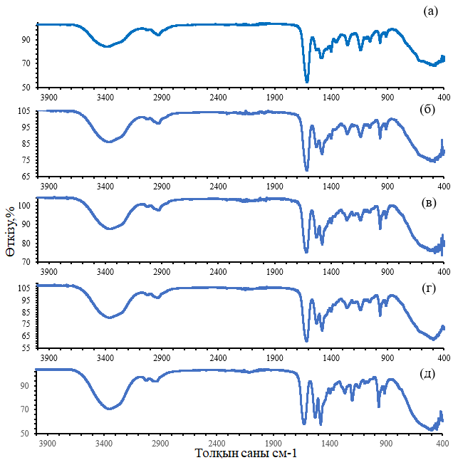

Бастапқы қоспалардың құрамы [ТМАПМАХ]:[ДМАА] = 20:80 (а); 40:60 (б); 50:50 (в); 60:40 (г) және 80:20 (д)

Сурет 3 - Синтезделген ТМАПМАХ-ДМАА сополимерлерінің ИҚ-спектрі
Сурет 4-те TMAПMAХ-ДMAА сополимерінің ¹H ЯМР спектрі келтірілген. ¹Н ЯМР спектрі JNN-ECA Jeol 400 спектрометрінде (жиілігі тиісінше 399,78 және 100,53 МГц) 20ºС температурада D₂O еріткішін қолданып жазылды. Химиялық ығысулар дейтерленген еріткіштің қалдық протон сигналдарына қатысты өлшенді.
TMAПMAХ-ДMAА сополимерлерінің ¹H ЯМР спектрі 0,87; 1,89; 2,11; 2,80; 3,04 және 3,26 ppm аймағындағы сигналдардың болуымен сипатталады. Әрбір сигналдың сополимердің сол немесе басқа фрагменттерінің протондарына тиесілігі суретте көрсетілген. Суретте сәйкес сигналдардың интегралдық қарқындылығы да көрсетілген. Сополимер спектрі TMAПMAХ және ДMAА фрагменттерінің екеуіне де тиесілі сигналдарды қамтиды. Сондықтан олардан сополимердің құрамын анықтауға болады. Сополимердің құрамын анықтаудың қиындығы - ол екі мономердің де құрамындағы ұқсас функционалдық топтардың болуына және олардың спектрлерінде бір-бірімен қабаттасуына байланысты.
Кесте 4-те синтезделген сополимердің мольдік құрамы кондуктометрлік титрлеу әдісімен анықталған мәліметтер келтірілген. Кестедегі мәліметтердің негізінде мынадай қорытынды жасауға болады: радикальдық сополимеризация реакциясында ДМАА екінші мономерге (ТМАПМАХ) қарағанда біршама активті.

Кесте 4 - ТМАПМАХ-ДМАА сополимерлерінің құрамын кондуктометрлік титрлеу нәтижелері

№ | Мономерлердің бас-тапқы мольдік құрамы, мол. % |  | Сополимерлердің мольдік құрамы,  мол. % |  | Мономер қос-пасы мольдік концентра-циясы, моль/л | Сополимер шығымы, %
№ | ТМАПМАХ | ДМАА | ТМАПМАХ | ДМАА | Мономер қос-пасы мольдік концентра-циясы, моль/л | Сополимер шығымы, %
1 | 80 | 20 | 78 | 22 | 1,0  1,0  1,0  1,0  1,0 | 43,2
2 | 60 | 40 | 56 | 44 | 1,0  1,0  1,0  1,0  1,0 | 53,4
3 | 50 | 50 | 41 | 59 | 1,0  1,0  1,0  1,0  1,0 | 57,1
4 | 40 | 60 | 28 | 72 | 1,0  1,0  1,0  1,0  1,0 | 58,9
5 | 20 | 80 | 10 | 90 | 1,0  1,0  1,0  1,0  1,0 | 62,7

Сондықтан сополимерлер құрамындағы ДМАА мөлшері оның бастапқы қоспадағы мольдік мөлшерінен әрқашан жоғары болады. Сонымен бірге, реакциялық қоспадағы ДМАА мономерінің салыстырмалы концентрациясы артқан сайын сополимердің шығымы да өсіп отырады.

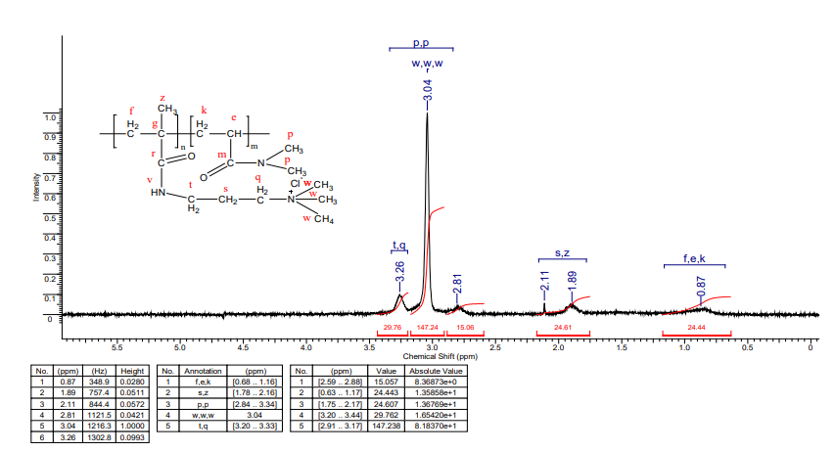

Сурет 4 - TMAПMAX-ДMAA сополимерінің ¹H ЯМР спектрі

3.1.3 ТМАПМАХ және ДМАА мономерлерінің реактивтілігін есептеу

Мономерлер реактивтілігінің сандық сипаттамасы болып сополимер-лену константалары немесе олардың реактивтілік коэффициенттері саналады. Реакциядағы мономерлердің реактивтік коэффициенттері Майо-Льюис (7) және Файнмен-Росс (8) теңдеулері арқылы кесте 4-тегі деректерді пайдалана отырып есептелді [95, 96].

r₂ = F×{$(\frac{1}{f})$×(F×r₁ + 1) - 1}; (7)

($\frac{F}{f}$)×(f-1) = r₁×($\frac{F^{2}}{f}$) - r₂ немесе y = r₁× x - r_{2 ;} (8)

F = $\frac{[M_{1}]}{[M_{2}]}$; f = $\frac{[m_{1}]}{[m_{2}]}$. (9)

Мындағы [M₁] және [M₂] - бастапқы қоспадағы мономерлердің мольдік үлестері, %; [m₁] және [m₂] - сополимердегі мономерлердің мольдік үлестері, %; x =($\frac{F^{2}}{f}$); y = ($\frac{F}{f}$) × (f−1).
Мономерлердің реактивтілік коэффициенттері берілген активті орталыққа «туған» және «бөтен» мономерлерді қосу жылдамдығының константаларының қатынасын білдіреді: r₁ = $\frac{k_{11}}{k_{12}}$ және r₂ = $\frac{k_{22}}{k_{21}}$.
Сонда ($\frac{1}{r_{1}}$) = $\frac{k_{12}}{k_{11}}$ мәні мономер 1-ге мономер 2-нің қосылу реакциясының жылдамдық константасының мономер 1-дің гомополимерлену реакциясының жылдамдық константасына қатынасы болып табылады.
Ал ($\frac{1}{r_{2}}$) = $\frac{k_{21}}{k_{22}}$ мәні мономер 2-ге мономер 1-ді қосқандағы реакция жылдамдығы константасының мономер 2-нің гомополимерлену реакциясының жылдамдық константасына қатынасы болып табылады [96].
Есептеу нәтижелері кесте 5- және 6 - да, ал кестеленген мәндерге негізделген графиктер сурет 5-те көрсетілген. Әртүрлі әдістермен есептелген ТМАПМАХ (1) және ДМАА (2) мономерлерінің реактивтілік коэффициент-тері кесте 7-де келтірілген. Әртүрлі әдістермен есептелген сополимерлену константаларының мәндері бір-біріне жақын және олардың көбейтіндісі бірден үлкен. Бұл сополимер тізбегінде мономерлер хаосты (ретсіз) таралғандығын көрсетеді [88, 89, 96].
Кестелік мәліметтерді салыстыра отырып, мынадай қорытынды жасауға болады: радикалдық сополимерлену реакциясында ДМАА мономері ТМАПМАХ мономеріне қарағанда айтарлықтай белсенді. Нәтижесінде ТМАПМАХ-ДМАА сополимеріндегі ДМАА-ның мольдік үлесі әрқашан бас-тапқы қоспадағы оның мөлшерінен жоғары болады. Сонымен қатар, радикал-дық сополимерлену реакциясы кезінде құрамы кездейсоқ (ретсіз) ТМАПМАХ- ДМАА сополимерлері түзілетіндігін атап өткен жөн [89, 97, 98].

Кесте 5 - Мономерлердің реактивтілік коэффициенттерін Майо-Льюис әдісімен есептеу

Үлгінің реттік нөмірі | Мономерлердің бастапқы қоспадағы мөлшері,  мол. % |  | Мономерлердің сополимер құрамындағы мөлшері, мол. % |  | Сополи-мердің шығымы,  мас. % | F = $\frac{[M_{1}]}{[M_{2}]}$ | f = $\frac{[m_{1}]}{[m_{2}]}$ | r₂ = F×{$(\frac{1}{f})$×(F×r₁ + 1) - 1} | r₁ | r₂
Үлгінің реттік нөмірі | M₁ (ТМАПМАХ) | M₂ (ДМАА) | m₁ (ТМАПМАХ) | m₂ (ДМАА)
1 | 80 | 20 | 78 | 22 | 43,2 | 4,00 | 3,50 | r₂ = 4,57×r₁ -2,86 | 1,25 | 2,00
2 | 60 | 40 | 56 | 44 | 53,4 | 1,50 | 1,27 | r₂ = 1,77×r₁ - 0,32 | 1,25 | 2,00
3 | 50 | 50 | 41 | 59 | 57,1 | 1,00 | 0,69 | r₂ = 1,45×r₁ + 0,45 | 1,25 | 2,00
4 | 40 | 60 | 28 | 72 | 58,9 | 0,67 | 0,39 | r₂ = 1,15×r₁ + 1,05 | 1,25 | 2,00
5 | 20 | 80 | 10 | 90 | 62,7 | 0,25 | 0,11 | r₂ = 0,57×r₁ + 2,02 | 1,25 | 2,00

Кесте 6 - Мономерлердің реактивтілік коэффициенттерін Файнмен-Росс әдісімен есептеу

Үлгінің реттік нөмірі | Мономерлердің бастапқы қоспадағы мөлшері, мол. % |  | Мономерлердің сополимер құрамын-дағы мөлшері, мол. % |  | Сополи-  мердің шығымы,  мас. % | F = $\frac{[M_{1}]}{[M_{2}]}$ | f = $\frac{[m_{1}]}{[m_{2}]}$ | x = ($\frac{F^{2}}{f}$) | y = ($\frac{F}{f}$)×(f-1) | r₁ | r₂
Үлгінің реттік нөмірі | M₁ (ТМАПМАХ) | M₂  (ДМАА) | m₁ (ТМАПМАХ) | m₂ (ДМАА)
1 | 80 | 20 | 78 | 22 | 43,2 | 4,00 | 3,50 | 4,57 | 2,86 | 1,16 | 2,25
2 | 60 | 40 | 56 | 44 | 53,4 | 1,50 | 1,27 | 1,77 | 0,32 | 1,16 | 2,25
3 | 50 | 50 | 41 | 59 | 57,1 | 1,00 | 0,69 | 1,44 | -0,44 | 1,16 | 2,25
4 | 40 | 60 | 28 | 72 | 58,9 | 0,67 | 0,39 | 1,14 | -1,05 | 1,16 | 2,25
5 | 20 | 80 | 10 | 90 | 62,7 | 0,25 | 0,11 | 0,56 | -2,00 | 1,16 | 2,25

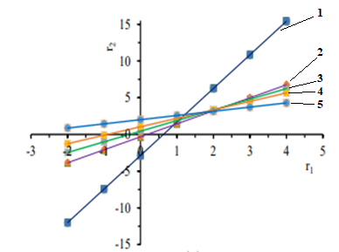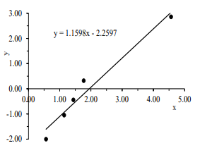
a) б)

Бастапқы қоспалардың құрамы [ТМАПМАХ]:[ДМАА] = 80:20 (1); 60:40 (2); 50:50 (3); 40:60 (4) және 20:80 (5)

Сурет 5 - ТМАПМАХ-ДМАА жүйесіндегі мономерлердің реактивтілік коэффициенттерін Майо-Льюис (а) және Файнмен-Росс (б) әдістері арқылы графиктерден есептеу

Кесте 7 - ТМАПМАХ (1) және ДМАА (2) мономерлерінің әртүрлі әдістер арқылы есептелген реактивтілік коэффициенттерін салыстыру

Әдіс | r₁ | r₂ | $$\frac{1}{r_{1}}$$ | $$\frac{1}{r_{2}}$$ | r₁×r₂
Майо-Льюис | 1,25 | 2,00 | 0,80 | 0,50 | 2,25
Файнмен-Росс | 1,16 | 2,25 | 0,86 | 0,40 | 2,61

Радикалдық сополимерлену реакциясындағы ТМАПМАХ мономерінің салыстырмалы түрде төмен белсенділігін құрамында оң зарядтың болуымен және осы мономердің күрделі кеңістіктік құрылымымен (стерикалық әсер) түсіндіруге болады [99, 100]. Заряды бар келесі мономердің ТМАПМАХ-пен аяқталатын макротізбекке қосылуы ұқсас зарядталған бөлшектердің өзара тебісетіндігіне байланысты қиындай түседі.

Концентрацияның сополимер шығымына әсері
Бұл зерттеуде инициатор ((NH₄)₂S₂O₈) концентрациясының сополимер шығымына әсері зерттелді (сурет 6).
Инициатордың концентрациясы 0,05-0,2 мас. % аралығында өзгертілді. Сонда инициатордың концентрациясы 4,0 есе ұлғайғанда сополимер шығымы 7,1 есеге өсетіндігі анықталды (кесте 8).

Инициатор концентрациясы (моль/л): 0,05(1); 0,07 (2); 0,1 (3) және 0,2 (4). [M]= 1 моль/л. Бастапқы қоспа құрамы [ТМАПМАХ]:[ДМАА]= 50:50 моль. %. T =333 К

Сурет 6 - Инициатор концентрациясының ТМАПМАХ-ДМАА сополимерінің шығымына әсері

Сополимерлену реакциясы жылдамдығының инициатор концентрация-сына тәуелділігі (10) теңдеу арқылы есептелді:

$R_{c}=-\frac{d\left[I\right]}{dt}=\left[I\right]\frac{dy}{dt}.$ (10)

Мындағы, [I] – инициатор концентрациясы, моль/л; t – уақыт, мин.; y – сополимер шығымы, мас. %.
dy/dt мәні инициатор концентрациясының әртүрлі шамасына сәйкес келетін y = f(t) қисығының бастапқы аймағының көлбеулігінен анықталды (сурет 6). Кесте 8-де (10) теңдеуді және басқа параметрлерді қолданып есептелген нәтижелер келтірілген.

Кесте 8 - Инициатор концентрациясының ДМАА - ТМАПМАХ сополимерінің шығымына әсері. T = 333 K. [M] = 1 моль/л. Бастапқы қоспа құрамы [ТМАПМАХ]:[ ДМАА] = 50:50 моль. %. Инициатор (NH₄)₂S₂O₈

[I], мас. % | 0,05 | 0,07 | 0,1 | 0,2
[I], моль/л | 0,002 | 0,003 | 0,004 | 0,009
y(max), мас. % | 8,8 | 38,8 | 57,1 | 62,8
$$\frac{dy}{dt}, {мин}^{-1}$$ | 0,20 | 0,68 | 1,00 | 1,35
$$R_{c}=\left[I\right]\frac{dy}{dt}, моль/(л мин)$$ | 0,20 | 0,68 | 1,00 | 1,35
log [I] | -0,70 | -0,17 | 0,00 | 0,13
log R_{c} | -2,66 | -2,51 | -2,36 | -2,06

Бұдан log R_{c} = f(log[I]) тәуелділік графигін салуға болады (сурет 7) және суреттен сополимерлену реакциясы жылдамдығының инициатор концен-трациясына тәуелділігін сипаттайтын теңдеуді алуға болады: R_{c} ∝ [I]^{1,24}.

Бастапқы қоспа құрамы [ТМАПМАХ]:[ДМАА]=50:50 мол.%. [М] = 1 моль/л. T=333 K

Сурет 7 - Инициатордың концентрациясының сополимеризация реакциясы жылдамдығына әсері

Сурет 8-де мономер концентрациясының сополимерлену реакциясының жылдамдығына (Rc) әсері көрсетілген. Реакция жылдамдығы (11) теңдеу бойынша есептелді:

$R_{c}=-\frac{d\left[M\right]}{dt}=\left[M\right]\frac{dy}{dt}$ . (11)

Мындағы, [M] – мономерлердің жалпы концентрациясы, моль/л; t - уақыт, мин.; y – сополимер шығымы, мас. %.
dy/dt мәні мономерлердің жалпы концентрациясының әртүрлі мәндеріне сәйкес келетін y = f(t) қисығының бастапқы аймағының көлбеулі-гінен (сурет 8) анықталды. Кесте 9-да (11) теңдеу арқылы есептелген сополимеризация реакциясының жылдамдығы және басқа да параметрлері келтірілген.

Мономерлер жалпы концентрациясы (моль/л): 0,5 (1); 1,0 (2); 1,5 (3) және 2 (4). [(NH₄)₂S₂O₈]=0,5 масса %. мол.% Бастапқы қоспа құрамы: [ТМАПМАХ]:[ДМАА]=50:50 моль.%. T=333К

Сурет 8 - Мономерлердің жалпы концентрациясының ТМАПМАХ-ДМАА сополимерінің шығымына әсері.
Кесте 9 - Бастапқы қоспадағы мономерлердің жалпы концентрациясының ДМАА-ТМАПМАХ сополимерінің шығымына әсері
T = 333 K. [(NH₄)₂S₂O₈] = 0,1 масса %. Бастапқы қоспа құрамы [TMAПМАХ]:[ДMAA] = 50: 50 моль. %

[M], моль/л | 0,50 | 1 | 1,50 | 2,0
y(max), мас. % | 9,20 | 57,10 | 61,30 | 62,8
$$\frac{dy}{dt}, {мин}^{-1}$$ | 0,12 | 0,70 | 0,94 | 1,28
$$R_{c}=\left[M\right]\frac{dy}{dt}, моль/(л мин)$$ | 0,06 | 0,70 | 1,41 | 2,56
log R_{c} | -0,30 | 0,00 | 0,18 | 0,30
log [M] | -1,22 | -0,15 | 0,15 | 0,41

Кесте 9-дан мынадай қорытынды жасауға болады: мономерлердің жалпы концентрациясы 4 есеге жоғарылағанда сополимер шығымы 7 есеге, ал реакция жылдамдығы, шамамен, 43 есеге артады. Мұны былай түсіндіруге болады: мономерлердің концентрациясы жоғарылаған сайын мономерлердің бір-бірімен әрекеттесу ықтималдығы артады. Бұл реакция жылдамдығының жоғарылауына әкеледі.
Ары қарай, R_{c} = f(log[M]) тәуелділік графигін салып (сурет 9), одан сополимерлену реакциясы жылдамдығының мономерлердің жалпы концен-трациясына тәуелділігін сипаттайтын теңдеуді жазуға болады: R_{c} ∝ [M]^{2,70}.

Сурет 9 - Мономерлердің жалпы концентрациясының сополимерлену реакциясының жылдамдығына әсері (бастапқы қоспаның құрамы [ДМАА]:[ТМАПМАХ]=50:50 моль. %. [(NH₄)₂S₂O₈] = 0,1 мас. %. T=333 К)

Сонымен, ТМАПМАХ-ДМАА жүйесіндегі сополимерлену реакция-сының жылдамдығын өрнектейтін кинетикалық теңдеу (бастапқы қоспаның құрамы [TMAПМАХ]:[ДMAA] = 50:50 моль. %) T = 333 К температурада былай жазылады [101]:

R_{c} = k × [M]^{2,70}× [I]^{1,24}. (12)

Мындағы, k – жылдамдық тұрақтысы; [M] және [I], сәйкесінше мономерлердің жалпы концентрациясы және инициатордың концентрациясы.
Енді (12) теңдеуді пайдаланып, ТМАПМАХ-ДМАА жүйесіндегі сополимерлену реакциясының жылдамдық константасын (k) есептей аламыз.
1) [I] = 0,1 мас. % = 0,0044 моль/л = const және мономердің [M] = 1,0 моль/л концентрациясында, сополимерлену реакциясының жылдамдығы R_{c} = 0,70 моль/(L×min) болса (кесте 9), (12) теңдеуді былай жазуға болады:
0,70 моль/(L×min)=k×[1,0 моль/л]^{2,70}×[0,0044 моль/л]^{1,24}.
Соңғы теңдеуден жылдамдық константасын есептей аламыз:

k =$\frac{0,70}{({[1,0]}^{2,70} {[0,0044]}^{1,24})} =\frac{0,70}{(1,0×0,0012)}= 583,3\frac{л^{2,94}}{{моль}^{2,94}×мин}= 9,72\frac{л^{2,94}}{{моль}^{2,94}×сек}.$

2) [M]=1 моль/л =const және инициатор концентрациясы [I] = 0,1 мас. % = 0,044 моль/л, реакция жылдамдығы R_{c} = 1,00 моль/(л×мин) болса (кесте 8), (11) теңдеу былай жазылады:

1,00 моль/(л×мин) = k×[1 моль/л]^{2,70}×[0,0044 моль/л]^{1,24} .

Осы теңдеуден жылдамдық константасын табатын болсақ:

k =$\frac{1,0}{({[1,0]}^{2,70} {[0,0044]}^{1,24})} =\frac{1,0}{(1,0×0,0012)}= 833,3\frac{л^{2,94}}{{моль}^{2,94}×мин}= 13,9\frac{л^{2,94}}{{моль}^{2,94}×сек}.$

Демек, T=333 К температурада (NH₄)₂S₂O₈ қатысында ДМАА мономерінің ТМАПМАХ-пен радикалдық сополимерлену реакциясының орташа жылдамдық константасы мынаған тең болады:

k_{орт} =$\frac{9,72 + 13,9}{2}=11,8\frac{л^{2,94}}{{моль}^{2,94}×сек}$.

Бірнеше зерттеулерде сополимерлену реакциясының кинетикалық теңдеуіндегі мономерлердің жалпы концентрациясының дәреже көрсеткіші 1,0-ден жоғары болатындығы анықталған. [102] мақалада N,N-диалил-N,N-диметиламмоний хлоридінің (ДАДМАХ) акриламидпен (АА) сополимерлену реакциясын 45°C температурада АПС пен натрий бисульфатының қоспасын инициатор ретінде зерттеген кезде, келесі кинетикалық теңдеу алынған: R_{p} = k×[M]^{2,84}×[I_{O}]^{0,51}×[I_{R}]^{0,61} (Мындағы [M] – мономерлердің жалпы концентрация-сы, [I_{O}] – тотықтырғыштың концентрациясы, [I_{R}]] – тотықсыздандырғыштың концентрациясы).
[100] авторлары ДАДМАХ-тың моноэтаноламиннің винил эфирімен (ВЭМЭА) (қоспа құрамы [ДАДМАХ]:[ВЭМЭА] = 90:10 моль. %) АПС (инициатор) қатысында 65°C температурада радикалдық сополимерлену реакциясын зерттеу барысында келесі кинетикалық теңдеу алған:
R_{p} = k×[M]^{2,6}×[I]^{0,6}.
[102] авторлары инициатор ретінде АПС қатысуымен 60°C темпе-ратурада ДАДМАХ-тың диметилакриламидпен (ДМАА) радикалдық сополимерлену реакциясының кинетикасын зерттеп, келесі кинетикалық теңдеуді алған: R_{p} = k×[M]^{2,63}×[I]^{0,4}.
[88] мақала авторлары ДАДМАХ-тың N-[3-(диметиламино)пропил]-метакриламидпен (ДМАПМА) 70°C температурада сулы ортада AПС (инициатор) қатысында радикалдық сополимерлену реакциясының кинетикасын зерттеген. Сонда ДАДМАХ-ДМАПМА сополимері үшін келесі кинетикалық теңдеу алынған: R_{p} = k×[M]^{3,48}×[I]^{0,033}.

3.2 Амфолиттік биоцидтік поли-БАЗ синтездеу нәтижелері

3.2.1 ТМАПМАХ-ИҚ сополимерлерінің мольдік құрамын анықтау

Сополимерлердің шығымы гравиметриялық әдіс бойынша, яғни олардың массаларын есептеу арқылы, ал мольдік құрамы сополимер құрамындағы хлорид-аниондарын AgNO₃ ерітіндісімен кондуктометрлік титрлеу, ИҚ-және ЯМР-спектроскопия және элементтік талдау әдістері арқылы анықталды (кесте 10). Сополимер құрамындағы азот атомына элементтік талдау Vario EL cube қондырғысында (Германия) жүргізілді. Кондуктометрлік титрлеу TDC/Salinity meter 902 кондуктометр көмегімен іске асырылды.

Кесте 10 - Бастапқы қоспадағы мономерлердің мольдік үлесінің ТМАПМАХ–ИҚ сополимерінің құрамына және шығымына әсері. [M] = 2 моль/л. [I] = 0,5 мас. %.

Бастапқы қоспаның құрамы, мол. % | Кондуктометрлік титрлеу арқылы анықталған сополимердің құрамы, мол. % | Элементтік (азот бойынша) талдау әдісі арқылы анықталған сополимер құрамы, мол. % | Сополимердің шығымы, %
[ТМАПМАХ]:[ИҚ] | [ТМАПМАХ]:[ИҚ] | [ТМАПМАХ]:[ИҚ] | Сополимердің шығымы, %
80:20 | 67:33 | 64:36 | 84,1
60:40 | 42:58 | 43:57 | 82,3
50:50 | 41:59 | 38:62 | 79,8
40:60 | 32:68 | 31:69 | 73,1
20:80 | 11:89 | 10:90 | 54,5

Кестедегі нәтижелерден мынадай қорытынды жасауға болады: реакциялық қоспада ТМАПМАХ мономерінің мольдік үлесі артқан сайын сополимердің шығымы өсе түседі. Сополимерлер құрамындағы ИҚ мономерінің мөлшері оның бастапқы мономерлер қоспасы құрамындағы мөлшерінен әрқашанда артық. Олай болса, мынадай тұжырым жасауға болады: радикалдық сополимеризация реакциясында ИҚ мономері ТМАПМАХ мономеріне қарағанда біршама белсенді (активті).
Синтезделген ТМАПМАХ-ИҚ сополимерінің функциональдық және мольдік құрамын анықтау мақсатында оның ИҚ- және ЯМР-спектрлері түсірілді.
ТМАПМАХ-ИҚ сополимері үлгісінің ИҚ-спектрі Nicolet 5700, Termo Corporation, USA спектрометрінде 4000-500 см⁻¹ жиіліктер аралығында түсірілді. Ол үшін сополимердің 1,5 мг массасы 200 мг KBr тұзымен араластырылып, сонан соң қоспа нығыздалып таблетка дайындалды. Спектр осы таблеткадан түсірілді (сурет 10 а-д) [103].

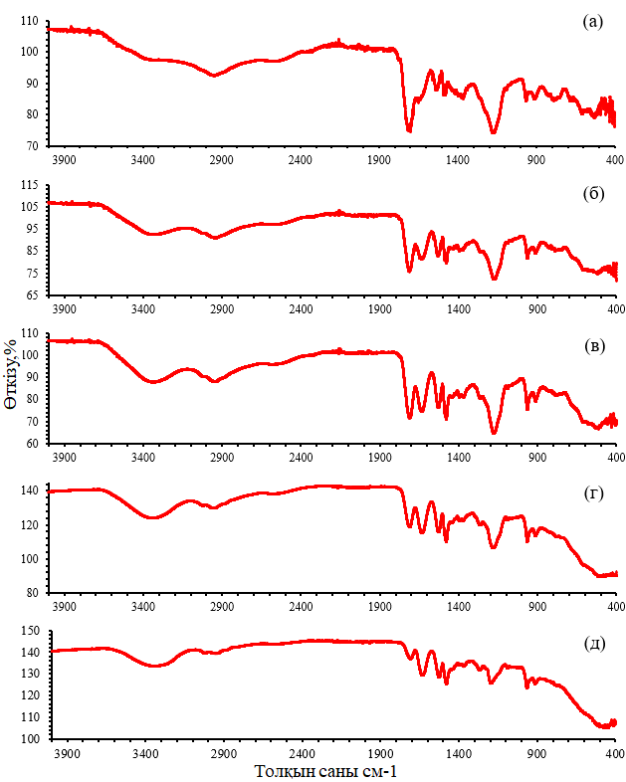

Бастапқы қоспалардың құрамы [ТМАПМАХ]:[ИҚ] = 20:80 (а); 40:60 (б); 50:50 (в); 60:40 (г) және 80:20 (д)

Сурет 10 - TMAПMAХ-ИҚ сополимерлерінің ИҚ-спектрі

ИҚ-спектрде 1726,9 см⁻¹ жиілікте карбоксил -СООН тобына тиісті жолақ, 2969 см⁻¹ жиілікте байланған гидроксил -ОН тобына тиісті жолақ, 3588 см⁻¹ жиілікте бос гидроксил тобына тиісті жолақ, ал 3304 см⁻¹ жиілікте екіншілік амид -СONHR тобына тиісті жолақ көрінеді. 1644 см⁻¹ жиілікте екіншілік амидтегі карбонил С=O тобына тиісті жолақ (Амид I жолағы), ал 1533 см⁻¹ жиілікте N-H және C-N байланыстарына тиісті деформациялық тербеліс жолақтары (Амид II жолағы) көрінеді [93].
Демек, ИҚ-спектріне сүйене отырып, синтезделген сополимер құрамына ТМАПМАХ және ИҚ мономерлері енгендігін айтуға болады [103].
¹H және ¹³C ЯМР спектрлері JNM-ECA Jeol 400 спектрометрінде (жиілігі тиісінше 399,78 және 100,53 МГц) 20^{о}С температурада D₂O еріткішін пайдаланып жазылды. [TMAПMAХ]:[ИҚ]=40:60 мол. % қоспасынан синтезделген сополимер үлгісінің спектрі түсірілді. Химиялық ығысулар дейтерленген еріткіштің қалдық протондық сигналдарына қатысты өлшенді (сурет 11, 12).
TMAПMAХ-ИҚ сополимерінің ¹Н ЯМР спектрінде 0,76-0,90 (13,65H) химиялық ығысуында (м.б.) бір кеңейтілген синглет, 1,71-1,82 (20,51Н) химиялық ығысуында мультиплеттік, 2,01 (26,88Н) химиялық ығысуында синглеттік және 2,94-3,16 (119,73H) химиялық ығысуында мультиплеттік сигналдар көрінеді [94]. Бұл спектрлерде TMAПMAХ және ИҚ фрагменттік құрылымдарының протондары орналасқан.
Спектрдің бірінші кеңейтілген синглетті бөлігінде 0,76-0,90 м.б. химиялық ығысуда сополимер тізбегінің H_{f} метилен тобының протондары және TMAПMAХ фрагментінің H_{z} метил тобының протондары көрінеді. TMAПMAХ фрагментінің H_{s}, H_{t} және H_{q} метилен протондары екінші мультиплеттік сигналда 1,71-1,82 м.б. химиялық ығысуда тіркелген. 2,01 м.б. ығысуындағы үшінші синглет сигналында ИҚ фрагментінің H_{c} протондары көрінеді. 2,94-3,16 м.б. ығысудағы ең қарқынды мультиплеттік сигналда TMAПМАХ фрагментінің H_{w} және H_{v} протондары және ИҚ фрагментінің H_{c} және H_{b} протондары орналасқан. ИҚ фрагментінің H_{e} және H_{o} карбоксил протондары дейтерленген еріткіш молекулаларымен алмасу процестеріне қатысады да, 4,65 м.б. ығысуында дейтерленген су сигналымен бірге көрінеді.
TMAПМАХ-ИҚ сополимерінің құрамын анықтау үшін ИҚ фрагментіндегі бір сутегі атомына сәйкес келетін интегралдық протондық қарқындылықты есептейміз. ИҚ фрагментінің H_{c} 2 протонының интегралдық интенсивтілігі 26,88Н. Бұдан ИҚ фрагментіндегі бір сутегі атомының орташа протондық қарқындылығын есептесек ол мынаған тең болады: 26,88:2 = 13,44H.
Н_{f}, Н_{z}, H_{t}, H_{q}, Н_{s}, H_{v} және Н_{b} протондарының жалпы қарқындылығы 13,65 + 20,51 + 119,73 = 153,89Н. TMAПМАХ фрагментінің жалпы интегралдық протон қарқындылығын анықтау үшін 153,89H шамасынан 2 H_{b} протонға сәйкес келетін 26,88H мәнін шегеру керек, ол 127,01H мәніне тең болады. Бұдан шығатыны, TMAПМАХ фрагментіндегі бір сутегі атомының орташа протондық қарқындығы 127,01:21 = 6,05H.
Олай болса, TMAПМАХ-ИҚ сополимерінің құрамы мынаған тең болады: 6,05Н:13,44Н = 1:2,22 немесе, жуықтағанда 5:11 моль:моль.
Демек, [TMAПMAХ]:[ИҚ] = 40:60 мол. % қоспасынан синтезделген сополимер құрамы мынаған тең болады: [TMAПМАХ]:[ИҚ] = 31:69 мол. %. Бұл кондуктометрлік титрлеу әдісі арқылы (кесте 10) анықталған құрамға (32:68) өте жуық келеді [103].
Синтезделген сополимерлердің кондуктометрлік титрлеу және элементтік (азот бойынша) талдау әдістері көмегімен анықталған мольдік және функциональдық құрамдары 10 кестеге енгізілген. Тәжірибелік мәндерден мынадай тұжырым жасауға болады: радикалдық сополимеризация реакциясында ИҚ мономері ТМАПМАХ мономеріне қарағанда біршама активті. Сол себептен TMAПМАХ-ИҚ сополимері құрамындағы ИҚ-ң мөлшері бастапқы мономерлер қоспасы құрамындағы мөлшерінен әрқашан жоғары.

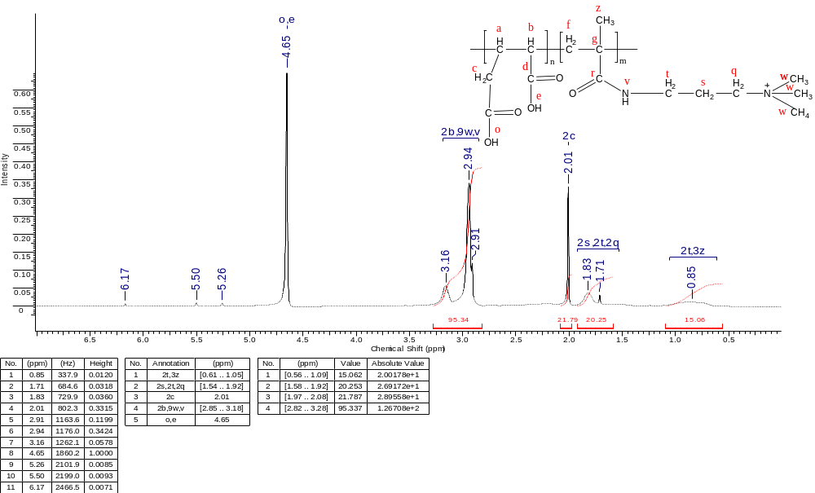

Сурет 11 - ТМАПМАХ-ИҚ сополимерінің ¹Н ЯМР спектрі
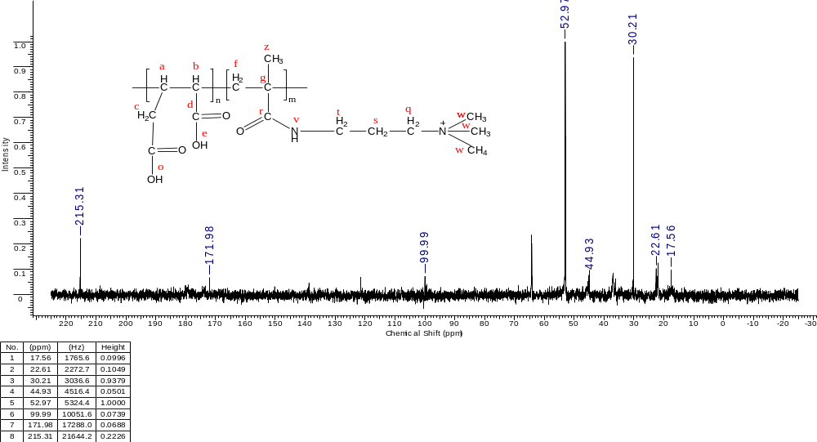

Сурет 12 - ТМАПМАХ-ИҚ сополимерінің ¹³С ЯМР спектрі

3.2.2 ТМАПМАХ және ИҚ мономерлерінің реактивтілігін есептеу

Мономерлердің салыстырмалы активтігін анықтау мақсатында тәжірибелік мәндерден (кесте 11) Майо-Льюис (7) және Файнмен-Росс (8) теңдеулері арқылы мономерлердің реактивтілік коэффициенттері (r₁ және r₂) есептелді [95, 96].
Есептеу нәтижелері 11 және 12 кестелерде жинақталған және кестелік мәндер негізінде тұрғызылған графиктер (сурет 13) көрсетілген. Графиктерден мономерлердің реактивтілік коэффициенттері анықталып, олар кестелерге енгізілген.
ТМАПМАХ (1) және ИҚ (2) мономерлерінің әртүрлі әдістер арқылы есептелген реактивтілік коэффициенттері кесте 13-ке енгізілген.
Кестедегі мәндерді өзара салыстыра отырып мынадай тұжырым жасауға болады: радикалдық сополимеризация реакциясында ИҚ мономері ТМАПМАХ мономеріне қарағанда едәуір активті, сондықтан сополимерлер құрамындағы ИҚ-ң салыстырмалы мөлшері оның бастапқы қоспадағы мөлшерінен әрқашанда жоғары. Сонымен бірге, радикалдық сополимери-зациялану реакциясы барысында құрамы реттелмеген (кездейсоқ) ТМАПМАХ-ИҚ сополимерлері (copolymers with random composition) түзілетіндігін айта кеткен жөн.
Жұмыста мономерлердің жалпы концентрациясының сополимер шығымына әсері зерттелді (сурет 14). Тәжірибе барысында, мономерлердің жалпы концентрациясы 3 есеге артқанда, сополимердің шығымы 1,7 есеге өсетіндігі анықталды (кесте 14).
Сурет 15 -тен мономерлердің өзара сополимеризациялану реакциясының жылдамдығы (R_{c}) анықталды. Реакция жылдамдығы (13) теңдеу арқылы есептелді:

$R_{c}=-\frac{d\left[M\right]}{dt}=\left[M\right]\frac{dy}{dt}.$ (13)

Мындағы [M] – мономерлердің жалпы концентрациясы, моль/л; t – уақыт, минут; y – сополимердің шығымы, мас. %.
dy/dt мәні мономерлердің жалпы концентрациясының әртүрлі шамасына сәйкес келетін y = f(t) қисығының (сурет 14) бастапқы аймағының көлбеулігінен анықталды. Кесте 14-те (13) теңдеу арқылы есептелген сополимеризация реакциясының жылдамдығы және басқа да параметрлері келтірілген.
Кестедегі мәліметтерден мынадай тұжырым жасауға болады: мономерлердің жалпы концентрациясы 3 есеге артқанда реакция жылдамдығы, шамамен, 2 есеге өседі. Бұны былай түсіндіруге болады: мономерлердің концентрациясы артқан сайын олардың активті бос радикалдармен әрекеттесу ықтималдығы өсе түседі.

Кесте 11 - Мономерлердің реактивтілік коэффициенттерін Майо-Льюис әдісімен есептеу

Үлгінің реттік нөмірі | Мономерлердің бастапқы қоспадағы мөлшері, мол. % |  | Мономерлердің сополимер құрамындағы мөлшері, мол. % |  | Сополи-мердің шығымы,  мас. % | F = $\frac{[M_{1}]}{[M_{2}]}$ | f = $\frac{[m_{1}]}{[m_{2}]}$ | r₂ = F×{$(\frac{1}{f})$×(F×r₁ + 1) - 1} | r₁ | r₂
Үлгінің реттік нөмірі | M₁ (ТМАПМАХ) | M₂ (ИҚ) | m₁ (ТМАПМАХ) | m₂ (ИҚ)
1 | 80 | 20 | 67 | 33 | 84,1 | 4,00 | 2,02 | r₂ = 7,92×r₁ -2,02 | 0,71 | 1,75
2 | 60 | 40 | 42 | 58 | 82,3 | 1,50 | 0,73 | r₂ = 3,08×r₁ + 0,55 | 0,71 | 1,75
3 | 50 | 50 | 41 | 59 | 79,8 | 1,00 | 0,69 | r₂ = 1,455×r₁ + 0,45 | 0,71 | 1,75
4 | 40 | 60 | 32 | 68 | 73,1 | 0,67 | 0,47 | r2 = 0,96×r₁ + 0,76 | 0,71 | 1,75
5 | 20 | 80 | 11 | 89 | 54,5 | 0,25 | 0,13 | r₂ = 0,48×r₁ + 1,67 | 0,71 | 1,75

Кесте 12 - Мономерлердің реактивтілік коэффициенттерін Файнмен-Росс әдісімен есептеу

Үлгінің реттік нөмірі | Мономерлердің бастапқы қоспадағы мөлшері, мол. % |  | Мономерлердің сополимер құрамын-дағы мөлшері, мол. % |  | Сополи-  мердің шығымы,  мас. % | F = $\frac{[M_{1}]}{[M_{2}]}$ | f = $\frac{[m_{1}]}{[m_{2}]}$ | x = ($\frac{F^{2}}{f}$) | y = ($\frac{F}{f}$)×(f-1) | r₁ | r₂
Үлгінің реттік нөмірі | M₁ (ТМАПМАХ) | M₂  (ИҚ) | m₁ (ТМАПМАХ) | m₂ (ИҚ)
1 | 80 | 20 | 67 | 33 | 84,1 | 4,00 | 2,02 | 7,9 | 2,0 | 0,44 | 1,51
2 | 60 | 40 | 42 | 58 | 82,3 | 1,50 | 0,73 | 3,1 | -0,6 | 0,44 | 1,51
3 | 50 | 50 | 41 | 59 | 79,8 | 1,00 | 0,69 | 1,5 | -0,5 | 0,44 | 1,51
4 | 40 | 60 | 32 | 68 | 73,1 | 0,67 | 0,47 | 0,9 | -0,8 | 0,44 | 1,51
5 | 20 | 80 | 11 | 89 | 54,5 | 0,25 | 0,13 | 0,5 | -1,7 | 0,44 | 1,51

a) б)

Бастапқы қоспалардың құрамы [ТМАПМАХ]:[ИҚ] = 80:20 (1); 60:40 (2); 50:50 (3); 40:60 (4) және 20:80 (5)

Сурет 13 – ТМАПМАХ-ИҚ жүйесіндегі мономерлердің реактивтілік коэффициенттерін Майо-Льюис (а) және Файнмен-Росс (б) әдістері арқылы графиктерден есептеу.

Кесте 13 - ТМАПМАХ (1) және ИҚ (2) мономерлерінің әртүрлі әдістер арқылы есептелген реактивтілік коэффициенттерін салыстыру

Әдіс | r₁ | r₂ | $$\frac{1}{r_{1}}$$ | $$\frac{1}{r_{2}}$$ | r₁×r₂
Майо-Льюис | 0,71 | 1,75 | 1,41 | 0,57 | 1,24
Файнмен-Росс | 0,44 | 1,51 | 2,27 | 0,66 | 0,66

Мономерлердің жалпы концентрациясы (моль/л): 1(1); 1,5 (2); 2(3) және 3(4). [(NH₄)₂S₂O₈]=0,5 мас. %. Мономерлер қоспасында [ТМАПМАХ]:[ИҚ]=50:50 мол.% мономерлер қоспасында. T=343 K

Сурет 14 - Мономерлердің жалпы концентрациясының ТМАПМАХ-ИҚ
сополимерінің шығымына әсері
Кесте 14 - Бастапқы қоспадағы мономерлердің жалпы концентрациясының ТМАПМАХ–ИҚ сополимерінің шығымына әсері. T = 343 K. [(NH₄)₂S₂O₈] = 0,5 мас. %. Бастапқы қоспа құрамы [ТМАПМАХ]:[ИҚ] = 50 : 50 мол. %.

[M], моль/л | 1 | 1,5 | 2,0 | 3,0
$$\frac{dy}{dt}, {мин}^{-1}$$ | 0,685 | 1,08 | 1,24 | 1,47
$$R_{c}=\left[M\right]\frac{dy}{dt}, моль/(л мин)$$ | 0,685 | 1,62 | 2,48 | 4,41
y(max), мас. % | 53 | 68 | 80 | 90
log R_{c} | -0,164 | 0,21 | 0,39 | 0,64
log [M] | 0 | 0,18 | 0,30 | 0,48

Сурет 15 - Мономерлердің жалпы концентрациясының сополимеризация реакциясы жылдамдығына әсері. Бастапқы қоспа құрамы [ТМАПМАХ]:[ИҚ]=50:50 мол.%. [(NH₄)₂S₂O₈] = 0,5 мас. %. T=343 K

Енді log R_{c} = f(log[M]) тәуелдігі түзуін тұрғызып, одан сополимеризация реакциясы жылдамдығының мономерлердің жалпы концентрациясына тәуелдігін көрсететін теңдеуді анықтауға болады (сурет 15). Ол теңдеу былай жазылады: R_{c} ∝ [M]^{1,66}.
Жұмыста сонымен бірге инициатор ((NH₄)₂S₂O₈) концентрациясының сополимер шығымына әсері зерттелді (сурет 16). Тәжірибе барысында, инициатордың концентрациясы 0,2 моль/л-ден 1,0 моль/л-ге дейін артқанда, сополимер шығымы 13 %-ға өсетіндігі анықталды (кесте 15).
Инициатор концентрациясына байланысты сополимеризация реакциясының жылдамдығы (14) теңдеу арқылы есептелді:

$R_{c}=-\frac{d\left[I\right]}{dt}=\left[I\right]\frac{dy}{dt}.$ (14)

Мындағы [I] – инициатор концентрациясы, моль/л; t – уақыт, минут; y – сополимердің шығымы, мас. %.
Кесте 15 - Инициатор концентрациясының ТМАПМАХ-ИҚ сополимерінің шығымына әсері. T = 343 K. [М] = 2 моль/л. Бастапқы қоспа құрамы [ТМАПМАХ]:[ИҚ] = 50 : 50 мол. %. Инициатор - (NH₄)₂S₂O₈.

[I], мас. % | 0,2 | 0,5 | 0,75 | 1,0
[I], моль/л | 0,009 | 0,022 | 0,033 | 0,044
$$\frac{dy}{dt}, {мин}^{-1}$$ | 1,04 | 1,22 | 1,54 | 1,86
$$R_{c}=\left[М\right]\frac{dy}{dt}, моль/(л мин)$$ | 2,08 | 2,44 | 3,08 | 3,72
y(max), мас. % | 75 | 80 | 85 | 92
log R_{c} | 0,32 | 0,39 | 0,49 | 0,57
log [I] | -2,05 | -1,66 | -1,48 | -1,36

dy/dt шамасы инициатор концентрациясының әртүрлі мәніне сәйкес келетін y = f(t) қисығының бастапқы аймағының көлбеулігінен анықталды. (13) теңдеу арқылы есептелген сополимеризация реакциясының жылдамдығы және басқа да параметрлер кестеге енгізілген (кесте 15).

[I], (моль/л): 0,2 (1); 0,5 (2); 0,75 (3) және 1,0 (4). [M]=0,2 мол/л. %. Бастапқы қоспалардың құрамы [ТМАПМАХ]:[ИҚ]=50:50 мол. %. T=343 K

Сурет 16 - Инициатор концентрациясының ТМАПМАХ-ИҚ
сополимерінің шығымына әсері

Енді log R_{c} = f(log[I]) тәуелдігі түзуін тұрғызып, одан сополимеризация реакциясы жылдамдығының инициатор концентрациясына тәуелдігін көрсе-тетін теңдеуді алуға болады (сурет 17). Ол теңдеу былай жазылады: R_{c} ∝ [I]^{0,35}.
Демек, T=343 K температурадағы ТМАПМАХ-ИҚ жүйесіндегі (бастапқы қоспаның құрамы [ТМАПМАХ]:[ИҚ]=50:50 мол. %) сополимеризациялану реакциясының жылдамдығын өрнектейтін кинетика-лық теңдеу былай жазылады [103]:

$R_{c}=k {[M]}^{1,66}{[I]}^{0,35}$ (15)

Мындағы k – жылдамдық константасы; [I] және [M]– сәйкесінше, инициатордың және мономерлердің жалпы концентрациясы.
Енді (15) теңдеуді пайдалана отырып ТМАПМАХ-ИҚ жүйесіндегі сополимеризациялану реакциясының жылдамдық константасын (k) есептей аламыз.
[I] = 0,5 мас. % = 0,022 моль/л = const жағдайында мономерлердің концентрациясы [M]=2,0 моль/л болғанда R_{c} = 2,48 моль/(л×мин) (кесте 14) болса, онда, (15) теңдеуге сәйкес $2,48 моль/(лмин)=k {[2,0 моль/л]}^{1,66}{[0,022 моль/л]}^{0,35}$. Бұдан жылдамдық константасын табатын болсақ:
$$k=\frac{2,48 }{\left({\left[2,0\right]}^{1,66}{\left[0,022\right]}^{0,35}\right)}=\frac{2,48 }{\left(3,160,26\right)}=3,02 \frac{л^{0,92} }{{моль}^{0,92}мин}==5,0×{10}^{-2}\frac{л^{0,92} }{{моль}^{0,92}сек}$$

Бастапқы қоспалардың құрамы [ТМАПМАХ]:[ИҚ]=50:50 мол.%.
[M] = 2 мол/л. T=343 K

Сурет 17 - Инициатор концентрациясының сополимеризация реакциясы жылдамдығына әсері

[M]=2 моль/л=const болған жағдайда инициатордың концентрациясы [I] = 0,5 мас. % = 0,022 моль/л болғанда R_{c} = 2,44 моль/(л×мин) (кесте 15) болса, онда (14) теңдеуге сәйкес $2,44 моль/( лмин)=k {[2 моль/л]}^{1,66}{[0,022 моль/л]}^{0,35}$. Бұдан жылдамдық константасын табатын болсақ:

$$k=\frac{2,44 }{\left({\left[2\right]}^{1,66}{\left[0,022\right]}^{0,35}\right)}=\frac{2,44 }{\left(3,160,26\right)}=2,97 \frac{л^{0,92} }{{моль}^{0,92}мин}==4,9×{10}^{-2}\frac{л^{0,92} }{{моль}^{0,92}сек}.$$

Демек, T=343 K температурада (NH₄)₂S₂O₈ қатысында ТМАПМАХ мономерінің итакон қышқылымен радикалдық сополимеризациялану реакциясының орташа жылдамдық константасы мынаған тең болады:

$$k_{ор}=\frac{0,050+0,049}{2}=4,95×{10}^{-2} \frac{л^{0,92} }{{моль}^{0,92}сек}$$

3.2.3 ТМАПМАХ-ИҚ сополимерінің изоэлектрлік нүктесін анықтау

Бұл жұмыста сонымен бірге синтезделген ТМАПМАХ-ИҚ сополимерінің (полиамфолиттің) изоэлектрлік нүктесі де анықталды. [ТМАПМАХ]:[ИҚ]=50:50 мол. % қоспасынан синтезделген сополимердің судағы ерітіндісінің келтірілген тұтқырлығының ортаның рН көрсеткішіне байланысты өзгерісі сурет 18-де көрсетілген.

[М]=2 моль/л; Т=298 К

Сурет 18 - ТМАПМАХ-ИҚ сополимерінің судағы ерітіндісі келтірілген
тұтқырлығының ортаның рН көрсеткішіне тәуелдігі

Суреттен сополимердің изоэлектрлік нүктесі рН=6,5 сәйкес келетіндігін аңғаруға болады. Бұл нәтиже ТМАПМАХ-ИҚ сополимері полиамфолит екендігін дәлелдей түседі [103].
3.3 Сополимерлердің физика-коллоидтық, биоцидтік қасиеттерін зерттеу

3.3.1 Катиондық БАЗ - ТМАПМАХ-ДМАА сополимерінің беттік қасиеттерін бағалау

Мұнай – газ саласында полимерлік БАЗ-дардың беттік-активтілігі олардың молекулалық құрылымы, гидрофобтық-гидрофильдік тепе-теңдігі және адсорбция қабілетімен анықталады, бұл сулы дисперсияларда коллоидтық бөлшектермен әрекеттесу механизмін айқындайды [104, 105].
Поли-БАЗ-дың беттік керілуге әсерін және адсорбция изотермаларын зерттеу оларды мұнайхимиясы және мұнайкәсіпшілік технологияларында флокулянт ретінде қолдану мүмкіндігін бағалауға мүмкіндік береді, себебі флокуляция процесінің тиімділігі реагент молекулаларының бөлшек бетіне адсорбциялану қабілетімен және агрегаттау механизмін индукциялау қасиетімен тікелей байланысты [106]. Мұндай зерттеулер поли-БАЗ негізіндегі жаңа, тиімді және экологиялық қауіпсіз флокулянттарды жобалау үшін ғылыми негіз қалыптастырады [107].
Синтезделген жаңа поли-БАЗ-дардың беттік-активтігін анықтау мақсатында олардың судағы ерітінділерінің беттік керілуі зерттелді. Сополимерлер ерітінділерінің беттік керілуі Вильгельми әдісі [108] арқылы өлшенді. Ерітінділердің беттік керілулерінің үш сағаттан соң алынған мәндері негізінде мольдік құрамдары әртүрлі сополимердің беттік керілу изотермалары тұрғызылды (сурет 19). Беттік керілу изотермаларынан Гиббс теңдеуін [109] пайдалана отырып, адсорбция шамасы есептелді (сурет 20). Сонымен бірге, адсорбция изотермаларынан сополимерлер макромолекула-ларының беттік-активтігі g = (dσ/dc) және Гиббстің адсорбция энергиясы есептелді (кесте 16).

Кесте 16 - ТМАПМАХ-ДМАА сополимерінің беттік-активтігі мен ауа-су фазааралық бөлу бетіндегі Гиббс адсорбция энергиясына сополимер құрамының әсері

№ | ТМАПМАХ–ДМАА сополимерінің бастапқы қоспадағы құрамы, моль, % | $$g∙{10}^{-3},\frac{мН ∙м^{-1}}{осн.-кмоль∙м^{-3}}$$ | $∆_{ads}G_{298}^{0}$, $\frac{кДж}{осн.-моль}$
1 | ТМАПМАХ–ДМАА  20:80 | 8,0±0,3 | -22,3±0,1
2 | ТМАПМАХ–ДМАА  50:50 | 6,1±0,3 | -21,6±0,1
3 | ТМАПМАХ–ДМАА  80:20 | 4,7±0,3 | -21,0±0,1

Бастапқы қоспалардың құрамы [ТМАПМАХ]:[ДМАА]:
1 – 20:80; 2 – 50:50 және 3 – 80:20 мол. %

Сурет 19 - ТМАПМАХ-ДМАА сополимерінің судағы ерітіндісінің беттік керілу изотермасына сополимер құрамының әсері

Бастапқы қоспалардың құрамы [ТМАПМАХ]:[ДМАА]:
1 – 20:80; 2 – 50:50 және 3 – 80:20 мол. %

Сурет 20 - ТМАПМАХ-ДМАА сополимерінің ауа-су фазааралық бөлу
бетіндегі адсорбция изотермасына сополимер құрамының әсері

Тәжірибелік мәндерден мынаны аңғаруға болады: ТМАПМАХ-ДМАА сополимері құрамындағы ДМАА мономерінің мольдік үлесі өскен сайын сополимердің беттік-активтігі артады (кесте 16), судағы ерітіндісінің беттік керілуі төмендей түседі (сурет 19) және ауа-су фазааралық бөлу бетіндегі адсорбция шамасы өсіп отырады (сурет 20). Оның себебін былай түсіндіруге болады: ДМАА мономерінің гидрофобтығы ТМАПМАХ мономерінікіне қарағанда жоғары. Сондықтан сополимер құрамындағы ДМАА мономерінің мольдік үлесі артқан сайын, макромолекулалардың суда ерігіштігі нашарлайды. Олай болса, сополимер макромолекулаларының ауа-су фазааралық бөлу бетіне адсорбциялануы арта түседі. Бұл сайып келгенде, судың беттік керілуінің төмендеуіне алып келеді.
Демек, тәжірибелік мәндер негізінде мынадай тұжырым жасауға болады: ТМАПМАХ-ДМАА сополимерлерінің беттік-активтіктері олардың мольдік құрамына, макромолекулаларының гидрофобтығына тікелей байланысты. Макромолекулалардың гидрофобтығы артқан сайын олардың беттік-активтігі, яғни судың беттік керілуін төмендету қабілеті өсе түседі.

3.3.2 ТМАПМАХ-ДМАА сополимерінің термогравиметриялық талдауы

Полимерлік беттік-активті заттарды мұнай өндіру өнеркәсібінде қолдану үшін олардың жоғары температураға төзімділігін білген абзал. Сондықтан бұл жұмыста ТМАПМАХ-ДМАА сополимерінің термиялық тұрақтылығы зерттелді. Сополимердің термиялық салмақ жоғалту қисықтары (сурет 21) көрсетілген. Көріп отырғанымыздай, 30–900°C температура диапазонында 20°С/мин қыздыру жылдамдығында процесс барысында бірнеше шыңдары бар салмақ жоғалтудың дифференциалдық қисықтар пайда болады, термиялық деградацияның күрделілігі көрінеді.

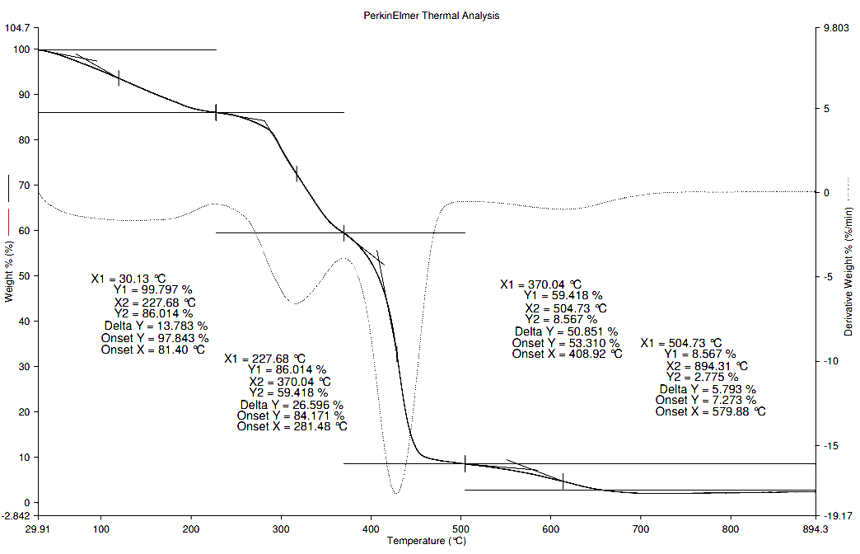

Сурет 21 - ТМАПМАХ-ДМАА сополимерінің термогравиметриялық талдау қисығы

Сополимерді қыздыру процесін бірнеше кезеңге бөлуге болады. 30–227°С температура диапазонында сополимер салмағының жоғалуы 13,8% құрайды. Бұл салмақ жоғалтуды реакциялық ортадан тұндыру және синтезделген сополимерді тазарту үшін пайдаланылған қалдық судың және басқа органикалық еріткіштердің салмағына жатқызуға болады. Ал 227–370°C температура диапазонында сополимер салмағының жоғалуы 26,6% құрайды. Бұл температура диапазонында «бүйірлік» төрттік амин байланыстарының ішінара үзілуі және топтың термиялық тотығуы орын алады. Сополимердің құрылымдық формуласын қарастыратын болсақ, төрттік амин тобының массалық үлесі шамамен 43% құрайды.
Сонымен қатар, 370–504 °C температура диапазонында сополимер массасының максималды жоғалуы (50,8%) байқалады. Бұл диапазонда, біздің ойымызша, көміртек-көміртек, амидтік және аминдік байланыстардың толық үзілуі болады және нәтижесінде азот, көміртек, хлор және сутек оксидтері түзілетін сополимерді құрайтын атомдардың тотығу процесі жүреді. 504–894 °C температура диапазонында сополимер массасының аздаған қалдық жоғалуы (2,8%) орын алады.
Олай болса, жоғарыда айтылғандарды ескере отырып, синтезделген ТМАПМАХ-ДМАА сополимері 227° C-қа дейін термиялық тұрақты деп қорытынды жасауға болады. Демек, бұрғылау ерітінділерінің реологиялық (тиксотропиялық) және басқа да қасиеттерін жоғары температура жағдайында реттеу мақсатында осы сополимерді пайдалануға болады [110].

3.3.3 Катиондық поли-БАЗ-дың биоцидтік қасиеттеріне талдау

Мұнай және газ құбырларында микробиологиялық коррозияны болдырмау үшін биоцидтік заттарды пайдаланады. Егер флокулянт биоцидтік қасиетке ие болса, ол құбырлар мен резервуарларда бактериялардың (микроорганизмдердің) көбеюіне жол бермейді. Олай болса, бойында биоцид-тік қасиеті бар флокулянттарды синтездеу және олардың қасиеттерін зерттеу мұнайөндіру және мұнайхимия саласындағы экологиялық қауіпсіздікті, су тазарту, қалдықтарды өңдеу сияқты үрдістердің тиімділігін арттыруға мүмкіндік беретін маңызды зерттеулердің бірі деп айтуға болады.
Биоцидтік қасиетін зерттеу үшін құрамы [TMAПМАХ]:[ДMAA] (мол.%) = 40:60 (1), 50:50 (2) және 60:40 (3) мономерлер қоспаларынан синтезделген TMAПМАХ-ДMAA сополимерлері таңдап алынды. Алынған (1) және (2) сополимерлері үлгілерінің СТБ және ТБ (Thiobacillus ferrooxidans) бактерияларының өсуіне әсері сегіз концентрацияда (мас.%): 0,001; 0,005; 0,01; 0,05; 0,1; 0,2; 0,5 және 1,0 зерттелді, ал сополимер (3) бес концентрацияда (мас. %): 0,001; 0,005; 0,01; 0,05 және 0,1 зерттелді.
Зерттеу нәтижелері 0,001÷0,1% концентрацияда зерттелген сополимерлердің СТБ-ға қарсы биоцидтік әсерінің жоқ екендігін көрсетті (сурет 22, а-1, б-1, в). Ал 0,2÷1,0 % концентрациядағы (1) және (2) сополимер үлгілері СТБ дамуын тежейтіндігі, бірақ олардың өсуін толық тоқтата алмайтындығы анықталды. Пробирканың ішкі бетінде металл жылтырағы бар қара қабықтың толық дамуы (темір сульфидінің түзілуі) байқалмаса да (сурет 22 а-2, 22 б-2), микроскоп арқылы бактерия жасушаларының бар екендігі анықталды.
Зерттеу барысында (1) және (2) сополимерлері үлгілерінің 1% концентрацияда Thiobacillus ferrooxidans бактерияларына қарсы бактерицидтік әсері бар екендігі анықталды (сурет 23 а-2, 23 b-2). Ал 0,2% және 0,5% концентрацияларында бактериялар дамуының толық тежелуі байқалмайды, алайда олардың дамуы біршама баяулайтындығы дәлелденді. 0,001÷0,1% концентрацияда барлық сополимерлер үлгілері тиондық бактерияларға қарсы бактерицидтік әсер етпейтіндігі анықталды (сурет 24 а-1, 24 б-1, 24 в).

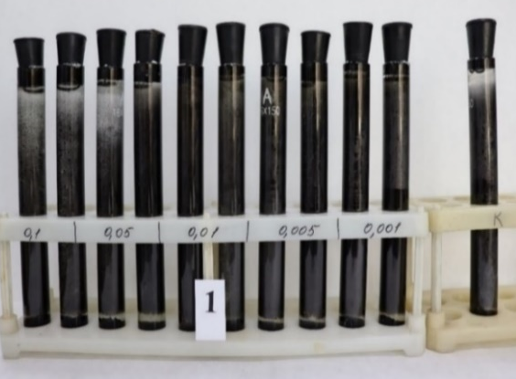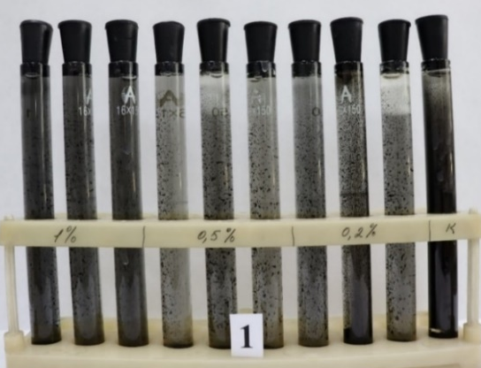
а-1 а-2

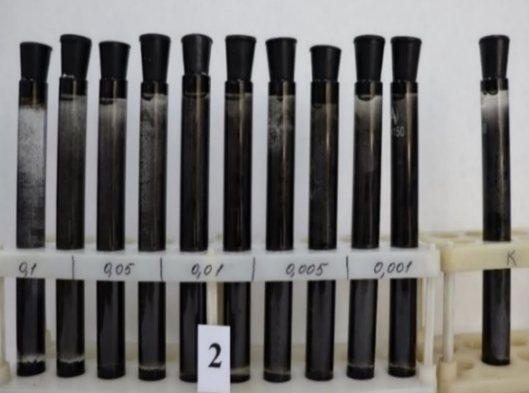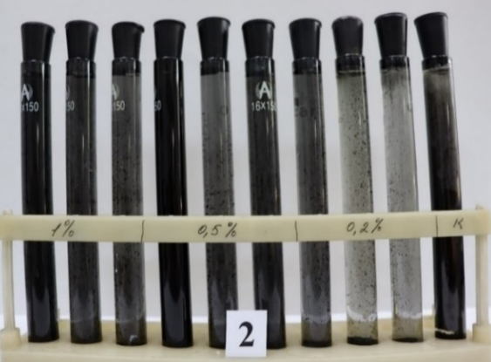
б-1 б-2

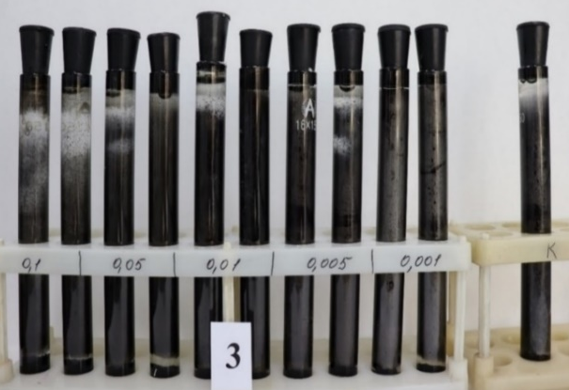
в

Бастапқы қоспалардың құрамы [ТМАПМАХ]:[ДМАА]:
1 – 40:60; 2 – 50:50 және 3 – 60:40 мол. %

Cурет 22 – ТМАПМАХ-ДМАА сополимерлері қатысында
сульфаттотықсыздандырғыш бактериялардың (СТБ) дамуы

Демек, мольдік құрамы 40:60 (1) және 50:50 (2) болып келетін қоспадан синтезделген TMAПMAХ-ДMAA сополимерінің (≥1,0% концентрацияда) тиондық бактерияларға қарсы биоцидтік әсері бар деп тұжырым жасауға болады. TMAПMAХ-ДMAA сополимері СТБ бактерияларының өсуін толық жоя алмайды, алайда 0,2÷1,0% концентрацияда бактериялардың дамуын едәуір тежейді.
TMAПMAХ-ДMAA сополимерлерін биоцидтік қосылыстар ретінде сынау Актісі 1 - қосымшада көрсетілген.

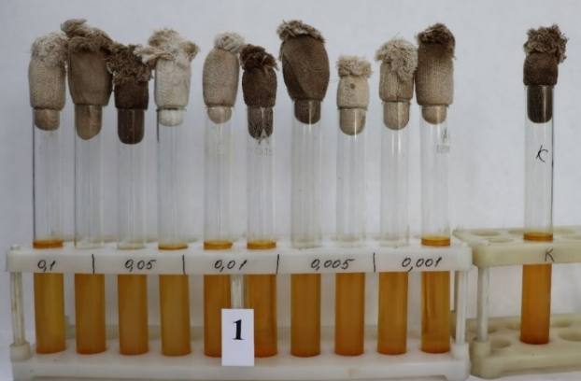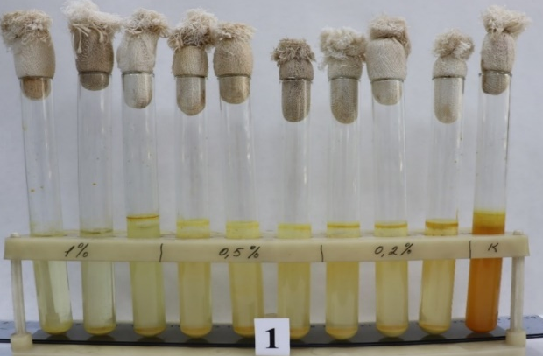
а-1 а-2

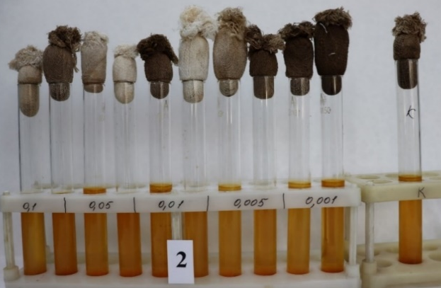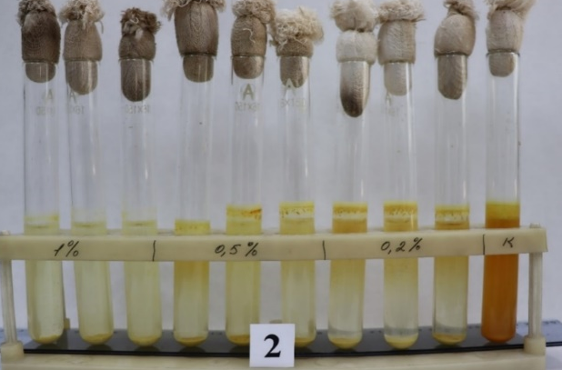
б-1 б-2

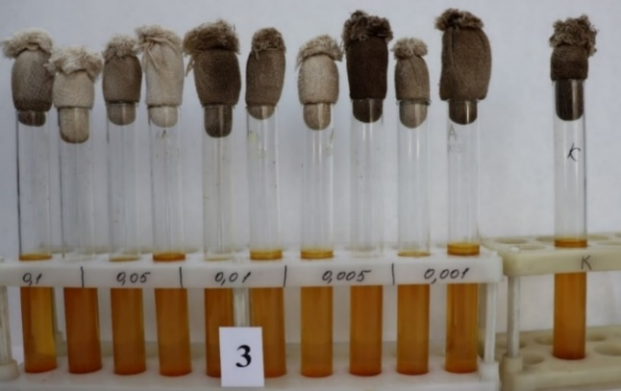
в

Бастапқы қоспалардың құрамы [ТМАПМАХ]:[ДМАА]:
1 – 40:60; 2 – 50:50 және 3 – 60:40 мол. %

Cурет 23 – ТМАПМАХ-ДМАА сополимерлері қатысында Thiobacillus ferrooxidans бактерияларының (ТБ) дамуы

3.3.4 Амфолиттік поли-БАЗ-дың беттік қасиеттерін бағалау

Синтезделген жаңа амфолиттік сополимердің беттік-активтігін анықтау үшін сополимерлер ерітінділерінің беттік керілуі Вильгельми әдісі [108] арқылы өлшенді. Ерітінділердің беттік керілу изотермалары тұрғызылды (сурет 24). Беттік керілу изотермаларынан Гиббс теңдеуін [109] пайдалана отырып, адсорбция шамасы есептеліп (сурет 25) , адсорбция изотермаларынан сополимерлер макромолекулаларының беттік-активтігі g = (dσ/dc) және Гиббстің адсорбция энергиясы есептелді (кесте 17).

Кесте 17 - ТМАПМАХ-ИҚ сополимерінің беттік-активтігі мен ауа-су фазааралық бөлу бетіндегі Гиббс адсорбция энергиясына сополимер құрамының әсері

№ | ТМАПМАХ–ИҚ сополимерінің құрамы, моль, % | $$g∙{10}^{-3},\frac{мН ∙м^{-1}}{осн.-кмоль∙м^{-3}}$$ | $∆_{ads}G_{298}^{0}$, $\frac{кДж}{осн.-моль}$
1 | ТМАПМАХ–ИҚ  80:20 | 7,5±0,3 | -22,1±0,1
2 | ТМАПМАХ–ИҚ  50:50 | 3,6±0,3 | -20,3±0,1
3 | ТМАПМАХ–ИҚ  20:80 | 2,0±0,3 | -18,8±0,1

Бастапқы қоспалардың құрамы [ТМАПМАХ]:[ИҚ]:
1 – 80:20; 2 – 50:50 және 3 – 20:80 мол. %

Сурет 24 - ТМАПМАХ–ИҚ сополимерінің судағы ерітіндісінің беттік
керілу изотермасына сополимер құрамының әсері

Сонда ТМАПМАХ-ИҚ сополимері құрамындағы ТМАПМАХ мономерінің мольдік үлесі артқан сайын сополимердің беттік-активтігі артып отыратындығы (кесте 17), ал ерітіндінің беттік керілуі төмендей түсетіндігі (сурет 24) және ауа-су фазааралық бөлу бетіндегі адсорбция шамасы өсетіндігі анықталды (сурет 25).
Оның себебі, ИҚ қышқылы құрамында полюсті екі карбоксил тобы болғандықтан, оның гидрофобтығы ТМАПМАХ мономерінікіне қарағанда төмен. Сондықтан ТМАПМАХ-ИҚ сополимері құрамындағы ТМАПМАХ мономерінің мольдік үлесі артқан сайын, макромолекулалардың суда ерігіштігі нашарлай түседі. Олай болса сополимер макромолекулаларының ауа-су фазааралық бөлу бетіне адсорбциялануы арта түседі, нәтижесінде судың беттік керілу шамасы төмендейді.

Бастапқы қоспалардың құрамы [ТМАПМАХ]:[ИҚ]:
1 – 80:20; 2 – 50:50 және 3 – 20:80 мол. %

Сурет 3=25 - ТМАПМАХ–ИҚ сополимерінің ауа-су фазааралық бөлу
бетіндегі адсорбция изотермасына сополимер құрамының әсері

Тәжірибелік мәндер негізінде ТМАПМАХ-ИҚ сополимерлерінің беттік-активтіктері олардың мольдік құрамына, макромолекулаларының гидрофобтығына тікелей байланысты деп тұжырым жасауға болады. Макромолекулалардың гидрофобтығы артқан сайын олардың беттік-активтігі, яғни судың беттік керілуін төмендету қабілеті өсе түседі.

3.3.5 ТМАПМАХ-ИҚ сополимерінің термогравиметриялық талдау нәтижесі

ТМАПМАХ-ИҚ сополимерінің термиялық салмақ жоғалту қисықтары сурет 26-да көрсетілген. Көріп отырғанымыздай, 30–900°C температура диапазонында, 20°С/мин қыздыру жылдамдығында процесс барысында салмақ жоғалтудың бірнеше дифференциалдық қисықтары пайда болады, ол термиялық деградацияның күрделілігін көрсетеді.
Сополимерді қыздыру процесін бірнеше кезеңге бөлуге болады. 30–151°С температура аралығында сополимер салмағының жоғалуы 12,9% құрайды. Бұл салмақ жоғалтуды реакциялық ортадан тұндыру және синтезделген сополимерді тазарту үшін пайдаланылған қалдық судың және басқа органикалық еріткіштердің салмағына жатқызуға болады. Сонымен қатар, 151–234,6°C температура диапазонында сополимер салмағының жоғалуы 10,6% құрайды. Бұл процесс полимердің бүйір тізбектерінің немесе функционалдық топтарының термиялық бұзылуымен байланысты болуы мүмкін.
Сонымен қатар, 234,5–360,7°C температура аралығында сополимер массасының максималды жоғалуы (33,68%) байқалады. Бұл аймақта, негізгі полимер тізбектерінің бұзылуы орын алады.
360,7-565,2°C температура аралығында негізгі полимер тізбектерінің бұзылуымен сипатталатын 27,42% салмақ жоғалуы байқалады. 565,2–894 °C температура аралығында сополимер массасының қалдық жоғалуы (12,6%) орын алады.

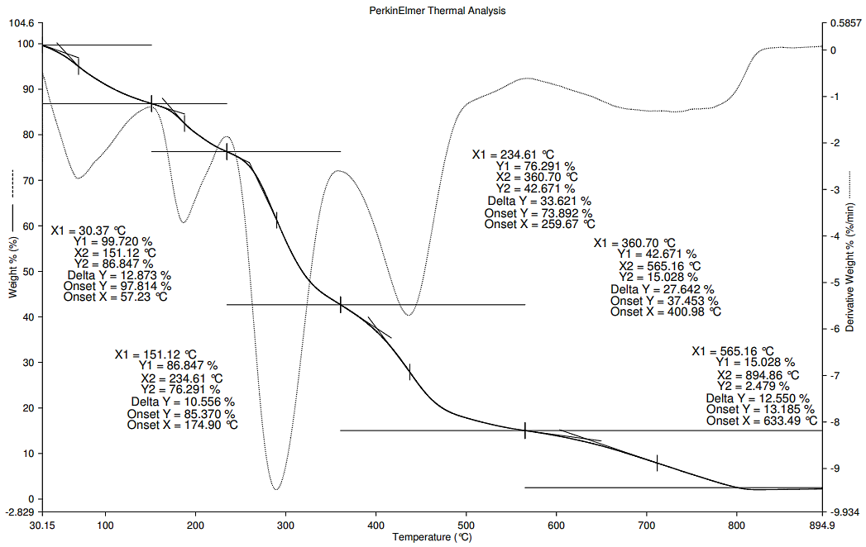

Сурет 26 - ТМАПМАХ-ИҚ сополимерінің термогравиметриялық талдау қисығы

Демек, синтезделген ТМАПМАХ–ИҚ сополимері 234°C-қа дейін термиялық тұрақты деп айтуға болады [110]. Бұл аталмыш сополимерді жоғары температура жағдайында флокулянт, құрылымтүзгіш, бұрғылау ерітінділерінің тиксотропиялық қасиеттерін реттегіш компонент, биоцидтік қосылыс және т.б. басқа мақсатта пайдалануға мүмкіндік береді.

3.3.6 Амфолиттік поли-БАЗ-дың биоцидтік қасиеттеріне талдау

Биоцидтік қасиеттерін зерттеу мақсатында құрамы [TMAПМАХ]:[ИҚ] (моль.%) = 40:60 (а), 50:50 (ә) және 60:40 (б) мономерлер қоспаларынан синтезделген TMAПМАХ-ИҚ сополимерлері таңдап алынды.
Аталмыш сополимер үлгілерінің СТБ дамуына әсері бес концентрацияда зерттелді: 0,01%, 0,05%, 0,1%, 0,5% және 1,0%.
Зерттеу барысында TMAПМАХ-ИҚ сополимерінің барлық зерттелген үлгілері 0,5÷1,0% концентрация аралығында СТБ бактерияларының дамуын толығымен (100%) тежейтіндігі анықталды (сурет 27 а-б).
Ал сополимердің (а) үлгісі 0,1% концентрациядан бастап СТБ-ға қарсы бактерицидтік әсер ететіндігі анықталды. Сополимер үлгілерінің биоцидтік әсері бүкіл сынақ кезеңінде байқалды [103].

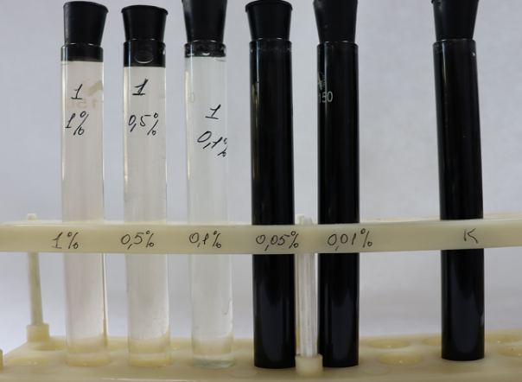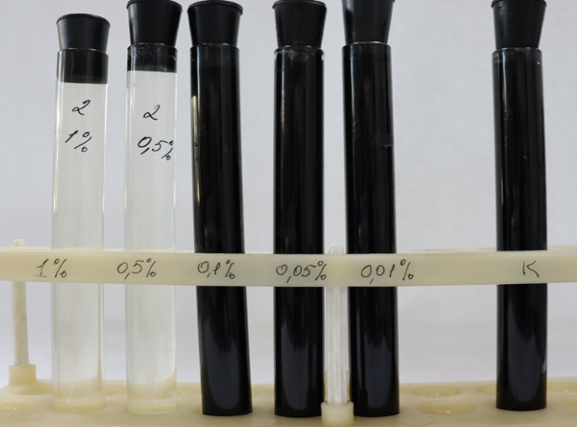
а) ә)

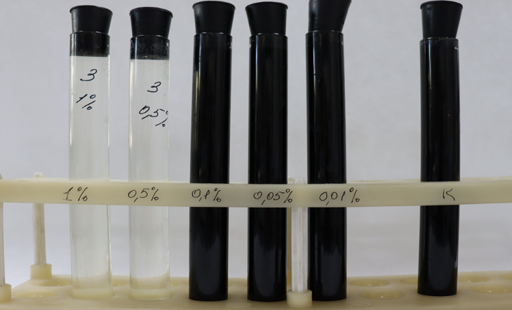
б)

Сурет 27 – ТМАПМАХ-ИҚ сополимерінің бастапқы қоспа құрамы 40:60 (а), 50:50 (ә), 60:40 (б) үлгілері қатысында СТБ бактерияларының өсуі (дамуы)

Сополимерлердің төменгі концентрациясында (0,01÷0,05%) СТБ өсуінің тежелуі байқалмады. Пробиркалардың ішкі бетінде металл жылтырағы бар қара қабықтың дамуы (темір сульфидінің түзілуі) байқалды, микроскоп арқылы бактерия жасушаларының бар екендігі анықталды. Күкіртті сутегінің иісі де байқалды.
Демек, 0,5÷1,0% концентрациясы аралығында TMAПМАХ-ИҚ сополимерінің зерттелген үлгілеріне биоцидтік қасиет тән, сондықтан оларды СТБ бактерияларының өсуін тежеу үшін қолдануға болады деп тұжырым жасауға болады. Сонда құрамы [TMAПМАХ]:[ИҚ] = 40:60 мол. % мономерлер қоспасынан синтезделген TMAПМАХ-ИҚ сополимерінің биоцидтік қасиеті басым екендігін атап өткен жөн. Ол 0,1% концентрацияда СТБ бактерияларының өсуін толықтай тежейді. TMAПМАХ-ИҚ сополимерлерін биоцидтік қосылыстар ретінде сынау Актілері Қосымша А-да көрсетілген.
ТМАПМАХ-ИҚ сополимерінің мольдік құрамы [TMAПMAХ]:[ИҚ] = 40:60 (а); 50:50 (ә) және 60:40 (б) мономерлер қоспаларынан синтезделген үлгілердің Thiobacillus ferrooxidans (TB) бактерияларының дамуына әсері келесі концентрацияларда зерттелді (сурет 28 а-б): 0,01%, 0,05%, 0,1%, 0,3%, 0,5% және 1,0%. Зерттеу нәтижелері Сынақ актісі түрінде берілген.

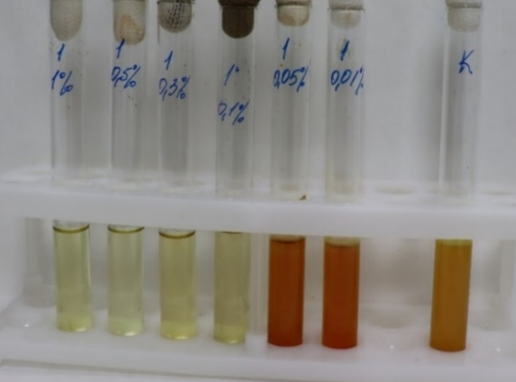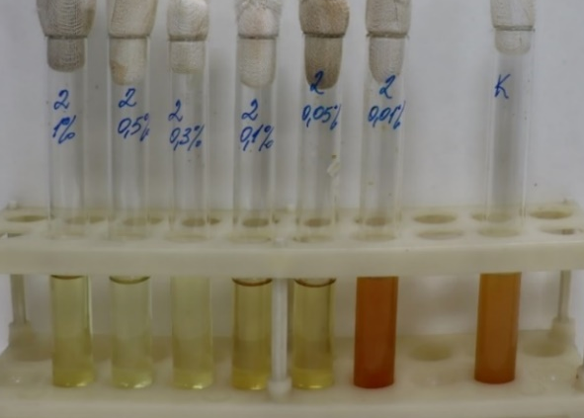
а) ә)

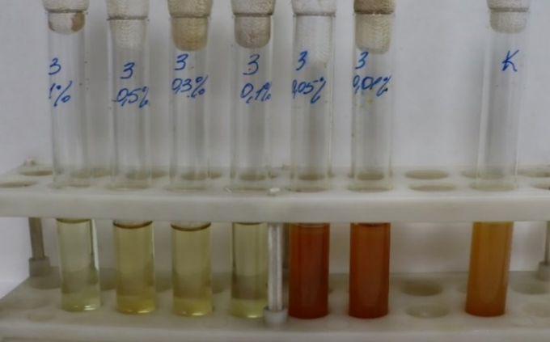
б)

Сурет 28 – ТМАПМАХ-ИҚ сополимерінің бастапқы қоспа құрамы 40:60 (а), 50:50 (ә) және 60:40(б) үлгілері концентрациялары 0,01-1,0% қатысында Thiobacillus ferrooxidans бактерияларының (ТБ) дамуы

Тиондық бактерияларға қатысты зерттеу нәтижелері ТМАПМАХ-ИҚ сополимерлерінің зерттелген барлық үлгілері 0,1÷1,0% концентрацияда Thiobacillus ferrooxidans ТБ бактерияларының дамуын толығымен (100%) тежейтіндігін көрсетті. Сонымен бірге, мольдік құрамы 50:50 сополимер үлгісі 0,05% концентрацияда да тиондық бактерияларға қарсы бактерицидтік әсер ететіндігі анықталды. Сополимер үлгілерінің биоцидтік әсері бүкіл сынақ кезеңінде байқалды.
Демек, ТМАПМАХ -ИҚ сополимерінің мольдік құрамы 40:60 (а) және 60:40 (б) үлгілері минимальды 0,1% концентрацияда, ал мольдік құрамы 50:50 (ә) үлгісі 0,05% концентрацияда Thiobacillus ferrooxidans тиондық бактерияларға қарсы бактерицидтік әсер көрсетеді деп қорытынды жасауға болады.

3.4 Поли-БАЗ негізіндегі флокулянттарды мұнай кәсіпшілігіндегі қолдану мақсатында флокуляциялық, деэмульсациялық қасиеттерін зерттеу

3.4.1 Катиондық поли-БАЗ-дың флокуляциялық қасиетін бағалау және олардың оңтайлы жағдайын (мольдік құрамы, концентрациясын) анықтау

TMAПМАХ-ДMAA сополимерінің бентонит бөлшектерінің флокуляция жылдамдығына әсерін зерттеу нәтижелері сурет 29 а-б –терде көрсетілген [111].

а) ә)

б)

Суспензиядағы сополимердің концентрациясы: (мг CП/г Б):
1– 0; 2– 2.1; 3 – 6.3; 4 – 10.4; 5 – 16.7 және 6 – 20.8

Сурет 29 - Бастапқы қоспа құрамы 80:20 мол.% (а), 50:50 мол.% (ә) және 20:80 мол.% (б) TMAПМАХ-ДMAA сополимерінің бентонит суспензиясының флокуляциясына әсері

Флокулянтсыз бентонит суспензиясында бөлшектердің шөгуі, шамамен, 60 минуттан кейін басталатынын байқауға болады. Ал TMAПМАХ-ДMAA сополимерін қосқанда флокуляция бірден басталады және бөлшектердің шөгу жылдамдығы күрт артады. Суды дисперстік бөлшектерден тазарту дәрежесі де артып отырады. Ал суды тазарту дәрежесі суспензиядағы сополимердің мольдік құрамы мен концентрациясына байланысты. Мысалы, бастапқы мономерлер қоспасының мольдік құрамы 80:20 болатын TMAПМАХ-ДMAA сополимерін қосқанда суды тазартудың ең жоғары дәрежесі (68%) сополимердің концентрациясы 6,3 мг СП/г Б болғанда байқалады (сурет 29 а), ал құрамы 50:50 және 20:80 сополимерді қосқанда, бентонит бөлшектерінен суды тазартудың ең жоғары дәрежесі (тиісінше, 89% және 85%) 2,1 мг СП/г Б концентрацияда (сурет 29 ә,б) байқалады.

Суспензиядағы сополимердің концентрациясы 2.1 мг CП/г Б;
[ТМАПМАХ]:[ДМАА]: 1 – сополимер қоспағанда; 2 – 80:20; 3 – 20:80 және 4 – 50:50 мол.% мономерлер қоспасында

Сурет 30 - Мольдік құрамы әртүрлі TMAПМАХ-ДMAA сополимерінің
бентонит суспензиясының флокуляция жылдамдығына әсері

Бентонит суспензиясының бөлшектері теріс зарядталған және электрокинетикалық (дзета) потенциалы −25 мВ. [112] мақалада бентонит бөлшектерінің дзета потенциалы ортаның қышқылдығына және электролит концентрациясына тәуелді екендігі анықталған. Деминерализацияланған судағы (DW) ортаның қышқылдығын рН=2–11 аралығында өзгерткенде дзета потенциал –21 мВ-тан –33 мВ-қа дейін өзгеретіндігі дәлелденген. Ал краннан ағатын суда (TW) осы рН диапазонында бентонит бөлшектерінің дзета потенциалы –13 мВ-тен –18 мВ-қа дейін төмендейтіндігі анықталған.
Сондай-ақ, хитозанның жеткілікті концентрациясында (0÷40 мг/л) бентонит бөлшектерінің дзета потенциалы артып, өзінің тұрақты мәніне жететіндігі анықталған. Алайда, бәрі-бір дзета потенциалдың таңбасы теріс болып қала беретіндігі дәлелденген.
Флокулянт қосқанда макромолекулалардың бөлшектер бетіне электростатикалық механизм бойынша адсорбциялануы нәтижесінде дзета потенциалдың шамасы төмендейді. Дзета потенциал –10 мВ-ке жеткенде бөлшектер өзінің тұрақтылығын жоғалтады және бөлшектер арасындағы кез-келген соқтығысу флокуллалардың (бөлшектер ассоциаттарының) пайда болуына әкеледі. Нәтижесінде ірі бөлшектер ауырлық күшінің әсерінен ыдыстың түбіне шөгеді, ал су дисперстік бөлшектерден тазарады [89, 102, 112].

Бастапқы қоспалардың құрамы [ТМАПМА]:[ДМАА] (мол.%):
1 - 50:50; 2- 80:20; 3- 20:80

31 - сурет - ТМАПМА-ДМАА сополимерінің құрамы мен концентрациясының бентонит суспензиясының флокуляциясына әсері

Суреттерден көрініп тұрғандай, біздің жағдайда бентонит бөлшектерінен суды тазарту TMAПМАХ-ДMAA сополимерінің мольдік құрамы мен концентрациясына байланысты (сурет 29-31).
Алынған нәтижелерден бентонит суспензиясын флокуляциялау үшін TMAПМАХ-ДMAA сополимерінің оңтайлы мольдік құрамы 50:50 мол. %, ал оңтайлы концентрациясы болып 2,1 мг СП/г Б деп айтуға болады (30, 31 - суреттер) [9].

3.4.2 Амфолиттік поли-БАЗ-дың флокуляциялық қасиетін бағалау және олардың оңтайлы жағдайын (мольдік құрамы, концентрациясын) анықтау

TMAПМАХ-ИҚ сополимерінің бентонит бөлшектерінің флокуляция жылдамдығына әсері зерттелді (сурет 32 а-б). Флокулянтсыз бентонит суспензиясында бөлшектердің флокуляциялануы, шамамен, 60 минуттан кейін басталатынын байқауға болады.

а) ә)

б)

Суспензиядағы сополимердің концентрациясы (мг CП/г Б):
1 – сополимер қоспағанда; 2 – 2,1; 3 – 6,3; 4 – 10,4; 5 – 16,7; 6 – 20,8

Сурет 32 - Бастапқы қоспа құрамы 80:20 мол. % (а), 50:50 мол. % (ә) және 20:80 мол. % (б) ТМАПМАХ-ИҚ сополимерінің бентонит суспензиясының флокуляциясына әсері

Ал TMAПМАХ-ИҚ сополимерін қосқанда флокуляция бірден басталады және бөлшектердің шөгу жылдамдығы күрт артады және суды дисперстік бөлшектерден тазарту дәрежесі өсіп отырады. Ал суды тазарту дәрежесі суспензиядағы сополимердің мольдік құрамы мен концентрациясына байланысты. Мысалы, мольдік құрамы 80:20 мол. % мономерлер қоспасынан синтезделген TMAПМАХ-ИҚ сополимерін қосқанда суды тазартудың ең жоғары дәрежесі сополимердің концентрациясы 2,1 мг СП/г Б болғанда байқалады (сурет 32 а).

Суспензиядағы сополимердің концентрациясы 2.1 мг CП/г Б;
[ТМАПМАХ]:[ИҚ]: 1 – сополимер қоспағанда; 2 – 20:80; 3 – 50:50 және 4 – 80:20; мол.% мономерлер қоспасында

Сурет 33 - Мольдік құрамы әртүрлі TMAПМАХ-ДMAA сополимерінің
бентонит суспензиясының флокуляция жылдамдығына әсері

Ал құрамы 50:50 және 20:80 мол.% мономерлер қоспасынан синтезделген сополимерлерді қосқанда, суспензияны дисперстік бөлшектерден тазартудың ең жоғары дәрежесі, сәйкесінше 2,1 мг және 6,3 мг СП/г Б концентрацияларда орындалады (сурет 32 ә – 32 б).

Бастапқы қоспалардың құрамы [ТМАПМАХ]:[ИҚ] (мол. %):
1 – 50:50; 2 – 80:20 және 3 – 20:80

Сурет 34 - ТМАПМАХ-ИҚ сополимерінің бентонит суспензиясының флокуляциясына әсері

33 – 34 суреттердегі мәліметтерді салыстыра отырып мынадай тұжырым жасауға болады: ТМАПМАХ-ИҚ сополимері үшін ең оңтайлы құрам болып [ТМАПМАХ]:[ИҚ]= 50:50 мол. % саналады. Яғни мономерлердің эквимольдік құрамынан синтезделген ТМАПМАХ-ИҚ сополимерінің флокуляциялық қабілеті басқаларына қарағанда жоғары. Сополимердің оңтайлы концентрациясы болып 2,1 мг СП/г Б саналады [9].
Мұнай және газ кенорындарын бұрғылау кезінде қолданылатын бұрғылау ерітінділері технологиялық тұрғыдан маңызды болғанымен, олардың пайдаланылған қалдықтары экологиялық қауіп тудырады. Құрамында сазбалшық минералдары, тау жыныстары, барит, полимерлер және кейде көмірсутектер бар мұндай қалдықтарды тиімді өңдеу өндірістік шығындарды азайту және қоршаған ортаны қорғау үшін өзекті мәселе болып табылады. Соңғы жылдары механикалық, химиялық және мембраналық әдістермен қатар, коагуляция-флокуляция технологиясы кеңінен қолданылып, қатты бөлшектерді біріктіру арқылы фазаларды тиімді бөлуге және бұрғылау ерітінділерін қайта кәдеге асыруға мүмкіндік беруде.
Синтезделген ТМАПМАХ негізіндегі сополимерлердің бұрғылау ерітінділерін (суспензиядағы бентонит сазбалшығының үлесі 20 мас.%) флокуляциялауда жоғары тиімді реагенттер екенін көрсетті (сурет 35 а, ә).

а) ә)

Бұрғылау ерітіндісі суспензиясындағы сополимердің концентрациясы (мг CП/г Б): 1 – сополимер қоспағанда; 2 – 1,67; 3 – 3,34 және 4 – 8,33

Сурет 35 - Бастапқы қоспа құрамы 50:50 мол. % ТМАПМАХ-ДМАА (ә)
және 50:50 мол. % ТМАПМАХ-ИҚ (б) сополимерлерінің бентонит
негізіндегі бұрғылау ерітіндісінің флокуляциясына әсері

ТМАПМАХ–ДМАА сополимері жағдайында флокуляция тиімділігі экстремумды тәуелділікке ие болып, максималды флокуляция 1,67 мг СП /г Б концентрациясында байқалды. Ал концентрацияның одан әрі артуы құрылымдық тұрақтануға байланысты флокуляция тиімділігінің төмендеуіне әкеледі.
ТМАПМАХ–ИҚ сополимері жағдайында да концентрация артқан сайын бұрғылау ерітіндісінің дисперстік бөлшектерінің флокуляциялану тиімділігі өсіп отырады және максималды флокуляция сополимердің 3,34 мг СП/г Б концентрациясында байқалады.
Аталмыш сополимерлердің жоғары флокуляциялық қасиетті макромолекулаларының оптимальды (оңтайлы) дифильді құрылысымен, яғни тиімді гидрофильдік-липофильдік баланс санымен қамтамасыз етіледі. Флокулянт құрамындағы полюсті функциональдық топтар макромолекуланың бірмезгілді бірнеше дисперстік бөлшекпен электростатикалық тартылыс күштері арқылы әрекеттесуін қатамасыз етеді, ал көмірсутек радикалдары (тізбегі) дисперстік бөлшектер арасындағы гидрофобтық әрекеттесуді күшейте түседі. Нәтижесінде, бірнеше бөлшек өзара бірігіп, ірі бөлшекке айналады. Ірі бөлшектер ауырлық күшінің әсерінен ыдыс түбіне жылдам шөгеді.
Демек, алынған тәжірибелік мәндерге сүйене отырып мынадай тұжырым жасауға болады: ТМАПМАХ–ДМАА және ТМАПМАХ–ИҚ сополимерлерін пайдаланылған бұрғылау ерітінділерін құрамындағы қатты ұсақ дисперстік бөлшектерден тазалау мақсатында флокулянт ретінде қолдануға болады. Флокуляция әдісін қолдану нәтижесінде екі фаза – қатты және сұйық фаза (су) түзіледі. Тазаланған суды өндірістік мақсатта қайта пайдалануға болады, ал қатты қалдықты (тау жыныстары, суда ерімейтін тұздар) қайта өңдеп кәдеге жаратуға болады.

3.4.3 Синтезделген сополимерлердің бұрғылау сұйықтықтарының реологиялық және тиксотроптық қасиеттерін реттеуге арналған құрылым түзуші реагент ретінде тиімділігін бағалау

Бұрғылау ерітінділерінің реологиялық және тиксотроптық қасиеттерін тиімді басқару мұнай-газ ұңғымаларын бұрғылау процесінің технологиялық қауіпсіздігі мен экономикалық тиімділігін қамтамасыз етудің негізгі факторларының бірі болып саналады [113]. Дәстүрлі реологиялық модификаторларға, оның ішінде табиғи және синтетикалық полимерлердің көбісіне, жоғары температура мен минералданған сулы ортада тұрақтылығының төмен болуы, шлам түзуі, сондай-ақ экологиялық қауіптілігі сияқты шектеулер тән [114]. Осы тұрғыдан қарағанда, функциональдық мономерлер негізінде синтезделген жаңа сополимерлерді құрылымтүзгіш реагент ретінде қолдану бұрғылау ерітінділерінің дисперстік құрылымы мен реологиялық қасиетін реттеудің тиімді әдісі болуы мүмкін [115].
Зерттеу нәтижелері мұнай-газ өндірісінің технологиялық процестерінде қолдануға арналған инновациялық реагенттерді әзірлеудің ғылыми негізін қалыптастыруға ықпал етеді.
Синтезделген сополимерлерді сазбалшықты бұрғылау ерітінділерінің тиксотроптық қасиеттерін реттеу мақсатында құрылымтүзуші реагент ретінде пайдалану мүмкіндігін анықтау үшін Погодаевское кенорнынан (Батыс Қазақстан облысы, Қазақстан) алынған бентонит сазбалшығы суспензиясының ТМАПМАХ-ДМАА және ТМАПМАХ-ИҚ сополимерлерінің қатысында 1 (SSS¹) және 10 минуттан (SSS¹⁰) кейінгі статикалық ығысу кернеуінің өзгеру үрдісі зерттелді (сурет 36).

а) ә)

Сурет 36 - ТМАПМАХ-ДМАА (1) және ТМАПМАХ-ИҚ (2) сополимерлері концентрациясының 1 минут (а) және 10 минут (ә) өткеннен кейінге бентонит суспензиясының (20 мас. %) статикалық ығысу кернеуіне әсері

Суреттен аталмыш сополимерлерді бентонит сазбалшығының 20%-дық суспензияларына қосқанда статикалық ығысу кернеу 2÷4 есеге артатындығын аңғаруға болады. Сонда ТМАПМАХ-ДМАА сополимері ТМАПМАХ-ИҚ сополимеріне қарағанда жоғары молекулааралық байланыс түзе алатындығын, яғни біршама сапалы құрылымтүзгіш реагент екендігін көруге болады.
Демек, тәжирибелік мәндерден мынадай тұжырым жасауға болады: ТМАПМАХ-ДМАА және ТМАПМАХ-ИҚ сополимерлерін сазбалшықты бұрғылау ерітінділерінің реологиялық (тиксотроптық) қасиетін реттеу және ұңғыма қабырғаларын құрылымдау (беріктігін арттыру) мақсатында тиімді құрылымтүзгіш реагенттер пайдалануға болады.

3.4.4 ТМАПМАХ–ДМАА және ТМАПМАХ-ИҚ сополимерлерінің деэмульсациялық қасиетін бағалау
Мұнай-су жүйесінде ТМАПМАХ–ДМАА және ТМАПМАХ-ИҚ сополимерлерінің өндірістік деэмульгатормен салыстырмалы деэмульсация-лық қабілеттері зерттелді (сурет 37). Реагенттер концентрациясы 50 г/т - дан басталды. Бақылау сынамасында (реагентсіз) (1) процесс барысында деэмульсация дәрежесі 60 минуттан соң 5%-дан аспауы бастапқы эмульсияның агрегаттық және кинетикалық тұрақтылығы жоғары екендігін байқатады. Ал өндірістік деэмульгатор Dissolvan 4397 қолдану (2) деэмульсация процесін айтарлықтай жеделдетеді. ТМАПМАХ-ДМАА сополимерін қолданғанда (3) деэмульсация кинетикасының баяу болғанымен, соңғы тиімділік деңгейі өндірістік деэмульгатор шамасына жуық келеді. Бұны сополимердің су-мұнай фазааралық бөлу бетіне адсорбциялануымен, нәтижесінде су тамшыларының тұрақтылығының төмендеуімен түсіндіруге болады. ТМАПМАХ-ИҚ сополимерінің төменірек деэмульгаторлық тиімділік көрсетуі оның гидрофильдігінің салыстырмалы түрде жоғары екендігімен түсіндіруге болады. Соның әсерінен оның су фазасына ішінара таралуы басымырақ болады да, нәтижесінде мұнай-су шекаралық бөлу бетіне адсорбциясы әлсірейді. Мұның бәрі, сайып келгенде, сополимер макромолекуласының деэмульсациялау қабілетін төмендетеді.

1 – Бақылау сынамасы (реагентсіз); 2 – Dissolvan 4397 қосқанда; 3 – ТМАПМАХ-ДМАА сополимерін қосқанда; 4 – ТМАПМАХ-ИҚ сополимерін қосқанда; 5 – Dissolvan 4397 және ТМАПМАХ-ДМАА қоспасы; 6 – Dissolvan 4397 және ТМАПМАХ-ИҚ қоспасы

Сурет 37 - Мұнай-су жүйесін деэмульсациялау кинетикасы

Сополимер-деэмульгатор композициялық жүйелерін қолдану деэмульсациялау процесінін жеделдете түсетіндігін көрсетті. Сонда Dissolvan 4397 және ТМАПМАХ-ДМАА сополимері қоспасы (5) ең жоғары деэмульсациялау тиімділігін көрсетті. Бұл жағдайда сополимер фазааралық адсорбциялық құрылымды әлсіретсе, өндірістік деэмульгатор су тамшыларының коалесценциясын жеделдете түседі деп тұжырымдауға болады. Нәтижесінде синергетикалық әсер байқалады. Сонымен бірге, су-мұнай фазааралық бөлу бетінде сополимер-БАЗ комплексінің түзілу мүмкіндігін жоққа шығаруға да болмайды.
Dissolvan 4397 және ТМАПМАХ-ИҚ сополимері қоспасы бастапқы кезеңде жоғары деэмульсациялық әсер көрсеткенімен, уақыт өте тиімділіктің тұрақтануы немесе аздап төмендеуі байқалды. Бұны аталмыш сополимер макромолекулаларының фазааралық бөлу бетіне біршама баяу адсорбциялана-тындығымен, соның нәтижесінде қайта құрылымдану процесінің баяу жүретіндігімен түсіндіруге болады.
Демек, катиондық поли-БАЗ - ТМАПМАХ–ДМАА сополимері 50–500 г/т диапазонында тұрақты жоғары деэмульсациялық тиімділік көрсетеді деп тұжырымдауға болады (сурет 38).

Эмульсиядағы сополимердің концентрациясы (г CП/т):
1 – сополимер қоспағанда; 2 – 50; 3 – 150; 4 – 250; 5 – 500

Сурет 38 - Бастапқы қоспа құрамы 50:50 мол. % ТМАПМАХ-ДМАА сополимерінің мұнай-су эмульсиясын деэмульсациялау қабілеті

Амфолиттік ТМАПМАХ–ИҚ сополимері 50–150 г/т диапазонында жоғары тиімділік көрсетті (сурет 39). Алайда, жоғары концентрациялар аймағында деэмульсацияның төмендеуі байқалады. Бұны жоғары концентрация аймағында фазааралық бөлу бетіне сополимердің артық мөлшері шоғырланып, эмульсия (су) тамшылары тұрақтылығының артуымен түсіндіруге болады. Демек, амфолиттік поли-БАЗ дозалауға сезімтал.

Эмульсиядағы сополимердің концентрациясы (г CП/т):
1 – сополимер қоспағанда; 2 – 50; 3 – 150; 4 – 250; 5 – 500

Сурет 39 - Бастапқы қоспа құрамы 50:50 мол. % ТМАПМАХ-ИҚ сополимерінің мұнай-су эмульсиясын деэмульсациялау қабілеті

ТМАПМАХ негізіндегі сополимерлер мұнай–су эмульсияларын тиімді тұрақсыздандыратын мүмкіндігі бар (перспективті) полимерлік деэмульгаторлар болып табылады. ТМАПМАХ–ИҚ төмен дозада жоғары тиімділік көрсететін, бірақ концентрацияға сезімтал амфолиттік жүйе ретінде сипатталады. ТМАПМАХ–ДМАА концентрацияға тұрақты, өнеркәсіптік қолдануға ыңғайлы катиондық поли-БАЗ болып табылады.

3.5 Синтезделген флокулянттарды өндіру және мұнайөнеркәсіп технологияларында қолданудың негізгі технологиялық сызба-нұсқасын әзірлеу және болжамды материалдық-энергетикалық балансын есептеу

3.5.1 Жаңа полимерлік биоцидтік қосылыстарды өндіру процесін модельдеу, негізгі технологиялық сызба-нұсқаларын жасау

Диссертациялық жұмыста Aspen Hysys модельдеуші компьютерлік бағдарламаны пайдалана отырып, мономерлерден поли-БАЗ – бойында биоцидтік қасиет бар флокулянттар өндірудің негізгі технологиялық сызба-нұсқасы құрастырылды (сурет 40) [9]. Өндірістік масштабта мономерлерді сополимеризациялау реакциясы зертханада синтездеумен салыстырғанда біршама өзгеше жағдайда іске асырылады. Мысалы, өндірістік жағдайда синтезделген сополимерді реакцияға түспеген мономерлерден диализ арқылы ажыратады (зертханалық жағдайда оны ацетонмен тұндыру арқылы тазартады), ал дымқыл сополимерді ыстық ауамен үрлеу арқылы кептіреді (зертханада вакуумдық жағдайда аздап қыздырып кептіреді). Бұл процесте инициатор ретінде аммоний персульфаты (АПС) пайдаланылады.
Процестің негізгі қондырғысы болып сополимеризацияның идеалды араластыру реакторы (1) саналады. Алдымен мономерлер мен инициатордың қажетті мөлшері суда ерітіліп, араластырғышта (6) араластырылады. Сонан соң, мономерлер мен инициатордың судағы ерітіндісі (I) сополимеризация реакторына (1) беріледі. Радикалдық сополимеризация реакциясын іске асырмас бұрын, компрессорды (9a) қолдана отырып интертті газбен (аргонмен, 15-20 минут бойы) астынан (IV) үрлеу арқылы қоспаның құрамындағы оттек газын шығарады. Реакторда сополимеризация реакциясын белгілі температурада (60- 70^{о}С) жүргізеді. Реактордың сыртқы қаптағышына насостар (8а және 8б) көмегімен ыстық (II) және салқын (III) су беру арқылы реакцияның температурасын тұрақты етіп ұстап отырады. Су буы, аргон және оттегі газдары реактордың үстіңгі жағынан (V) шығып кетіп отырады. Ары қарай, газдар қоспасын жылуалмастырғышта (2) салқындатып, сонан соң газ сепараторында (5) компоненттерге бөліп алады. Ал ыстық және салқын су реактордың қаптағышынан (VI) және (VII) ағындар арқылы шығып кетіп отырады. Сополимеризация реакциясы аяқталған соң реакциялық қоспаны диализаторға (3) жібереді. Диализаторда насос (8д) көмегімен берілген таза салқын сумен (ХХ) бірнеше рет шаю арқылы синтезделген сополимерді құрамындағы реакцияға түспеген мономерлерден тазартады. Мономерлермен қаныққан суды (XVII) насос (9д) арқылы сыртқа шығарып (XVIII) отырады. Мономерлердің судағы ерітіндісін (XVIII) қайтадан процеске қайтарып пайдалануға болады. Сонан соң, диализатордың (3) төменгі жағынан шыққан дымқыл (дымқылдығы, шамамен, 15-20 %) сополимерді (XIX) сублимациялық кептіргішке (4) жібереді. Сублимациялық кептіргіште компрессор (9б) көмегімен ыстық (температурасы, шамамен, 40-50^{о}С) ауамен (XXI) үрлеу арқылы синтезделген сополимерді кептіреді. Су буымен қаныққан ыстық ауа (XXII) ағын арқылы шығып кетіп отырады, ал кептірілген сополимер кептіргіштің төменгі жағынан (XXIII) алынады.

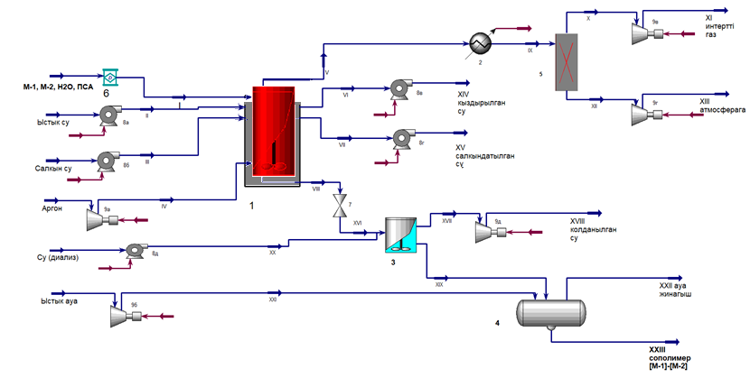

Аппараттар: 1 – сополимеризация реакторы; 2 – жылуалмастырғыш; 3 – диализатор; 4 – сублимациялық кептіргіш;
5 – газ сепараторы; 6 – миксер (араластырғыш); 7 – клапан; 8а,б,в,г,д – насостар және 9 а,б,в,г,д – компрессорлар

Ағындар: І - мономерлер мен инициатордың судағы ерітіндісі; ІІ - Реактордың сыртқы қаптағышына берілетін ыстық су; ІІІ - Реактордың сыртқы қаптағышына берілетін суық су; IV - интертті газ (аргон); V – реактордан шығатын газ қоспалары; VI, XIV - реактордың қаптағышынан шығатын ыстық су; VII, XV - реактордың қаптағышынан суық су; VIII, XVI - реакциялық қоспа; IX - салықндатылған газ қоспалары; X, XI - инертті газ ; XII, XIII – қалдық газ; XVII, XVIII - мономерлермен қаныққан су, XIX - дымқыл сополимер; XX - таза салқын су; XXI – ауа; XXII - су буымен қаныққан ыстық ауа; XXIII - кептірілген сополимер

Сурет 40 - Радикалдық сополимеризация реакциясы көмегімен бойында биоцидтік қасиет бар флокулянттар
өндіру процесінің технологиялық сызба-нұсқасы

Ұсынылып отырған технологиялық сызба-нұсқа процесс барысында қолданылған ерітішкішті (суды), интертті газды және реакцияға түспеген мономерлерді қайта пайдалануға мүмкіндік береді. Процесті толығымен автоматтандыруға болады, ықтимал экологиялық қауіп-қатер жоқтың қасы және үлкен адам ресурстарын қажет етпейді.

3.5.2 Поли-БАЗ өндіру процесінің материалдық-энергетикалық балансын есептеу

ТМАПМА-ДМАА сополимерін өндіру процесінің материалдық балансы есептелді (кесте 18).

Кесте 18 – Компоненттердің бастапқы параметрлері

Параметр атауы | Мәні
Мольдік масса, ТМАПМАХ | 220,74 г/моль
ТМАПМАХ ерітіндісінің концентрациясы | 50 мас. %.
ТМАПМАХ сулы ерітіндісінің тығыздығы | 1,053 кг/л
Мольдік масса, ДМАА | 99,13 г/моль
ДМАА ерітіндісінің тығыздығы | 0,962 кг/л
Инициатор | Аммоний персульфаты (ПСА)
Мономерлер қатынасы [М₁]:[М₂] | 50:50 мас. %
Мономерлердің ерітіндідегі концентрациясы | 2 моль/л
Инициатор концентрациясы | 0,10 мас. %. (жалпы мономерлер массасынан)

ТМАПМАХ-ДМАА дайын сополимер өнімінің тәуліктік өнімділігі G_{СП} = 1000 кг/тәулік.
Мономерлердің жалпы мольдік шығыны n_{жалпы} = 7356 моль, Мындағы әрбір мономердің n₁ және n₂ моль саны тәулігіне 3678 моль.
Таза ТМАПМАХ массалық шығымы:

m(ТМАПМАХ) = n₁ * M₁ = 3678*220,74*10⁻³=811,9 кг/тәулік.

ТМАПМА 50 мас. % сулы ерітіндісінің массалық шығыны:

m_{еріт}(ТМАПМАХ) = 811,9/0,5 = 1623,8 кг/тәулік.

Тиісінше, ерітіндіде массасы 811,9 кг су бар. Судың тығыздығы 1 кг/л екенін ескерсек, онда ТМАПМАХ ерітіндісіндегі судың көлемі V_{су}(ТМАПМА ерітіндісі) = 811,9 л/тәулік.
ТМАПМА 50 мас. % сулы ерітіндісінің көлемдік шығыны:

V_{еріт}(ТМАПМАХ) = m_{еріт} (ТМАПМАХ) / ρ(ТМАПМАХ) = 1623,8/1,053= 1542,1 л/тәулік.

ДМАА массалық шығымы:

m(ДМАА) = n₂ * M₂ =3678*99,13*10⁻³ = 364,6 кг/тәулік.

ДМАА ерітіндісінің көлемі:

V_{еріт}(ДМАА) = m_{еріт} (ДМАА) / ρ(ДМАА) = 364,6/0,962 = 379 л/тәулік.

Реакциялық қоспадағы жалпы мономерлер массасы:

m _{жалпы} = m(ТМАПМАХ) +m(ДМАА) = 811,9 + 364,6 = 1176,5 кг/тәулік.

Инициатор массасы:

m_{инициатор}= m _{жалпы} *0,1 % = 1176,5*0,001 = 1,2 кг/тәулік.

Реактордан шыққанда инициатордың массасы да 1,2 кг/тәулік болады.
Мономерлер ерітіндісінің концентрациясы С_{М} = 2 моль/л болғандағы бастапқы реакция-лық қоспаның жалпы көлемі:

V= n _{жалпы}*1л / С_{М} = 7356*1/2 = 3678 л = 3,678 м³/тәулік.

Ерітіндіні сұйылту үшін қажетті қосымша судың көлемі:

V _{қосымша су} = 3678 -1542,1-379 = 1756,9 л/тәулік.

Ерітіндіні сұйылту үшін қажет қосымша судың массасы m_{вода} = 1756,9 кг/тәулік.
Қоспадағы судың жалпы көлемі:

V_{су}= V_{су}(ТМАПМАХ ерітіндісі) +V _{қосымша} су = 811,9+1756,9= 2568,8 л/тәулік.

Су реакцияға тек еріткіш ретінде қатысатындықтан, ол сол көлемде шығады. Тиісінше, шығыстағы судың массасы 2568,8 кг/тәулік тең болады.
1000 кг/тәулік ТМАПМАХ-ДМАА сополимері өнімінің шығысы 85 мас. % құраса (оның ішінде 3 % масса жоғалды деп алсақ), өнім массасының жоғалу, әрекеттеспеген мономерлер массалары сәйкесінше мынаған тең:

m_{жоғалту} = 1000 кг/тәулік * 0,03 = 30 кг/тәулік.

m_{қалған}(ТМАПМАХ) = m(ТМАПМАХ) – [m(ТМАПМАХ)*85% ] = 811,9 –
- 811,9 * 0,85 = 121,8 кг/тәулік.

m_{қалған} (ДМАА) = m(ДМАА) – [m(ДМАА)*85% ] = 364,6 – 364,6 * 0,85 = 54,7 кг/тәулік.

ТМАПМАХ-ДМАА сополимерлену реакторының материалдық балансы есептелді (кесте 19)[9].

Кесте 19 - ТМАПМАХ-ДМАА сополимерлену реакторының материалдық балансы

Кіріс | Мөлшері, кг/тәулік | Шығыс | Мөлшері,  кг/тәулік
ТМАПМАХ 50% мас. сулы ерітіндісі  Оның ішінде:  - ТМАПМАХ  - ерітіндідегі су | 1623,8  811,9  811,9 | Сополимер  Оның ішінде:  - жоғалту | 1000,0  30,0
 | 1623,8  811,9  811,9 | Әрекеттеспеген ТМАПМАХ | 121,8
ДМАА | 364,6 | Әрекеттеспеген ДМАА | 54,7
Қосымша су (еріткіш) | 1757,0 | Су | 2568,8
Инициатор | 1,2 | Инициатор | 1,2
Барлығы | 3746,5 | Барлығы | 3746,5

ТМАПМАХ-ДМАА сополимерін өндіру үрдісінің энергетикалық балансы

Биоцидті флокулянт өндірісінің негізгі технологиялық параметрлері кесте 20-да көрсетілген.

Кесте 20 – Технологиялық параметрлер

Параметрлер | ТМАПМАХ-ДМАА | ТМАПМАХ-ИҚ
Реакция температурасы | 60 °C (333К) | 70 °C (343К)
Реакция уақыты | 3 сағат | 3 сағат
Араластыру жылдамдығы | 300–500 айн/мин | 300–450 айн/мин
Кептіру температурасы | 40°C (313К) | 40°C (313К)

Реакциялық жалпы реакторға берілетін жылу шығыны:

Q_{кіріс} = Q_{қоспа} + Q_{апп} + Q_{сыртқы қабат} + Q_{жылу жоғалту}. (14)

Мындағы Q_{кіріс} – жалпы реакторға берілетін жылу шығыны, кДж/тәулік; Q_{қоспа} - реакциялық қоспаны қыздыруға жұмсалған жылу шығыны, кДж/тәулік; Q_{апп} - реакторды жылытуға жұмсалған жылу шығыны, кДж/тәулік; Q_{сыртқы} – реакторды қыздыру үшін сыртқы қабатқа жұмсалған жылу шығыны, кДж/тәулік; Q_{жылу жоғалту} - қоршаған ауаға жылуды жоғалту, кДж/тәулік.
Реакциялық қоспаны қыздыруға жұмсалған жылу шығыны келесі теңдеумен есептеледі:

Q_{қоспа} ⁼ G_{қоспа} *C_{қоспа} *(Т_{2қоспа}-Т_{1қоспа}). (15)

Мындағы G_{қоспа} - қыздырылатын реакциялық қоспа массасы, кг/тәулік; C_{қоспа}- реакциялық қоспаның орташа меншікті жылу сыйымдылығы, кДж/(кг*К); Т_{2қоспа} және Т_{1қоспа} - сәйкесінше, реакциялық қоспаның соңғы және бастапқы температуралары, К.
Реакциялық қоспаның орташа меншікті жылуын төмендегі теңдеумен анықтауға болады:
C_{қоспа} ⁼ (С_{Н2O} + C_{иниц} + С_{ТМАПМАХХ} + С_{ДМАА}) / 4 = (4,18+0,634+1,84+2,059) / 4 = =2,178кДж/(кг*К).

Т_{2см} және Т_{1см} температура айырмашылығы:

Т_{2см} - Т_{1см} = 333-298 = 35 К.

Осылайша, тәулігіне 1000 кг мақсатты өнім алу үшін:

Q_{қоспа} = 3746,5 кг/тәулік * 2,178 кДж/(кг*К) * 35 К = 285628,48 кДж/тәулік.

Реакторды жылытуға жұмсалатын жылу шығыны мына теңдеумен анықталады:

Q_{апп} =⁻ G_{апп}*C_{апп} *(Т _{2апп} - T _{1апп}). (16)

Мындағы G_{апп}- реактор корпусының салмағы, кг; С_{апп}- материалдың орташа меншікті жылу сыйымдылығы, кДж/(кг*К); Т_{2апп} және Т_{1апп} - сәйкесінше, реактордың соңғы және бастапқы температуралары, К.
Реактордың материалы болат - 3 болғандықтан, болаттың меншікті жылу сыйымдылығын 0,47 кДж/(кг*К) деп аламыз. Сонда:

Q_{апп} = 7500кг*0,47 кДж/(кг*К)* (333-298)К = 123375 кДж/тәулік.

Реакторды жылытуға жұмсалатын жылу шығынын анықтағаннан кейін сыртқы қабатын қыздыру үшін жылу шығынын анықтаймыз:

Q _{сыртқы қабат} = G _{сыртқы қабат} * C _{сыртқы қабат} (Т_{2 сыртқы қабат} _Т_{1 сыртқы қабат}). (17)

Мындағы G _{сыртқы қабат} – сыртқы қабат салмағы, кг; С _{сыртқы қабат} - сыртқы қабаттың орташа меншікті жылу сыйымдылығы, кДж/(кг*К); Т_{2 сыртқы қабат} және Т_{1 сыртқы қабат} - сәйкесінше, сыртқы қабаттың соңғы және бастапқы температурасы, К. Сыртқы қабаттың материалы шыныжүн болғандықтан, шыныжүн үшін меншікті жылу сыйымдылығын аламыз, ол 0,84 кДж/(кг*К) тең:
Q _{сыртқы қабат} = 900кг*0,84 Дж/(кг*К)*70К= 52920 кДж/тәулік.

Жылу шығынын жалпы жылу мөлшерінің 5 % деп есептесек, қоршаған ортаға жылу шығыны мына теңдеумен анықталады:

Q_{жылу жоғалту} = (Q_{қоспа} + Q_{апп} + Q_{сыртқықабат})*5 %. (18)

Демек,
Q_{жылу жоғалту} =(285628,48кДж/тәулік+123375кДж/тәулік+ 52920 кДж/тәулік)*0,05 = =23096,17 кДж/тәулік

Осылайша, жалпы реакторға берілетін жылу шығыны мынаған тең болады:

Q_{кіріс}= 285628,48кДж/ тәулік +123375кДж/ тәулік + 52920 кДж/ тәулік+
+23096,17кДж/ тәулік = 485019,65 кДж/ тәулік.

Реакторды қыздыруға қолданылған жылутасымалдағыш сұйықтық шығыны:
G = Q_{кіріс} /С (Т_{макс} -Т_{мин}). (19)

Мындағы С - жылутасымалдағыш сұйықтықтың орташа меншікті жылу сыйымдылығы, кДж/(кг*К); С_{су} = 4,18 кДж/(кг*К); Т_{макс} және Т_{мин} - сәйкесінше, жылутасымалдағыш сұйықтықтың ең жоғары және ең төменгі температурасы, К.

G = 485019,65 кДж/тәулік /4,18 кДж/кг*К*(95-40) К = 2109,7 кг/ тәулік.

Реакция өнімдерімен шыққан жылу мөлшері:

Q_{шығыс} = Q_{өнім} + Q’_{апп} + Q’_{сыртқы қабат} + Q’_{жылу жоғалту}. (20)
Өнімді салқындатуға жұмсалған жылу шығыны:
Q_{өнім} ⁼ G_{өнім} *C_{өнім} *(Т_{2өнім}-Т_{1өнім}). (21)

Мындағы, G_{өнім} – салқындатылатын өнім массасы, кг; C_{өнім}- реакция өнімдерінің орташа меншікті жылу сыйымдылығы, Дж/(кг*К); Т_{2өнім} және Т_{1өнім} - реакция өнімдерінің соңғы және бастапқы температуралары, К.
Реакция өнімдерінің орташа меншікті жылу сыйымдылығын келесі теңдеу арқылы анықтауға болады:

C_{өнім}⁼ (С_{Н2O} + C_{иниц} + С_{СП} +С_{ТМАПМАХ} + С_{ДМАА})/5 =
= (4,18+0,634+2,18+1,84+2,059)/5 = 2,1786 кДж/(кг*К).

Т_{2өнім} - Т_{1өнім} = 298-333 = -35 К.

Q_{өнім} ⁼ 3746,50*2,1786*(-35) = 285674,37 кДж/ тәулік.

Реакторды салқындатуға жұмсалатын жылу шығыны мына формуламен анықталады:

Q_{апп} =⁻ G_{апп}*C_{апп} *(Т _{2апп} - T _{1апп}). (22)

Мындағы, G_{апп} - реактор корпусының салмағы, кг; С_{апп} - материалдың орташа меншікті жылу сыйымдылығы, кДж/(кг*К); Т_{2апп} және Т_{1апп} – сәйкесінше, реактордың соңғы және бастапқы температурасы, К. Реактордың материалы болат - 3 болғандықтан, болаттың меншікті жылу сыйымдылығын 0,47 кДж/(кг*К) деп аламыз:
Q_{апп} = 7500кг*0,47 кДж/(кг*К)* (-35К) = -123375 кДж/ тәулік.

Реакторды салқындату үшін жылу шығынын анықтағаннан кейін сыртқы қабатты салқындату үшін жылу шығынын анықтаймыз:

Q _{сыртқы қабат} = G _{сыртқы қабат} * C _{сыртқы қабат} (Т_{2 сыртқы қабат} _Т_{1 сыртқы қабат}). (23)

Мындағы G _{сыртқы қабат} – сыртқы қабат салмағы, кг; С _{сыртқы қабат} - сыртқы қабаттың орташа меншікті жылу сыйымдылығы, кДж/(кг*К); Т_{2 сыртқы қабат} и Т_{1 сыртқы қабат} - сәйкесінше, сыртқы қабаттың соңғы және бастапқы температурасы, К. Сыртқы қабаттың материалы шыныжүн болғандықтан, шыныжүн үшін меншікті жылу сыйымдылығын аламыз, ол 0,84 кДж/(кг*К) тең.

Q _{сыртқы қабат} = 900кг*0,84 Дж/(кг*К)*70К = 52920 кДж/ тәулік.

Салқындату кезінде жоғалған жылу шамасы:

Q_{жылу жоғалту} = (285674,37 кДж/тәулік +123375 кДж/тәулік +
+52920 кДж/тәулік)*0,05 = =23098,47 кДж/ тәулік

Осылайша, реакция өнімдерімен бірге бөлінген жылу шамасы:

Q_{шығыс} = 285674,37 кДж/тәулік +123375 кДж/тәулік + 52920 кДж/тәулік + +23098,47кДж/тәулік = 485067,84 кДж/ тәулік.

Салқындатуға жұмсалған жылутасымалдағыш сұйықтық шығыны:

G = Q_{шығыс} /С (Т_{макс} -Т_{мин}). (24)
Мындағы, С - жылутасымалдағыш сұйықтықтың орташа меншікті жылу сыйымдылығы, кДж/(кг*К); С_{су} = 4,18 кДж/(кг*К); Т_{макс} және Т_{мин} – сәйкесінше, жылутасымалдағыш сұйықтықтың ең жоғары және ең төменгі температурасы, К.

G =485067,84 кДж/тәулік /4,18 кДж/кг*К*(25-10) К=7736,33 кг/ тәулік.

Энергетикалық баланстағы ауытқу:

η = (Q_{шығыс} - Q_{кіріс})*100%/ Q_{шығыс} = (485067,84-485016,65)*100%/485067,84 =
= 0.0099 %.

ТМАПМАХ-ДМАА сополимерлену реакторының энергетикалық балансы кесте 21 келтірілген [9].

Кесте 21 - Сополимеризация реакторының энергетикалық балансы

Кіріс | Q_{кіріс},  кДж/тәулік | Шығыс | Q_{шығыс},  кДж/тәулік
Q_{қоспа}- реакциялық қоспа-ны қыздыруға жұмсалған жылу шығыны | 285628,48 | Q_{өнім} - Өнімді салқындату-ға жұмсалған жылу шығы-ны | 285674,37
Q_{апп} - реакторды жылыту-ға жұмсалған жылу шығы-ны | 123375,00 | Q’_{апп} - реакторды жылы-туға жұмсалған жылу шы-ғыны | 123375,00
Q_{сырты қабат}– реакторды қыздыру үшін сыртқы қабатқа жұмсалған жылу шығыны | 52920,00 | Q’_{сырты қабат}– реакторды салқындату үшін сыртқы қабатқа жұмсалған жылу шығыны | 52920,00
Q_{жылу жоғалту} - қоршаған ауаға жылуды жоғалту | 23096,17 | Q’_{жылу жоғалту} - қоршаған ауаға жылуды жоғалту | 23098,47
Барлығы | 485019,65 |  | 485067,84

3.5.3 Поли-БАЗ-дарды мұнайөнеркәсіп технологияларында флокулянт ретінде қолданудың негізгі технологиялық сызба-нұсқасын әзірлеу және процестің болжамды материалдық-энергетикалық балансын есептеу

Синтезделген биоцидтік флокулянттарды өндірістік ағын суларды әртүрлі қоспалардың дисперстік бөлшектерінен тазарту процесінің технологиялық сызба-нұсқасы ұсынылады (сурет 41).

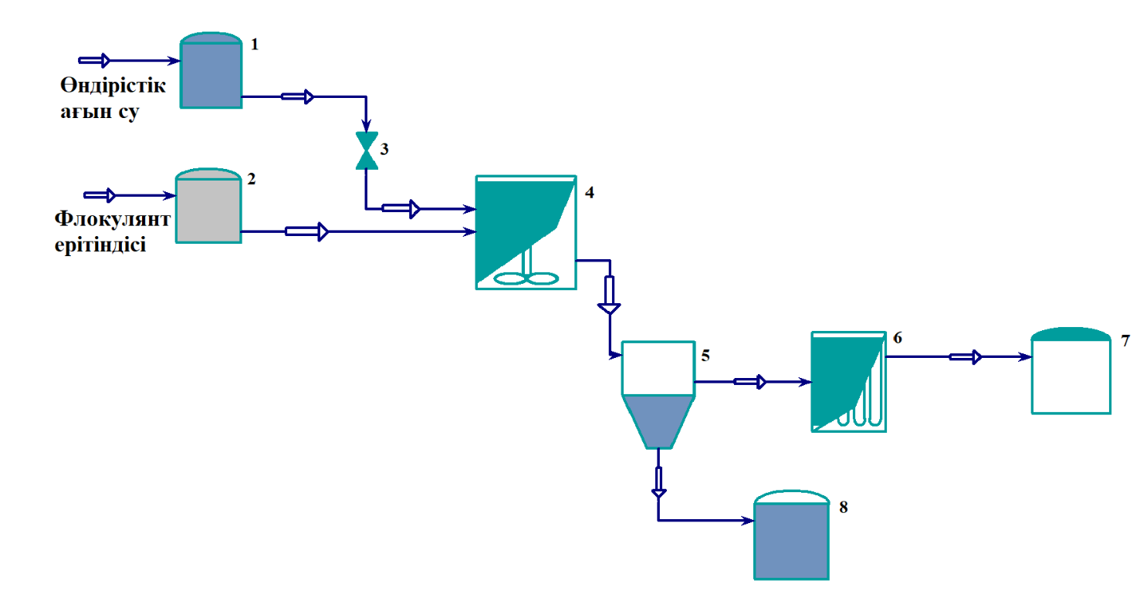

Аппараттар:1 – жоғары дисперстік механикалық қоспа бөлшектерімен ластанған ағын
су жинағышы; 2 – флокулянт ерітіндісінің жинағышы; 3 – дозатор клапан;
4 – механикалық араластырғышпен жабдықталған флокулятор; 5 – бөлшектерді (флокулаларды) тұндыруға арналған тұндырғыш; 6 – сүзгі (фильтр); 7 – тазартылған
су жинағышы; 8 – қалдық қабылдағыш

Сурет 41 – Өндірістік ағын суларды механикалық қоспалардың ұсақ дисперстік бөлшектерінен тазарту процесінің технологиялық сызба-нұсқасы

Механикалық қоспалармен ластанған ағын су 1-жинағыштан бөлшектерді флокуляциялау үшін 4-ыдысқа (флокуляторға) беріледі. 4-флокуляторға араластырғыштың көмегімен қарқынды араластыру жағдайында 2-жинақтағыштан флокулянттың сулы ерітіндісінің есептелген қажетті мөлшері 3÷5 минут бойы 3-дозатор-клапан арқылы аз мөлшермен (тамшылатып) беріліп отырады. 4-флокулятордағы ағын су мен флокулянт қоспасы тағы да 3÷4 минут бойы араластырылады. Содан кейін 4-флокулятордан ағын су насос арқылы 5-тұндырғышқа жіберіледі, мұнда қоспа суспензия концентрациясына байланысты 20÷30 минут бойы тұндырылады. 5-тұндырғышта іріленген қоспа бөлшектері (флокулалар тұндырғыш түбіне шөгеді, ал жоғарғы бөлігінде қоспалардан тазартылған (мөлдір) су түзіледі. Бұдан әрі тазартылған ағын су 6-сүзгі арқылы өткізіледі, мұнда қалған қоспа бөлшектері ұсталып қалады. Сүзуден кейін ағын судың тазалану дәрежесі 99,0÷99,5 мас. % дейін жететін 7-жинақтағышта жиналып ары қарай су екінші реттік пайдалануға жіберіледі. 5-тұндырғыштың төменгі бөлігіндегі тұнба (ылғалдылығы 10÷15 мас. % флокулалар) 8-қалдық қабылдағышқа жіберіледі.

3.5.4 Өндірістік ағын суларды жоғары дисперстік механикалық қоспа бөлшектерінен тазарту процесінің материалдық-энергетикалық балансын есептеу

Өндірістік ағын суларды әртүрлі қоспалардың дисперстік бөлшек-терінен тазарту процесінің материалдық есептелді (кесте 22).

Кесте 22 – Компоненттердің бастапқы параметрлері

Параметр | Мән
Ағын су шығыны | 1000 кг/сағ
Қатты зат концентрациясы | 2 кг/м³ ≈ 0.2 мас.%
Қатты зат массасы | 2 кг/сағ
Флокулянт дозасы | 2.1 мг/г қатты зат = 2.1 г/кг
Жалпы тазарту тиімділігі | 99.0–99.5 %

Қатты заттардың бастапқы массасын анықтау үшін, ластанған ағын судағы қатты зат үлесі 0.2 мас.% деп есептелді:
G_{solid}=1000×0.002=2 кг/сағ.

Флокулянт шығыны оңтайлы концентрация 2,1мг/г екенін ескере отырып есептелді:
G_{f}=2×2.1=4.2 г/сағ.

Жалпы тазартудың орташа мәнін аламыз: 99.25%.
Ұсталған қатты зат:
G_{removed}=2×0.9925=1.985 кг/сағ.
Қалған:
G_{out}=2−1.985=0.015 кг/сағ.

Тұнба есебі
Тұнба құрамына қатты заттар мен флокулянт кіреді деп қарастырсақ:
G_{sludge,dry}=1.985+0.0042==1.989 кг/сағ.

Тұнба ылғалдылығы 15 % деп қарастырылса:
G_{sludge}=1.989*0.15=13.3 кг/сағ.

Тазартылған су
G_{water,out}=1000−13,3= 986,7 кг/сағ.
Сүзгіден кейінгі судың ластану концентрациясы:
C_{out}=0.015/1000=15мг/л.

Кесте 23 – флокуляциялау процесінің материалдық балансы

Кіріс |  |  | Шығыс
Ағын | Масса, кг/сағ | Қатты зат, кг/сағ | Ағын | Масса, кг/сағ | Қатты зат, кг/сағ
Ағын су | 1000 | 2 | Тазартылған су | 986,7 | 0.015
Флокулянт | 0.0042 | 0.0042 | Тұнба | 13,3 | 1.989
Барлығы | 1000.004 | 2.004 | Барлығы | 1000 | 2.004

Материалдық баланс есептеулері (кесте 23) флокуляция–тұндыру–сүзу технологиясы 1000 кг/сағ ағын су үшін жоғары дисперстік механикалық қоспалардан 99–99.5 % тиімділікпен тазалауға мүмкіндік береді. Флокулянттың меншікті шығыны өте төмен (≈4 мг/сағ), ал түзілетін тұнба мөлшері 13,3 кг/сағ болса, бұл технологияның реагенттік және қалдықтық жүктемесінің төмендігін дәлелдейді.

Флокулятордың энергетикалық есебі
Сурет - 40 сәйкес энергия шығыны флокулятор араластырғышы және сорғылар (флокулятор → тұндырғыш → сүзгі) арқылы анықталады.
Флокуляторда:
Орташа араластыру уақыты:
τ=8 мин=480 c.
Флокулятор көлемі
Q=1 м³/сағ=2.78×10⁻⁴ м³/с.
V=Q*τ.
V=2.78×10⁻⁴×480=0.133м³.
Араластырғыш қуаты (Np=1.5, n=2 c⁻¹, d=0.25 м):
N=Npρn³d⁵=1.5×1000×23×0.255≈11.7 Вт≈0.012 кВт.
Сағаттық энергия
E_{mix}=0.012 кВт⋅сағ.

Сорғы энергиясын анықтау үшін:
Қысым жоғалуы ΔP=40 кПа.
ПӘК = 0.7.
Q=2.78×10⁻⁴ м³/с.
N_{сорғыш}=QΔPη=2.78×10⁻⁴×40 000/0.7=15.9 Вт≈0.016 кВт.

Сағаттық энергия
E_{сорғыш}=0.016 кВт⋅сағ.

Меншікті энергия шығыны
e=0.028/1=0.028кВт⋅сағ/м³.

Кесте 24 – Жалпы энергетикалық балансы

Аппараттар | Қуат, кВт | Энергия, кВт·сағ
Флокулятор | 0.012 | 0.012
Сорғы | 0.016 | 0.016
Барлығы | 0.028 | 0.028

Энергетикалық баланс есептеулері (кесте 24) 1000 кг/сағ өнімділіктегі флокуляция–тұндыру–сүзу технологиясының негізгі энергия шығыны араластыру және гидравликалық тасымалдау операцияларымен анықталады. Жалпы қуат тұтыну шамасы 0.028 кВт, ал меншікті энергия шығыны 0.028 кВт·сағ/м³ құрайды, бұл технологияның төмен энергия сыйымдылығын және өндірістік қолдану тиімділігін дәлелдейді.

3.5.5 Зерттеу нәтижелерін өнеркәсіптік енгізудің экономикалық алғышарттары

Жұмыста синтезделген ТМАПМАХ–ДМАА және ТМАПМАХ–ИҚ негізіндегі поли-БАЗ сополимерлері флокулянт, биоцид, құрылымтүзгіш және деэмульгатор қасиеттерін бір мезгілде атқара алатын көпфункционалдық реагенттер ретінде қарастырылды.
Синтезделген ТМАПМАХ-ДМАА және ТМАПМАХ-ИҚ негізіндегі сополимерлердің өндірістегі белгілі флокулянттармен қасиеттері бойынша салыстырмалы талдауы (кесте 25) көрсетілген.

Кесте 25 - ТМАПМАХ-ДМАА және ТМАПМАХ-ИҚ негізіндегі сополимерлердің өндірістегі белгілі флокулянттармен салыстырмалы талдауы

Критерий | ТМАПМАХ-ДМАА | ТМАПМАХ-ИҚ | Zetag, Magnafloc | Superfloc | Nalco | Praestol
Гидрофиль-дік-липофильдік баланс (ГЛБ) | Орташа | Төмен (гидрофобты-рақ) | Жоғары | Орташа | Жоғары | Орташа
Биоцидтік қасиеті | Жоғары | Жоғары | Төмен | Төмен | Орташа | Төмен
Флокуляция-лық қасиеті | Жоғары | Орташа | Жоғары | Жоғары | Жоғары | Жоғары
Суда ерігіш-тігі | Жақсы | Орташа | Жақсы | Жақсы | Жақсы | Жақсы
Экологиялық қауіпсіздік | Орташа | Жоғары | Төмен | Орташа | Орташа | Төмен

Синтезделген ТМАПМАХ–ДМАА және ТМАПМАХ–ИҚ негізіндегі сополимерлер флокулянт, биоцид, құрылымтүзгіш және деэмульгатор қасиеттерін бір мезгілде көрсете алатын көпфункционалдық полимерлік реагенттер болып табылады. Қазіргі өндірістік практикада аталған функциялар бірнеше жеке реагенттер арқылы жүзеге асырылады, бұл технологиялық жүйенің күрделенуіне және жалпы эксплуатациялық шығындардың артуына әкеледі.
Экономикалық есептеу өнеркәсіптік көтерме нарықтағы орташа бағалар негізінде жүргізілді (кесте 26):

Кесте 26 – Шикізаттың орташа нарықтық бағалары

Шикізат | Жеткізуші / Дистрибьютор | Орташа bulk/көптеген жеткізу бағасы
Итакон қышқылы (ИҚ) | Shandong Crownchem Industries Co., Ltd. | $1.3–5.0 / кг (1 000 кг MOQ)
Итакон қышқылы (ИҚ) | Suzhou Senfeida Chemical Co., Ltd. | $4.0–7.0 / кг (200 кг MOQ)
Итакон қышқылы (ИҚ) | Mudanjiang Fengda Chemicals Imp. & Exp. Corp. | $2 050–2 450 / т (20 т MOQ)
N,N-диметилакриламид (ДMAA) | China chemical suppliers (түрлі жеткізушілер) | ≈$4–8 / кг
TMAПMAХ | GJ Chemical (АҚШ) | ≈ $10–20 / кг

1 тонна сополимер алу үшін шартты түрде: 400 кг ТМАПМАХ, 400 кг ДМАА немесе ИҚ, 200 кг қосымша компоненттер (инициатор, еріткіш, бейтараптағыш және т.б.) қолданылды.
Ұсынылған сополимерлер көпкомпонентті реагенттік жүйені бір өніммен алмастыруға мүмкіндік береді, бұл экономикалық және технологиялық тұрғыдан тиімді шешім болып табылады (кесте 27).

Кесте 27 – ТМАПМАХ-ДМАА және ТМАПМАХ-ИҚ сополимерлерін нарықтық флокулянттармен экономикалық салыстыру

Көрсеткіш | ТМАПМАХ–ДМАА | ТМАПМАХ–ИҚ | Стандарт флокулянт (орташа)
DMAA бағасы ($/кг) | 6 | – | –
ИҚ бағасы ($/кг) | – | 3 | –
ТМАПМАХ бағасы ($/кг) | 15 | 15 | –
Шикізат құны ($/т) | 9 900 | 8 700 | 2 000–6 000
Өндірістік шығын ($/т) | 6 000 | 6 000 | 1 000–2 000
Толық өзіндік құн ($/т) | 15 900 | 14 700 | 3 000–8 000
Өзіндік құн ($/кг) | 15.9 | 14.7 | 3–8
Ұсынылатын сату бағасы ($/т) | 25 000–30 000 | 25 000–30 000 | 3 000–10 000
Пайда ($/т) | 9 000–14 000 | 10 000–15 000 | 1 000–4 000
Рентабельдік (%) | 60–80 % | 70–90 % | 20–40 %
Функция саны | 4 | 4 | 1
Инвестиция өтелуі | 1–2 жыл | 1–2 жыл | 3–5 жыл

Стандартты флокулянттар бағасы төмен болғанымен, олар тек флокуляция функциясын атқарады. Ал мұнай-газ секторында қолданылатын көпфункционалдық реагенттер бағасы жоғары, себебі олар бірнеше технологиялық міндетті бір мезгілде шешеді.
Осылайша, синтезделген ТМАПМАХ негізіндегі сополимерлер өнеркәсіптік енгізуге экономикалық тұрғыдан негізделген және жоғары қосылған құнға ие инновациялық материал болып табылады.

3 бөлім бойынша қорытынды

Бұл бөлімде катиондық және амфолиттік бойында биоцидтік қасиет бар полимерлік беттік-активті заттар (поли-БАЗ) синтезінің нәтижелері, олардың физика-химиялық, флокуляциялық, құрылымтүзгіштік, эмульсациялық, беттік-активтік және биоцидтік қасиеттері жан-жақты зерттеліп, алынған деректер кешенді түрде талданды.
Катиондық БАЗ ретінде синтезделген ТМАПМАХ-ДМАА сополимерлерінің шығымы мен құрамына мономерлік қатынастар, инициатор мөлшері, реакция уақыты мен температурасы сияқты факторлардың әсері анықталды. Реактивтілік коэффициенттері есептеліп, сополимердің құрылымындағы мономерлік буындардың таралу заңдылықтары айқындалды. Бұл сополимерлердің бактерияларға қарсы биоцидтік белсенділігі жоғары екендігі дәлелденді. Сонымен қатар, олардың беттік керілу мен адсорбция изотермалары зерттеліп, БАЗ ретіндегі тиімділігі анықталды. Катиондық поли-БАЗ-дардың флокуляциялық қабілеті бентонит сазбалшығы суспензиясы үлгісінде зерттелді, сонымен бірге деэмульсациялық қасиеті шикімұнай эмульсиясында зерттеліп, тиімді мольдік құрамы мен концентрациясы анықталды. Сополимердің термотұрақтылығы термогравиметриялық талдау нәтижелерімен расталды.
Амфолиттік БАЗ ретінде синтезделген ТМАПМАХ-ИҚ сополимерлері үшін де ұқсас зерттеулер жүргізілді. Сополимердің молекулалық құрамы мен реактивтілік коэффициенттері анықталып, изоэлектрлік нүктесі табылды. Бұл сополимерлер де жоғары биоцидтік белсенділік танытты. Сонымен қатар, олардың беттік-активтік, флокуляциялық қасиеттері және адсорбция сипаттамалары зерттеліп, деэмульсациялық қасиеті зерттеліп, тиімді қолдану шарттары нақтыланды. Термогравиметриялық талдау нәтижелері амфолиттік БАЗ-дың термиялық тұрақтылығын дәлелдеді.
Aspen HYSYS бағдарламасында катиондық және амфолиттік поли-БАЗ өндіру және өндірістік ағын суларды әртүрлі қоспалардың дисперстік бөлшектерінен тазарту процестерінің технологиялық сызба-нұсқалары жасалды. Процестердің негізгі кезеңдері, шикізат ағындары мен энергия тұтыну көрсеткіштері есептеліп, материалдық-энергетикалық балансы анықталды.
Экономикалық талдау жүргізіліп, ұсынылып отырған поли-БАЗ - ТМАПМАХ-ДМАА және ТМАПМАХ-ИҚ сополимерлері жоғары қосымша құнға ие екендігі, бойында көпфункционалдық қасиет бар, мұнай-газ саласында және өнеркәсіптік су тазарту секторында бәсекеге қабілетті инновациялық өнім болып табылатындығы анықталды.

ҚОРЫТЫНДЫ

1. Мұнай-химия өнеркәсібі үшін инициатор қатысында радикалдық сополимеризациялау әдісі арқылы жаңа катиондық және амфолиттік сополимерлер синтезделді. Радикалдық сополимеризация реакцияларының оңтайлы жағдайлары анықталды. ИҚ-спектроскопия және ЯМР-спектроскопия, элементтік талдау және кондуктометрлік титрлеу әдістері арқылы сополимерлердің мольдік және функциональдық құрамдары анықталды. Сополимеризациялану реакцияларының кинетикалық теңдеулері қорытып шығарылды. Реакциялардағы мономерлердің реактивтік коэффициенттері есептеліп, ТМАПМАХ-ДМАА және ТМАПМАХ-ИҚ жүйелеріндегі ДМАА және ИҚ мономерлері TMAПМАХ мономеріне қарағанда біршама белсенді (активті) екендігі дәлелденді. Сол себептен синтезделген сополимерлердегі активті мономерлердің мольдік үлесі олардың бастапқы мономерлер қоспаларындағы мөлшерінен әрқашанда жоғары болатындығы анықталды.
2. ТМАПМАХ-ДМАА және ТМАПМАХ-ИҚ сополимерлерінің су-ауа фазааралық бөлу бетіндегі адсорбциясы олардың судағы ерітінділерінің беттік керілуін өлшеу арқылы зерттеліп, сополимерлер полимерлік беттік-активті заттар екендігі дәлелденді. Зерттеу барысында ТМАПМАХ-ДМАА және ТМАПМАХ-ИҚ сополимерлері 227-234°С-қа дейінгі температураға төзімді екендігі анықталды. Бұның өзі аталмыш сополимерлерді мұнай өндіру және өңдеу саласында экстремалды жоғары температура жағдайында қолдануға болатындығын дәлелдейді. «Микробиология және вирусология Ғылыми-өндірістік орталығы» ЖШС лабораториясында (Алматы қ.) ТМАПМАХ-ДМАА және ТМАПМАХ-ИҚ сополимерлерінің сульфат тотықсыздандырғыш (СТБ) және Thiobacillus ferrooxidans тиондық бактерияларға (ТБ) қарсы бактерицидтік қасиеттері зерттеліп:
-ТМАПМАХ-ДМАА сополимері мольдік құрамы 40:60 және 50:50, ал концентрациясы 0,2÷1,0 мас. % аралығында болғанда СТБ бактерияларының дамуын едәуір тежейтіндігі анықталды. Ал концентрациясы 1 %-дан кем болмағанда Thiobacillus ferrooxidans тиондық бактериялардың дамуын мүлдем тоқтататындығы дәлелденді.
- ТМАПМАХ-ИҚ сополимері мольдік құрамы 50:50 және 60:40, ал концентрациясы 0,5÷1,0 мас. % аралығында болғанда СТБ бактерияларының дамуын тоқтататындығы анықталды. Ал сополимердің мольдік құрамы 50:50, ал концентрациясы 0,05 мас. %-дан кем болмағанда және мольдік құрамы 40:60 және 60:40, ал концентрациясы 0,1 мас. %-дан кем болмағанда Thiobacillus ferrooxidans тиондық бактериялардың дамуын мүлдем тоқтататындығы дәлелденді.
3. Синтезделген сополимерлердің судағы бентонит сазбалшығы суспензиясының дисперстік бөлшектерін шөктіру (флокуляциялау) қабілеті зерттелді және суды тазалау процесінің оңтайлы жағдайлары: катиондық және амфолиттік сополимерлер үшін тиімді мольдік құрамы [М₁]:[М₂] = 50:50 %, ал концентрациясы 2,1 мг СП/ г Б болуы тиіс екендігі дәлелденді. Сонымен қатар, алынған сополимерлердің амфифильдік және полиамфолиттік құрылымы макромолекулалардың фазааралық бөлу бетіне адсорбцияланып, асфальтен-шайырлы тұрақтандырғыш қабатты әлсіретуін және тамшылар коалесценциясын жеделдетуін қамтамасыз етеді. Бұл аталмыш сополимерлерді мұнай құбырлары мен сақтау резервуарларын микробиологиялық коррозиядан қорғау үшін биоцидтік полимерлік қосылыстар ретінде және деэмульгаторлық әсері бар реагент ретінде мұнайкәсіпшілік технологияларында қолдануға мүмкіндік береді.
4. Aspen Hysys компьютерлік модельдеуші бағдарлама арқылы аталмыш сополимерлерді өндіру процесінің және олардың қатысында флокуляция процесінің негізгі технологиялық сызба-нұсқалары құрастырылды. Өндіру процесінің оңтайлы жағдайлары анықталды және материалдық-энергетикалық балансы есептелді. Аталмыш сополимерлерді өндіру және мұнайөнеркәсіп саласында қолдану процестерінің экономика тұрғысынан тиімді екендігі негізделді.
Жоспарланған міндеттерді шешудің толықтығын бағалау. Докторлық диссертацияда алға қойылған міндеттер толығымен орындалды. Радикалдық сополимеризация әдісі арқылы бойында флокуляциялық және биоцидтік қасиеттер бар жаңа полимерлік беттік-активті заттар – ТМАПМАХ-ДМАА және ТМАПМАХ-ИҚ сополимерлері синтезделді. Радикалдық сополимеризация реакцияларының оңтайлы жағдайлары анықталды. Алынған ТМАПМАХ-ДМАА және ТМАПМАХ-ИҚ сополимерлерінің беттік және флокуляциялық қасиеттері зерттелді. Аталмыш сополимерлердің флокуляциялық қабілеттері бар екендігі, сондықтан оларды табиғи және өндірістік ағын суларды, сонымен бірге пайдаланылған сазбалшықтық бұрғылау ерітінділерін дисперстік бөлшектерден тазалау мақсатында қолдануға болатындығы анықталды. Сонымен бірге, ТМАПМАХ-ДМАА және ТМАПМАХ-ИҚ сополимерлерінің биоцидтік қасиеттері лабораториялық жағдайда зерттелді. Сонда аталмыш сополимерлерді СТБ және Thiobacillus ferrooxidans тиондық бактериялардың дамуын толық тежейтін тиімді биоцидтік қосылыстар ретінде қолдануға болатындығы дәлелденді. Aspen Hysys компьютерлік модельдеуші бағдарламасы арқылы аталмыш сополимерлерді өндіру процесінің және олардың қатысында жүретін флокуляция процесінің негізгі технологиялық сызба-нұсқалары құрастырылды. Процестердің оңтайлы жағдайлары анықталды және материалдық-энергетикалық балансы есептелді.
Зерттеу нәтижелерін нақты пайдалану бойынша ұсыныстар. Диссертациялық жұмысты орындау барысында алынған нәтижелерді бойында флокуляциялық және биоцидтік қасиеттері бар полимерлік беттік-активті заттар синтездеудің теориялық негізі ретінде пайдалануға болады. ТМАПМАХ-ДМАА және ТМАПМАХ-ИҚ сополимерлері мұнайхимия өнеркәсібінде бірнеше бағытта тиімді қолданылуы мүмкін:
- бұрғылау ерітінділерінің реологиялық қасиеттерін реттеуші поли-БАЗ ретінде;
- мұнай-газ өндірісіндегі пайдалынылған сазбалшықтық бұрғылау ерітінділері мен шламды дисперстік бөлшектерден тазартуға арналған флокулянт ретінде;
- мұнай эмульсияларын тұрақсыздандыру үшін поли-БАЗ ретінде;
- мұнай және газ құбырларын микробиологиялық коррозиядан қорғау үшін биоцидтік қосылыс ретінде қолдануға болады.
Жұмыстың техникалық-экономикалық тиімділігі қолжетімді мұнай-химия саласының өнімдері негізіндегі алынған мономерлерді пайдалана отырып бойында флокуляциялық және биоцидтік қасиеттері бар жаңа тиімді полимерлік беттік-активті заттарды «жұмсақ» жағдайда (сулы ортада) синтездеу мүмкіндігімен анықталады.
Осы саладағы үздік жетістіктермен салыстырғандағы аталмыш зерттеу жұмысының техникалық-экономикалық деңгейі. Аталмыш сополимерлер радикалдық сополимеризация әдісі көмегімен, инициатор қатысында сулы ортада, салыстырмалы түрде жоғары емес температурада синтезделеді. Сонымен қатар, өндірістік жағдайда синтезделген сополимерді реакцияға түспеген мономерлерден диализ әдісі арқылы тазалауға, ал дымқыл сополимер үлгілерін ыстық ауамен үрлеу арқылы кептіруге болады. Мұның бәрі, сайып келгенде, ұсынылып отырған полимерлік беттік-активті заттардың өзіндік құнының шетелдік (импорттық) аналогтармен салыстырғанда 10÷20%-ға арзан болатындығын қамтамасыз етеді.

ӘДЕБИЕТТЕР ТІЗІМІ

1 Ben Rebah, F.; Mnif, W.; M. Siddeeg, S. Microbial Flocculants as an Alternative to Synthetic Polymers for Wastewater Treatment: A Review. Symmetry. – 2018.- 10.- 556. https://doi.org/10.3390/sym10110556
2 Kolya, H.; Kang, C.-W. Bio-Based Polymeric Flocculants and Adsorbents for Wastewater Treatment. Sustainability. – 2023. – 15. - 9844. https://doi.org/10.3390/su15129844
3 Shadfar Davoodi, Mohammed Al-Shargabi, David A. Wood, Valeriy S. Rukavishnikov, Konstantin M. Minaev. Synthetic polymers: A review of applications in drilling fluids // Petroleum Science. – 2024. – Vol. 21. - Issue 1. - Pages 475-518. https://doi.org/10.1016/j.petsci.2023.08.015
4 Hongwei Liu, Guozhuo Meng, Weihua Li, Tingyue Gu and Hongfang Liu. Microbiologically Influenced Corrosion of Carbon Steel Beneath a Deposit in CO₂-Saturated Formation Water Containing Desulfotomaculum nigrificans // Frontiers in Microbiology. - 2019. – Vol.10. - https://doi.org/10.3389/fmicb.2019.01298
5 Salgar-Chaparro, S.J., Darwin, A., Kaksonen, A.H. et al. Carbon steel corrosion by bacteria from failed seal rings at an offshore facility // Scientific Reports. - 2020. - 10, 12287. https://doi.org/10.1038/s41598-020-69292-5
6 Dheenadhayalan S., Rathinam R., Thiagarajan Y. R., Thirumalairaj B., Krishnamoorthy U., Haque Siddiqui, Md Irfanul, Lakshmaiya N., Kumar Abhinav and Shah, Mohd Asif. Biosurfactants in biocorrosion and corrosion mitigation of metals: An overview // Open Chemistry. – 2024. - Vol. 22. - № 1. https://doi.org/10.1515/chem-2024-0036
7 Phuri Kalnaowakul, Dake Xu, and Aphichart Rodchanarowan. Accelerated Corrosion of 316L Stainless Steel Caused by Shewanella algae Biofilms // ACS Applied Bio Materials. – 2020. – Vol.3 (4). – P. 2185-2192. https://doi.org/10.1021/acsabm.0c00037
8 Биджиева С.Х., Нурсеитов Н.К., Калмуханова Т.Б., Утепов М.С. Повышение эффективности применения бактерицида при использовании морской воды в системе поддержания пластового давления // Вестник нефтегазовой отрасли Казахстана. - 2023. - Т. 5. - №4. - C. 48-59. doi: 10.54859/kjogi108660
9 AP14870286-OT-24 «Жаңа полимерлік биоцидтік қосылыстар: синтездеу және қасиеттерін зерттеу» ғылыми жобасының қорытынды есебі https://is.ncste.kz/icard/view/11220
10 Кузьминчук А. Чем флокулянты отличаются от коагулянтов? https://ecosoft.ua/ua/blog/chem-flokulyanty-otlichayutsya-ot-koagulyantov/
11 Bratby, John. Coagulation and flocculation in water and wastewater treatment. IWA publishing / 2016. http://dx.doi.org/10.2166/9781780402321
12 Запольский А.К., Баран А. А. Коагулянты и флокулянты в процессах очистки воды. Свойства. Получение. Применение/ -Л.: Химия, 1987. - 208 с.
13 Dr. P.Jaeger, Dr. A.Pietsch, Dr. P.Rendtel Увеличение нефтеотдачи пластов // https://tirit.org/articles/surface_19.php
14 Сейтназарова О.М. [и др.]. Синтетические водорастворимые полимеры и важнейшие отрасли их применения // Universum: технические науки: электронный научный журнал - 2023. - 9(114). URL: https://7universum.com/ru/tech/archive/item/15940
15 Abass A. Olajire Review of ASP EOR (alkaline surfactant polymer enhanced oil recovery) technology in the petroleum industry: Prospects and challenges // Energy. – 2014. – Vol. 77. – P. 963-982. https://doi.org/10.1016/j.energy.2014.09.005
16 Butt Hans–Jürgen, Graf Karlheinz, Kappl Michael. Physics and chemistry of interfaces // Angewandte Chemie. – 2004. – Vol.116. – Issue 27. http://dx.doi.org/10.1002/ange.200385136
17 Vajihinejad V. et al. Water soluble polymer flocculants: synthesis, characterization, and performance assessment // Macromolecular Materials and Engineering. – 2019. – Т. 304. – №. 2. – P. 1800526. https://doi.org/10.1002/mame.201800526
18 Misin V.M., Zezin, A.A., Klimov, D.I. et al. Biocidal Polymer Formulations and Coatings //Polymer Scince, Serieas B. - 2021. – Vol.63. – P.459–469. https://doi.org/10.1134/S1560090421050079
19 Yikai Yu, Yuejin Zhang. Controlled synthesis of novel reactive cationic co-polymers of 3-chloro-2-hydroxypropylmethyldiallylammonium chloride and dime-thyldiallylammonium chloride [P(CMDA-DMDAAC)s]: designed as useful poly-cationic dye-fixatives on cotton fabric // Research on Chemical Intermediates. – 2012. – V. 38. – P. 2097-2109. http://dx.doi.org/10.1071/CH11481
20 Zhang Z. A., Zheng H. L., Huang F., Li X., He S. Y. and Zhao C. Template Polymerization of a Novel Cationic Polyacrylamide: Sequence Distribution, Characterization, and Flocculation Performance // Industrial & Engineering Chemistry Research. – 2016. – Vol. 55. P. 9819–9828. https://doi.org/10.1021/acs.iecr.6b01894 .
21 Guan Q. Q., Zheng H. L., Zhai J., Liu B. Z., Sun Y. J., Wang Y. L., Xu Z. N. and Zhao C. Preparation, characterization, and flocculation performance of P(acrylamide-co-diallyldimethylammonium chloride) by UV-initiated template polymerization // Journal of Applied Polymer science. – 2015. – Vol. 132. – P. 41747. http://dx.doi.org/10.1002/app.41747
22 Taleb-Berrouane M, Khan F, Hawboldt K, Eckert R, Skovhus TL. Model for microbiologically influenced corrosion potential assessment for the oil and gas industry // Corrosion Engineering, Science and Technology. – 2018. – Vol. 53(5). – P.378-392. doi:10.1080/1478422X.2018.1483221
23 Johnson Phillip, Trybala Anna, Starov Victor, Pinfield Valerie J. Effect of synthetic surfactants on the environment and the potential for substitution by biosurfactants // Advances in Colloid and Interface Science. – 2021. – Vol.288. – P.102340. https://doi.org/10.1016/j.cis.2020.102340
24 Liu P., Zhang H., Fan Y., Xu D. Microbially Influenced Corrosion of Steel in Marine Environments: A Review from Mechanisms to Prevention // Microorganisms. – 2023. – Vol.11. – P. 2299.
https://doi.org/10.3390/microorganisms11092299
25 Wang, J., Li, X., Guan, F., Yang, Z., Zhai, X., Zhang, Y., Tang, X., Duan, J., & Xiao, H. The Isolation of Anaerobic and Facultative Anaerobic Sulfate-Reducing Bacteria (SRB) and a Comparison of Related Enzymes in Their Sulfate Reduction Pathways // Microorganisms. - 2023. – Vol. 11. https://doi.org/10.3390/microorganisms11082019
26 Yusoff, M., & Wee, S. Mechanisms of Microbiological Corrosion Employing Iron-Reducing Bacteria // Archives of Metallurgy and Materials. - 2023. https://doi.org/10.24425/amm.2022.141062
27 Telegdi, J., Shaban, A., & Trif, L. Review on the microbiologically influenced corrosion and the function of biofilms // International Journal of Corrosion and Scale Inhibition. - 2020. – Vol.9. https://doi.org/10.17675/2305-6894-2020-9-1-1
28 Tian, F., He, X., Bai, X., & Yuan, C. Electrochemical corrosion behaviors and mechanism of carbon steel in the presence of acid-producing bacterium Citrobacter farmeri in artificial seawater // International Biodeterioration & Biodegradation. - 2020. – Vol. 147. – P. 104872. https://doi.org/10.1016/j.ibiod.2019.104872
29 Qi, H., Shi, Q., Peng, R., Sun, T., Zhang, Z., Li, L., & Xie, X. Effect of One Sulfate-Reducing Bacterium SRB-Z Isolated from Pearl River on the Corrosion Behavior of Q235 Carbon Steel // Coatings. - 2023. https://doi.org/10.3390/coatings13020478
30 Ghezzi, D., Mangiaterra, G., Scardino, A., Fehervari, M., Magnani, M., Citterio, B., & Frangipani, E. Characterization of bacterial communities associated with seabed sediments in offshore and nearshore sites to improve Microbiologically Influenced Corrosion mitigation on marine infrastructures // PLOS ONE. – 2024. – Vol.19. https://doi.org/10.1371/journal.pone.0309971
31 Jian Wang, Min Du, Guannan Li, Peiyu Shi. Research progress on microbiological inhibition of corrosion: A review // Journal of Cleaner Production. – 2022. – Vol. 373. – P. 133658. https://doi.org/10.1016/j.jclepro.2022.133658.
32 Kokilaramani, S., Al-Ansari, M., Rajasekar, A., Al-Khattaf, F., Hussain, A., & Govarthanan, M. Microbial influenced corrosion of processing industry by re-circulating waste water and its control measures - A review // Chemosphere. - 2020. https://doi.org/10.1016/j.chemosphere.2020.129075
33 Abdullah Alamri, Mohamed H El – Newehy and Salem S Al – Deyab. //Chemistry Central Journal. 2012. V. 6. P. 111–123.
34 Block S.S. Historical Review. In Disinfection, Sterilization, and Preservation. 5th ed.; Block, S.S., Ed.; Lippincott Williams & Wilkins: Philadelphia, PA, USA, 2001. - p. 3–18.
35 Nikolai A. Sivov. Biocide Guanidine Containing Polymers: Synthesis, Structure and Properties. - Leiden. Boston, 2006. – P.156. https://books.google.kz/books?id=QKY1EQAAQBAJ&printsec=frontcover&hl=ru#v=onepage&q&f=false
36 Mushtaq S.; Ahmad N.M.; Mahmood A.; Iqbal M. Antibacterial Amphiphilic Copolymers of Dimethylamino Ethyl Methacrylate and Methyl Methacrylate to Control Biofilm Adhesion for Antifouling Applications // Polymers. – 2021. – Vol.13. – P. 216. https://doi.org/10.3390/polym13020216
37 Mkrtchyan, K.V.; Pigareva, V.A.; Zezina, E.A.; Kuznetsova, O.A.; Semenova, A.A.; Yushina, Y.K.; Tolordava, E.R.; Grudistova, M.A.; Sybachin, A.V.; Klimov, D.I.; et al. Preparation of Biocidal Nanocomposites in X-ray Irradiated Interpolyelectolyte Complexes of Polyacrylic Acid and Polyethylenimine with Ag-Ions // Polymers. – 2022. – Vol. 14. – P. 4417. https://doi.org/10.3390/polym14204417
38 Demchenko V., Riabov S., Sinelnikov S., Radchenko O., Kobylinskyi S., Rybalchenko N. Novel approach to synthesis of silver nanoparticles in interpolyelectrolyte complexes based on pectin, chitosan, starch and their derivatives // Carbohydrate Polymers. - 2020. – Vol. 242. – P. 116431. https://doi.org/10.1016/j.carbpol.2020.116431.
39 Zakharova, L.Y., Pashirova T.N., Doktorovova S., Fernandes A.R., Sanchez-Lopez E., Silva A.M., Souto S.B., Souto E.B. Cationic Surfactants: Self-Assembly, Structure-Activity Correlation and Their Biological Applications // International Journal of Molecular Sciences. – 2019. – Vol. 20. – P. 5534. https://doi.org/10.3390/ijms20225534
41 Pérez, L.; García, M.T.; Pinazo, A.; Pérez-Matas, E.; Hafidi, Z.; Bautista, E. Cationic Surfactants Based on Arginine-Phenylalanine and Arginine-Tryptophan: Synthesis, Aggregation Behavior, Antimicrobial Activity, and Biodegradation // Pharmaceutics. – 2022. – Vol.14. – P. 2602.
https://doi.org/10.3390/pharmaceutics14122602
42 Хаширова С.Ю. Новые гуанидинсодержащие биоцидные полимеры: дис. ... канд.хим.наук:02.00.06/Ордена дружбы народов Кабардино-Балкарсккий государственный университет им.Х.М.Бербекова. – Москва, 2002.-129с.
43 Полимерные рецептуры для формирования защитных биоцидных покрытий: Отчет НИР/ Рук. Ярославов А.А.; исп.: Новоскольцева О.А., Панова И.Г., Галуза О.А., Киушов А.А., Лойко Н.Г., Локова А.Ю., Титкина К.А.- Москва, 2024. - Номер ЦИТИС: 122090200043-5.
44 Patrícia V. Mendonça, Dominik Konkolewicz, Saadyah E. Averick, Arménio C. Serra, Anatoliy V. Popov, Tamaz Guliashvili, Krzysztof Matyjaszewski and Jorge F. J. Coelho. Synthesis of cationic poly((3-acrylamidopropyl)trimethylammonium chloride) by SARA ATRP in ecofriendly solvent mixtures// Polymer Chemistry. – 2014. – Vol. 5. – P. 5829-5836. https://doi.org/10.1039/C4PY00707G
45 Li X, Zheng H, Gao B, Sun Y, Liu B, Zhao C. UV-initiated template copolymerization of AM and MAPTAC: Microblock structure, copolymerization mechanism, and flocculation performance // Chemosphere. – 2017 – Vol.167. – P.71-81. https://doi.org/10.1016/j.chemosphere.2016.09.046
46 Samanta, S., Banerjee, S., Ghosh, S., & Singha, N. A Smart Polyacrylate Emulsion Based on a New ABC Type Triblock Copolymer via RAFT Mediated Surfactant-free Miniemulsion Polymerization: Its Multifunctional Properties // ACS applied materials & interfaces. - 2019. https://doi.org/10.1021/acsami.9b15964
47 Fu X., Zhang Y., Jia X., Wang Y., Chen, T. Research Progress on Typical Quaternary Ammonium Salt Polymers //Molecules. – 2022. – Vol. 27. – P. 1267. https://doi.org/10.3390/molecules27041267
48 Yongji Wang, Yuejun Zhang. Flocculation performance evaluation and flocculation mechanism study of PAC/PMAPTAC composite flocculant in dyeing wastewater // Desalination and Water Treatment. – 2022. – Vol.268. – P. 138-145. https://doi.org/10.5004/dwt.2022.28721.
49 Anderson N.J., Bolto B.A., Eldridge R.J., Jackson M.B. Polyampholytes for water treatment with magnetic particles // Reactive Polymers. – 1993. – Vol. 19, Issues 1–2. – P. 87-95. https://doi.org/10.1016/0923-1137(93)90014-7.
50 Wenquan Sun, Shengbao Zhou, Yongjun Sun, Yanhua Xu. Synthesis and evaluation of cationic flocculant P(DAC-PAPTAC-AM) for flocculation of coal chemical wastewater // Journal of Environmental Sciences. – 2021. – Vol.99. – P. 239-248. https://doi.org/10.1016/j.jes.2020.07.001
51 Rakesh Banerjee, Swapnil Gupta, Debabrata Dey, Souvik Maiti, Dibakar Dhara. Synthesis of PEG containing cationic block copolymers and their interaction with human serum albumin // Reactive and Functional Polymers. - 2014 - Vol.74. - P. 81-89. https://doi.org/10.1016/j.reactfunctpolym.2013.11.001
52 Ezenwajiaku Ikenna, Samuel Emmanuel, Hutchinson Robin. Kinetics and Modeling of Aqueous Phase Radical Homopolymerization of 3-(Methacryloylaminopropyl) trimethyl ammonium Chloride and its Copolymerization with Acrylic Acid // Processes. - 2020. – Vol.8. – P.1352. https://doi.org/10.3390/pr8111352
53 Mao Z., Chen J., Jiang D., Zhao N., Qin Y., Mao X., Fang F., Peizhi Ma. Itaconic Acid-Based Organic-Polymer Monolithic Column for Hydrophilic Capillary Electrochromatography and Its Application in Pharmaceutical Analysis // ACS Omega/ - 2023. – Vol. 9. P. 1554 - 1561.
https://doi.org/10.1021/acsomega.3c08031
54 Abbasi, R., Nodehi, A., & Atai, M. Synthesis of poly (acrylic-co-itaconic acid) through precipitation photopolymerization for glass-ionomer cements: Characterization and properties of the cements. Dental materials : official publication of the Academy of Dental Materials. (2020). https://doi.org/10.1016/j.dental.2020.03.006.
55 Aguilar-Bolados, H., Quijada, R., Yazdani-Pedram, M., Maldonado-Magnere, S., Verdejo, R., & López-Manchado, M. SEBS-Grafted Itaconic Acid as Compatibilizer for Elastomer Nanocomposites Based on BaTiO3 Particles. Polymers, (2020). 12. https://doi.org/10.3390/polym12030643.
56 Devi N., Singh S., Manickam S., Cruz-Martins N., Kumar V., Verma R., Kumar D. Itaconic Acid and Its Applications for Textile, Pharma and Agro-Industrial Purposes // Sustainability. – 2022. – Vol.14. – P. 13777. https://doi.org/10.3390/su142113777
57 Mahto, A., & Mishra, S. Guar Gum. Grafted Itaconic Acid: A Solution for Different Waste Water Treatment // Journal of Polymers and the Environment. - 2021. – Vol. 29. – P. 3525 - 3538. https://doi.org/10.1007/s10924-021-02125-2.
58 Schute Kai, Chaline Detoni, Kann Anna, Jung Oliver, Palkovits Regina, Rose Marcus. Separation in Biorefineries by Liquid Phase Adsorption: Itaconic Acid as Case Study // ACS Sustainable Chemistry & Engineering. - 2016. – Vol.4. – P. 5921–5928. https://doi.org/10.1021/acssuschemeng.6b00096
59. Cismaru L., Hamaide T., Popa M. Itaconic anhydride based amphiphilic copolymers: synthesis, characterization and stabilization of carboxyl functionalized, PEGylated nanoparticles // European Polymer Journal. – 2007. – Vol.43. – P.4843–4851. https://hal.science/hal-00372786
60 Miles A. F., Cowie J. M. G. Preparation and Characterization of (Monomethyl Itaconate)-(Methyl Methacrylate) and of (Itaconic Anhydride)-(Methyl Methacrylate) Copolymers // European Polymer Journal. – 1991. – Vol.27. – P. 165–170. https://doi.org/10.1016/0014-3057(91)90217-C
61 Tate B. E. Polymerization of Itaconic Acid and Derivatives // Fortschritte Der Hochpolymeren-Forschung.- 1967. – P. 214–232. https://doi.org/10.1007/BFb0051282
62 Ku Marsilla K. I., Verbeek C. J. R. Modification of poly (lactic acid) using itaconic anhydride by reactive extrusion // European Polymer Journal. – 2015. – Vol.67. – P.213-223. https://doi.org/10.1016/j.eurpolymj.2015.03.054
63 S. Y. Bell, J. M. G. Cowie, I. J. McEwen. The miscibility of copolymer blends involving the monomers itaconic anhydride, methyl methacrylate, styrene and acrylonitrile, Polymer, 1994, 35, 786–790. https://doi.org/10.1016/0032-3861(94)90877-X
64 Meier M. A. R., Metzger J. O., Schubert U. S. Plant oil renewable resources as green alternatives in polymer science // Chemical Society Reviews. – 2007. – Vol.36. – P.1788–1802.
https://pubs.rsc.org/en/content/articlelanding/2007/cs/b703294c
65 Ishida S., Saito S. Polymerization of itaconic acid derivatives // Journal of Polymer Science Part A-1: Polymer Chemistry. – 1967. – Vol.5. – P. 689–705. https://doi.org/10.1002/pol.1967.150050401
66 European Patent Specification, Publication number: 0 070 142 B1. Amide-imide derivatives of homopolymers of itaconic anhydride having antitumor activity. Papanu V. D. Application number: 82303554.8. Date of publication of patent: 13.11.85.
67 Otsu T., Watanabe H. Radical polymerization reactivity of dialkyl itaconates and characterization of their polymers // European Polymer Journal. – 1993. – Vol.29. – P.167–174. https://doi.org/10.1016/0014-3057(93)90079-U
68 A. F. Miles, J. M. G. Cowie, R. H. Bennett, D. R. Brambley. New thermally crosslinkable electron-beam resists: 1. Itaconic anhydride-methyl methacrylate copolymers, Polymer, 1991, 32, 484–488. https://doi.org/10.1016/0032-3861(91)90453-P
69 Wallach J. A., Huang S. J. Copolymers of itaconic anhydride and methacrylate-terminated poly (lactic acid) macromonomers // Biomacromolecules. – 2000. – Vol.1. – P. 174–179. https://doi.org/10.1021/bm990506d
70 Al-Mughrabi W., Al-Dossary A. O., Abdel-Naby A. Free Radical Copolymerization of Diallylamine and Itaconic Acid for the Synthesis of Chitosan Base Superabsorbent // Polymers. – 2022. – Vol.14. – P.1707. https://doi.org/10.3390/polym14091707
71 Aldalbahi A., Rahaman M., El-Faham A. Microwave-Assisted Synthesis of Cross-Linked Co-poly (itaconic anhydride-methyl methacrylate): The Effects of the Molar Ratio and Cross-Linking Agent on the Thermal Stability // International Journal of Polymer Science. - 2020. – Vol.1. – P.11. https://doi.org/10.1155/2020/9706106
72 Wentao Ma, Lu Yang, Yang Wu, Yu Zhang, Cong Liu, Jie Ma, Bingqi Sun. Synthesis, characterization and properties of a novel environmentally friendly ternary hydrophilic copolymer //RSC Advances. – 2023. – Vol. 13. - P.11685–11696. https://doi.org/10.1039/D3RA00811H
73 Egghe T., Cools P., Van Guyse J., Asadian M., Khalenkow D., Nikiforov A., Declercq H., Skirtach A., Morent R., Hoogenboom R., & De Geyter, N. Water-stable plasma polymerized N,N-dimethylacrylamide coatings to control cellular adhesion // ACS applied materials & interfaces. - 2019. https://doi.org/10.1021/acsami.9b19526.
74 Xiaohua, Y. Progress with synthesis and application of N,N-dimethylacrylamide polymer // Applied Chemical Industry. - 2009.
75 Xie, X., & Hogen-Esch, T. (1996). Anionic Synthesis of Narrow Molecular Weight Distribution Water-Soluble Poly (N,N-dimethylacrylamide) and Poly(N-acryloyl-N ‘-methylpiperazine)// Macromolecules, 29, 1746-1752. https://doi.org/10.1021/MA950688D.
76 Ding, S., Radosz, M., & Shen, Y. (2004). Atom Transfer Radical Polymerization of N,N-Dimethylacrylamide. Macromolecular Rapid Communications, 25, 632-636. https://doi.org/10.1002/MARC.200300258.
77 Paula Relogio, M. Charreyre, J. Farinha, J. Martinho and C. Pichot. Well-defined polymer precursors synthesized by RAFT polymerization of N,N-dimethylacrylamide/N-acryloxysuccinimide: random and block copolymers // Polymer. – 2004. – Vol.45. – P.8639-8649. https://doi.org/10.1016/J.POLYMER.2004.10.056
78 Momen S. A. Abdelaty. A Facile Method for the Preparation of Hydrophilic-Hydrophobic Functional Thermo-pH Responsive Terpolymers Based on Poly (NIPAAm-co-DMAA-co-DMAMVA) and Post-polymerization // Journal of Polymers and the Environment. – 2021. – Vol.29. – P. 3227 - 3241. https://doi.org/10.1007/s10924-021-02117-2
79 T. Zidan, Amany T. Arafa and Y. Hefny. Cationic copolymers based on styrene and N,N-dimethylaminoethyl methacrylate for antibacterial activity applications // Egyptian Journal of Chemistry. - 2021. https://doi.org/10.21608/EJCHEM.2021.78798.3849
80 Maria Gregori, D. Bertani, E. Cazzaniga, Antonina Orlando, M. Mauri, A. Bianchi, F. Re, S. Sesana, Stefania Minniti, M. Francolini, A. Cagnotto, M. Salmona, L. Nardo, D. Salerno, F. Mantegazza, M. Masserini and R. Simonutti. Investigation of Functionalized Poly (N,N-dimethylacrylamide)-block-polystyrene Nanoparticles As Novel Drug Delivery System to Overcome the Blood-Brain Barrier In Vitro // Macromolecular bioscience. – 2015. – Vol.15 (12). - P.1687-97. https://doi.org/10.1002/mabi.201500172
81 Orynbayev B.Ye. Abdiyev, M. Zhursumbayeva, N. Seitkaliyeva and K. Abdiyev. Flocculating and biocidal properties of copolymer of N,N-dimethyl-n,n-diallyl ammonium chloride with n,n-dimethylaminopropyl methacrylamide // Chemical Journal of Kazakhstan. - 2023. https://doi.org/10.51580/2023-3.2710-1185.23
82 G. Kussainova, N. Seitkaliyeva, M. Zhursumbayeva, Zh. Toktarbay, M. N. Mohamad-Ibrahim, K. Abdiyev. Copolymer based on [(3-methacryloylamino) propyl] trimethylammonium chloride as a flocculant for industrial water treatment // Chemical Journal of Kazakhstan. – 2024. https://doi.org/10.51580/2024-3.2710-1185.29.
83 Ting Liu, Enyong Ding, Feng Xue, Polyacrylamide and poly(N,N-dimethylacrylamide) grafted cellulose nanocrystals as efficient flocculants for kaolin suspension // International Journal of Biological Macromolecules. – 2017. – Vol. 103. – P. 1107-1112. https://doi.org/10.1016/j.ijbiomac.2017.05.098.
84 Haradhan Kolya, Tridib Tripathy, Biodegradable flocculants based on polyacrylamide and poly (N,N-dimethylacrylamide) grafted amylopectin // International Journal of Biological Macromolecules. – 2014. – Vol. 70. - P. 26-36. https://doi.org/10.1016/j.ijbiomac.2014.06.028.
85 Akhmetzhan A, Myrzakhmetova N, Amangeldi N, Kuanyshova Z, Akimbayeva N, Dosmaganbetova S, Toktarbay Z, Longinos SN. A Short Review on the N,N-Dimethylacrylamide-Based Hydrogels // Gels. – 2021. – Vol. 7(4). - P.234. https://doi.org/10.3390/gels7040234
86 Qiu, Haofeng; Si, Zhangyong; Luo, Yang; Feng, Peipei; Wu, Xujin; Hou, Wenjia; Zhu, Yabin; Chan-Park, Mary B.; Xu, Long; Huang, Dongmei. The Mechanisms and the Applications of Antibacterial Polymers in Surface Modification on Medical Devices // Frontiers in Bioengineering and Biotechnology.- 2020. –Vol.8. https://doi.org/10.3389/fbioe.2020.00910
87 A. Chiloeches, A. Funes, R. Cuervo-Rodríguez, F. López-Fabal, M. Fernández-García, C. Echeverría and A. Muñoz-Bonilla. Biobased polymers derived from itaconic acid bearing clickable groups with potent antibacterial activity and negligible hemolytic activity // Polymer Chemistry. – 2021. – Vol.12. – 3190 https://doi.org/10.1039/D1PY00098E
88 Abdiyev K. Zh., Maric M., Orynbayev B., Zhursumbaeva M., Seitkaliyeva N., Toktarbay Z. A Novel Cationic Polymer Surfactant for Regulation of the Rheological and Biocidal Properties of the Water-Based Drilling Muds // Polymers. – 2023. – Vol. 15(2). – P.330. http://dx.doi.org/10.3390/polym15020330
89 Abdiyev K.Zh., Maric M., Orynbayev B.Y., Toktarbay Zh., Zhursumbaeva M.B., Seitkaliyeva N.Z. Flocculating properties of 2-acrylamido-2-methyl-1-propanesulfonic acid-co-allylamine polyampholytic copolymers // Polymer Bulletin. – 2022. – Vol.79 (12). – P.10741-10756. https://doi.org/10.1007/s00289-021-03994-2.
90 Лабораторный практикум по химии и технологии высокомолекулярных соединений / А. М. Торопцева, К. В. Белогородская, В. М. Бондаренко; Под ред. проф. А. Ф. Николаева. - Ленинград: Химия. Ленингр. отд-ние, 1972. - 415 с. : ил.; 22 см. https://f.twirpx.link/file/1780598/
91 Abdiyev K.Zh., Toktarbay Zh., Zhenissova A.Zh., Zhursumbaeva M.B., Kainazarova R.N., Nurxat Nuraje. The new effective flocculants - Copolymers of N,N-dimethyl-N,N-diallyl-ammonium chloride and N,N-dimethylacrylamide // Colloids and Surfaces A: Physico-chemical and Engineering Aspects. - 2015. - Vol. 480. - P. 228-235. https://doi.org/10.1016/j.colsurfa.2015.04.025
92 М.Б. Жүрсімбаева, Сейтқалиева Н.Ж., Құсайы-нова Г.Қ., Абдиев К.Ж. N,N-диметилакриламид пен [3-(метилакрилоиламино)пропил]үшметил-аммоний хлориді негізіндегі жана катиондык поли-БАЗ. //Труды Сатпаевских чтений «Сатпаевские чтения - 2023». Том 2, 2023, Алматы. с. 671-675. https://conference.satbayev.university/index.php/journal/issue/view/2/2
93 E. Moore, Fourier Transform Infrared Spectroscopy (FTIR). Methods, Analysis and Research Insights; Nova Science Publishers, Inc.: Hauppauge, NY, USA, 2016. https://novapublishers.com/shop/fourier-transform-infrared-spectroscopy-ftir-methods-analysis-and-research-insights/
94 Казицына Л.А., Куплетская Н.Б. Применение ИК-, УФ-, ЯМР-спектроскопии в органической химии. Учеб. пособие для вузов. - М.: Высш. школа, 1971. - 264 с.
https://portal.tpu.ru/SHARED/k/KUKVER89/Teaching/Tab7/Tab/%5BKazicuena%5D_Primenenie_UF_IK_YAdernogo_magnitnogo_(BookF.pdf
95 M. Fineman, S. D. Ross. Linear method for determining monomer reactivity ratios in copolymerization // Journal of Polymer Science. – 1950. – 5. – P.259-262. https://doi.org/10.1002/pol.1950.120050210
96 K. F. O’Driscoll, L. T. Kale, L. H. Garcia Rubio, P. M. Reilly. Applicability of the Mayo–Lewis equation to high conversion copolymerization of styrene and methylmethacrylate // Journal of Polymer Science: Polymer Chemistry Edition. – 1984. – 22. – P. 2777-2788. https://doi.org/10.1002/pol.1984.170221104
97 Abdiyev K.Zh., Toktarbay Zh., Zhenissova A.Zh., Zhursumbaeva M.B., Kainazarova R.N. Copolymerization of N,N-dimethyl-N,N-diallylammonium chloride with N,N-dimethyl-acrylamide // Polymer Science, Ser. B. - 2015. - Vol. 57, № 3. - Р. 217-223. https://doi.org/10.1134/S156009041503001X
98 Bi, K. and Zhang, Y. Kinetic study of the polymerization of dimethyldiallylammonium chloride and acrylamide // Journal of Applied Polymer Science. – 2012. – 125. – P. 1636-1641. https://doi.org/10.1002/app.35638
99 Yerbol Dauletov, Nurxat Nuraje, Kaldibek Abdiyev, Zhexenbek Toktarbay, Maryamgul Zhursumbaeva. Copolymers of Diallyldimethylammonium Chloride and Vinyl Ether of Monoethanolamine: synthesis, flocculating and antimicrobial properties // Journal of Surfactants and Detergents. - 2019. - Vol. 22, Issue 5. - P. 1129–1137. https://doi.org/10.1002/jsde.12283
100 Yerbol Dauletov, Kaldybek Abdiyev, Zhexenbek Toktarbay, Nurxat Nuraje, Maryamgul Zhursumbaeva, Bagdaulet Kenzhaliyev. Radical Polymerization and Kinetics of N,N-diallyl-N,N-dimethylammonium Chloride and Vinyl Ether of Monoethanolamine // Fibers and Polymers. - 2018. - Vol. 19, №10. - P. 2023-2029. https://doi.org/10.1007/s12221-018-6947-3
101 K. Zh. Abdiyev, M. B. Zhursumbayeva, N. Zh. Seitkaliyeva, G. K. Kussainova, M. N. Mohamad Ibrahim, D. N. Shakhmetova, M. Ye. Yermaganbetov, Zh. Toktarbay. Synthesis and Charac-terization of N,N-Dimethylacrylamide and [(3-Methacryloylamino)propyl]trimethylammonium Chloride Copolymers: Kinetics, Reactivity, and Biocidal Properties. //Engineered Science. -2024. -Vol. 30.- Article Number 1217. https://dx.doi.org/10.30919/es1217
102 Akhmetzhan Ayatzhan, Ayezkhan Tashenov, Abeu Nurgeldi, Ospanova Zhanar, Abdiyev Kaldibek, Toktarbay Zhexenbek, Nuxat Nuraje. P (DADMAAC-co-DMAA): Synthesis, thermal stability, and kinetics // Polymers for Advanced Technologies. – 2020. – Vol.32, Issue 7. – P.2669-2675. https://doi.org/10.1002/pat.4999
103 Abdiyev K.Zh., Kussainova G.K., Mohamad Ibrahim M.N., Zhursumbayeva M.B., Seitkaliyeva N.Zh., Seilkhanov T.M., Shakhmetova D.N., Toktarbay Zh. A Polyampholyte based on Itaconic acid and [(3-methacryloylamino)propyl]trimethylammonium Chloride: Synthesis and Study of Biocidal Properties. //ES Materials and Manufacturing. -2024. -Vol. 25. No 1218. https://dx.doi.org/10.30919/esmm1218
104 Rosen, M.J. and Kunjappu, J.T. Surfactants and Interfacial Phenomena// 4th Edition, John Wiley & Sons Ltd., New York. -2012. – P.3-5 http://dx.doi.org/10.1002/9781118228920
105 Surfaces, interfaces, and colloids—principles and applications. By D. Myers, VCH Publishers, New York. - 1991. – p.433 https://doi.org/10.1002/adma.19910031015
106 J. Gregory. Particles in Water: Properties and Processes // IWA Publishing, London. - 2006. – p. 121-148 http://www.amac.md/Biblioteca/data/28/14/10/74.2.pdf
107 M. Sasar, C. T. Johnston, M. Santagata. Polymeric flocculation of oil sands tailings: Unveiling rheological indicators and dynamics of bitumen release// Can. J. Chem. Eng. - 2025. - Vol.103 (2). - p.771 https://doi.org/10.1002/cjce.25408
108 Luo R., Zhang D., Zeng Zh., Lytton R.L. Effect of surface tension on the measurement of sur-face energy components of asphalt binders using the Wilhelmy Plate Method // Construction and Building Materials. - 2015. - Vol. 98. - P. 900-909. http://dx.doi.org/10.1016/j.conbuildmat.2015.08.125
109 Summ B.D. Fundamentals of Colloid Chemistry. Moscow: Academy. - 2007.
110 Marvel, C.S. (1968). Thermally Stable Polymers. In: La Chimie Macromoléculaire—4 // Macromolecular Chemistry—4. Springer, Boston, MA. https://doi.org/10.1007/978-1-4899-6407-6_7
111 Kussainova G., Seitkaliyeva N., Zhursumbayeva M., Toktarbay Zh, Mohamad Ibrahim M.N., Abdiyev K.Zh. Copolymer based on [(3-methacryloylamino)propyl]trimethyl-ammonium chloride as a flocculant for industrial water treatment //Chemical Journal of Kazakhstan. - 2024.- Vol. 3.- No. 87.- Р. 14-23. https://doi.org/10.51580/2024-3.2710-1185.29
112 Li J., Song Xu., Pan J., Zhong L., Jiao Sh., Ma Q. Adsorption and flocculation of bentonite by chitosan with varying degree of deacetylation and molecular weight. //Int. J. Biol. Macromol. -2013. - Vol. 62. -P. 4–12. https://doi.org/10.1016/j.ijbiomac.2013.08.009
113 Ali Salmani Sayah, Mohammad Hossein Bagheri, Kamand Ghasemi, Sasan Dan, and Mohammad Sharifi. Review of Applicable Polymeric Viscosifiers and Nanomaterials in the Oil Industry// ACS Omega. -2025 https://doi.org/10.1021/acsomega.5c05107
114 Alvarado V, Manrique E. Enhanced Oil Recovery: An Update Review// Energies. 2010.- 3(9). –p.1529-1575. https://doi.org/10.3390/en3091529
115 Wang Z, Sun J, Zhang K, Lv K, Huang X, Wang J, Wang R, Meng X. A Temperature-Sensitive Polymeric Rheology Modifier Used in Water-Based Drilling Fluid for Deepwater Drilling// Gels. – 2022. - 8(6). - p.338. https://doi.org/10.3390/gels8060338

А-ҚОСЫМШАСЫ СЫНАҚ АКТІЛЕРІ

